З м і с т

І. Передмова …………………………………………………………….2

ІІ. Вступ. Наша школа – наше життя…………………………………...3

ІІІ. Із глибини століття…………………………………………………...5

ІV. Освіта села в повоєнний період …………………………………….6

V. Роки незалежності…………………………………………………...14

VІ. Його памʼятають…………………………………………………….20

VІІ. На педагогічній ниві………………………………………………...22

VІІІ. Стежками дитинства………………………………………………...28

ІХ. Спогади учнів та вчителів про шкільне життя……………………..71

Х. Фотогалерея…………………………………………………………...75

ХІ. Додатки………………………………………………………………..84

ХІІ. Список використаної літератури……………………………………85

Передмова

Головною метою вивчення історії у загальноосвітніх закладах є залучення учнів до вивчення історії рідного краю, формування комунікативної та історичної компетентностей в дусі національно-патріотичного виховання.

Виконуючи навчальну програму, кожен вчитель історії проводить уроки з історії рідного краю, що дає можливість школярам доторкнутись до краєзнавчої історичної спадщини, вивчити її, усвідомити значущість на тлі вітчизняних здобутків. Історія освітнього закладу на території будь-якого населеного пункту дає можливість більш детально вивчити розвиток освіти, життя та побут населення.

З метою поглиблення знань школярів з історії рідного краю доцільно залучати їх до пошукової краєзнавчої роботи при підготовці повідомлень, інформації з Інтернету. Це допоможе учням знаходити спільне і відмінне в історичному розвитку рідного краю та інших регіонів. В даному випадку пропонується проаналізувати та порівняти розвиток освіти в різних населених пунктах.

Школа і навчання в ній поволі і невідворотно відпливає в минуле в житті кожної людини, коли закінчуються шкільні роки. І чим тривалішою буде ця відстань, тим чарівнішими і милішими серцю здаватимуться її обриси. Саме прагнення зберегти на довгу пам'ять ці обриси і було головним завданням роботи. Наша школа має більш як півстолітню історію. Вона дала путівку в життя великій кількості шанованих людей. Це дослідження допоможе всім бажаючим – минулим і майбутнім поколінням випускників пройтися «сходинками» своєї школи, відчути знову «шкільні роки», згадати своїх однокласників, вчителів, батьків. Бо кожен із нас саме перед школою, як і перед матір’ю у вічному неоплатному боргу. Знайомство з минулим школи, її традиціями дало можливість відчути почуття гордості за рідну школу, повагу до вчителів, які своєю часто жертовною натхненною працею формували і продовжують формувати громадян нашої держави. Хай добром, любов’ю і шаною нагороджує доля всіх вчителів за заслуги перед країною і людьми.

НАША ШКОЛА — НАШЕ ЖИТТЯ
“По тому, як людина — від перших проблисків свідомості до останнього подиху – ставиться до своєї школи, судять про її внутрішню культуру і благородство, про її здатність дорожити честю і славою свого народу…
Школа завжди повинна бути важливим вогнищем мудрості народу…”
В.О. Сухомлинський
Що найважливіше у житті ?
Хотілося б побачити і почути того, хто, не задумуючись, відповість на це запитання з абсолютною точністю, вичерпністю. Кожен назве свої “кити”, на яких тримається людське життя. Але жоден не омине у спогадах тієї визначальної сходинки, першої і надзвичайно важливої, що називається “школа”.
Кожен до останніх років свого життя пам’ятає перших наставників – учителів, які навчали, спрямовували і визначали подальший життєвий шлях учнів. З роками людина дедалі частіше згадує дитинство, друзів, з якими навчалася, а передусім тих, хто їх навчав.
Школа – це не тільки стіни. Насамперед, це – дух, пам’ять, традиції, наступність поколінь. Це педагоги: і ті, хто щодня переступають поріг, сіючи зерна доброго, розумного, вічного, і ті, кого вже немає сьогодні, але завжди живуть вони у пам’яті учнів, колег, і вчителі – пенсіонери, для яких найвища нагорода в житті – успіхи колишніх вихованців, їхні щирі слова подяки на традиційному вечорі зустрічі шкільних друзів, де впізнають вони один одного, незважаючи на сивину, за блиском завжди молодих очей.
Школа — зосередження добрих почуттів, витончених переживань, веселкових спогадів про золоте дитинство. Школа – вічне вогнище краси. У спогадах кожної людини вона зберігається, як краса дитинства, краса думки, краса пізнання, краса благородного вчинку, краса мудрості. І якщо в когось зі школою пов’язані певні прикрощі, — відкиньте їх геть. Згадайте, як вперше ви прийшли до школи. Згадайте запах квітів на святі Першого дзвоника. Згадайте, як трепетно ви переживали перші „п’ятірки” і перші невдачі. Згадайте прощання зі школою, і нехай ви за знаннями вважалися „посереднім” учнем, але ви усвідомили свою велич як мислячої людини, відчули, як горить серце в полум’ї любові і натхнення. Тому ви, чи тридцятирічні, чи п’ятдесятирічні громадяни, згадавши своє дитинство, можете прийти до школи і побачити світ, яким ви бачили його у шкільну пору.

Із глибини століття
(1920 – 1939рр..)

В 1920 – 1939 роках школи в селі не було. Основним освітянським центром на той час була польська трьохкласна школа на хуторі Чапче, що неподалік села. Школа розміщувалась у хаті Плотницького Василя Михайловича. Вчителем була Марія Кавкова, яка приїхала з Польщі. Навчання проводилось польською мовою. Учні вчились рахувати, читати і писати. За будь-яке порушення дисципліни учні були покарані різкою. До цієї школи, крім чапчан, ходили ще й діти з Лобни та хутора Шинів. Школа проіснувала до1939 року.
Восени 1940 року створюється перша українська школа у хаті Масюка Гаврила. Першим вчителем був Курбит Іван Іванович з Полтавської області. За спогадами старожилів, він був молодий, низького росту, як вчитель, був грамотний і вимогливий. Навчання проводилось українською мовою. В даній школі вивчали арифметику, письмо, читання. Весною 1941 року розпочались канікули, вчитель вибув з Лобни і більше не повернувся. Згодом розпочались воєнні дії на території села і навчання в школі було припинене до 1946 року.

Освіта села у повоєнний період
Освіта в селі в повоєнний період була на початковому етапі. В жовтні 1946 року, від Залізницької початкової школи, відкривається українська школа в хаті Лаща Григорія Івановича (Ригора).

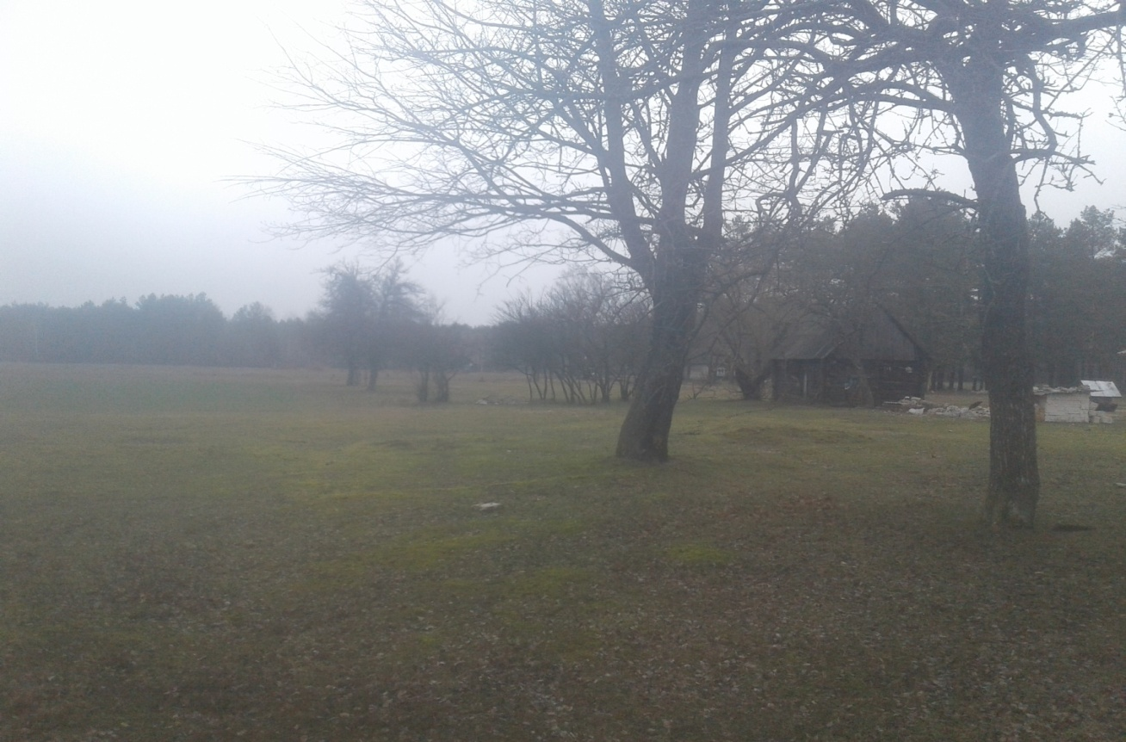
Місце, де була хата-школа Лаща Григорія Івановича

Першим завідувачем і вчителем була Валентина Дмитрівна Гордієнко (всі її звали Тіна), яка перед цим рік вчителювала в Залізницькій початковій школі. Спочатку було відкрито 2 класи, і діти ходили у дві зміни. Учні вивчали арифметику, граматику, вчилися читати й писати.
Проблем було дуже багато, це і різновіковий склад дітей, майже відсутнє шкільне обладнання і приладдя (декілька столів і стільців, 3-5 олівців, 4 книжки, декілька зошитів).
Спочатку діти неохоче відвідували школу, але згодом кількість бажаючих збільшилась і виникла необхідність у відкритті ще кількох класів, що й було зроблено. В 1947 році відкривається клас у хаті Лаща Артема Іларіоновича, де вчителювала Федоренко Галина Трифонівна, і ще один клас у хаті Лаща Якова Івановича, де вчителем була Жмурко Галина Григорівна.

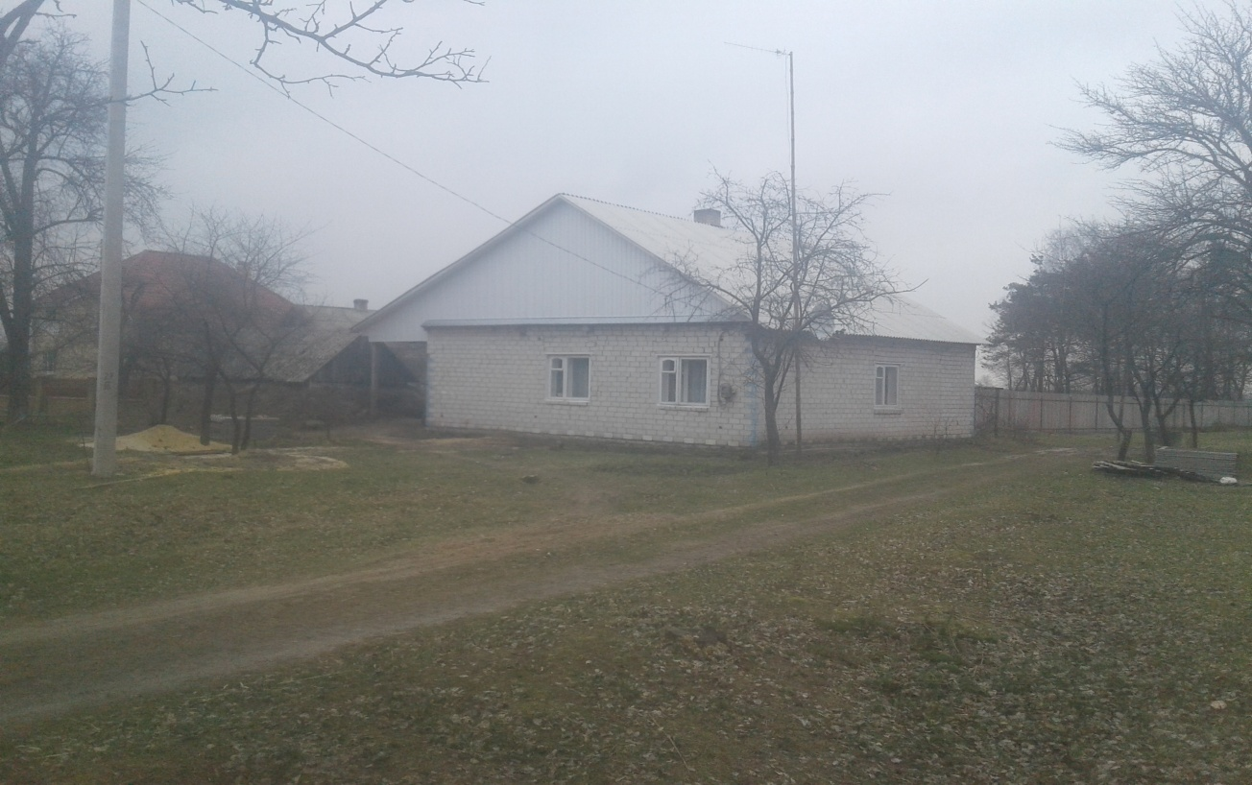
Сучасний вигляд хати-школи Лаща Артема Іларіоновича

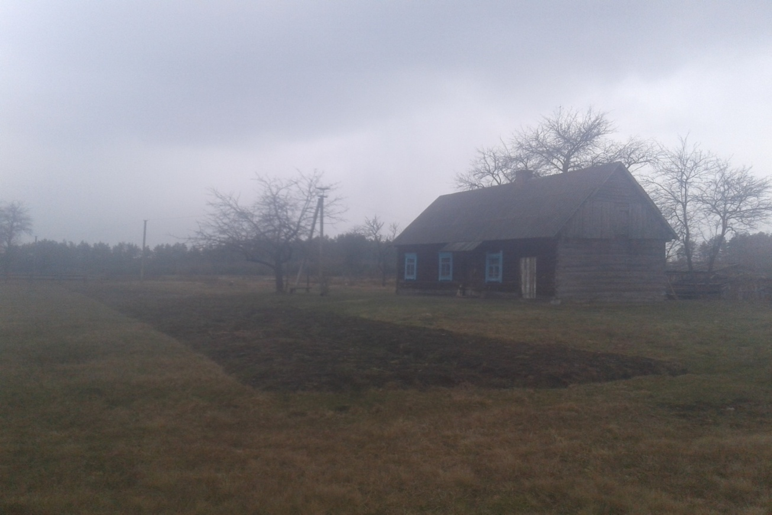
Сучасний вигляд хати-школи Лаща Якова Івановича
Зі спогадів Черевко Анастасії Павлівни, 1937 р. н.
Вперше нас покликали до школи на жовтневі свята 1946 року. Школа була у хаті Ригора Кратового (Лаща Григорія Івановича). Навчалися у дві зміни. До школи мені було 3 км ходити. Вчительку нашу звали Валентина Дмитрівна Гордієнко (всі її кликали Тіна). Вік ми мали різний: кому було 7 – 8 років, а кому і 15 – 17 . Вчитися було дуже важко: не було ні на чому писати, ні чим писати, підручників теж не було.
Першу читанку передали нам із Зарічного (лише одну). У школі вчителька читала текст, а ми дорогою додому переказували зміст один одному, щоб запамʼятати. Валентина Дмитрівна давала книжку додому по черзі кожному. Одного разу дали ту читанку мені. Поки я роздивилася малюнки, то не було коли вже читати.
Одного разу батько привіз із Любешова чотири листки паперу. У дядька Йосипа був карандаш ще з війни, тому його хлопці Олексій та Євсій мали чим писати. А ми писали то вуглинами, то сік із чорниці використовували.
Основні предмети, які ми вивчали: арифметика, читання, письмо, фізкультура, малювання, в 3-му класі – російська. Рахувати вчилися на картоплі. Уроки в школі були без дзвінка: виконали завдання і йшли на перерву.
А ще була в школі прибиральниця. Ми своїми постолами насмітимо, а вона за нами прибирала.
1946 – 1947 роки були неврожайними. Ми не мали що їсти. Якщо був хліб, то інколи брали із собою скибочку. А ще, щоб не бути голодними, вставали вранці о п’ятій годині і варили картоплю.
Закінчила перший клас. Але далі не пішла вчитися, бо старша сестра Ганна вийшла заміж і не було кому прясти (тоді школу покинуло дуже багато дітей). А ще я крючком тапці в’язала.
У другий клас не ходила зовсім, але зі школи мене не виключили і перевели у третій. Не вміла тоді ні множити, ні ділити. Дядько Феодосій показав один раз і почала розвʼязувати приклади і задачі.
У 1947 році відкрили школу у хаті Якова Чигуна (Лаща Якова Івановича), але я там не вчилася, а ще – у хаті Лаща Артема Іларіоновича. У школу до нас ходили діти із хутора Чапча.
У третьому класі нас вчила Оксана Володимирівна. Ми всі її дуже любили.
По зошити ходили у Кухітську Волю (у Лобні на той час магазина не було), а підручники батьки купували у Любешові.
У четвертий клас я вже ходила до Артема. Клас був у великій кімнаті, самі господарі жили у кухні і невеличкій кімнатці. Вчителькою у нас була Галина Трохимівна із Полтави. Учителі на той час жили у будинках селян ( в Іларіона Лаща). Вчительці треба було принести щось із їжі: то півника, то яєць, то хліба. Іванчикові (Ковальчук Іван Оксекнтійович) батьки одного разу дали хлібину більшу за нього.
Між уроками грали у палінчика, вородаря (закликали весну). Чомусь не жили мирно лобенські хлопці із підкрайськими (урочище Підкрайє) – постійно билися. А мене Петро Баранчик (Пасевич Петро Григорович) часто бив за п’ятірки, а Петро Дудко заступався. Дуже вже я не хотіла, щоб сестра Катя йшла за нього заміж.
Чотири зими проходила у школу, а потім покинула, бо пішла працювати у смолу (смолу вибирали).
Ось така була у мене наука. «Мучєніє, а нє учєніє».
Таким чином, 1946 – 1947 навчальний рік можна вважати створенням Лобненської початкової школи.
Звичайно, рівень навчального процесу був низьким, однак саме на кінці XX століття було зроблено помітний крок у розвитку народної освіти.
В 1945-50 роках, в селі створюється хата-читальня, де одночасно розміщується клуб, бібліотека і магазин. Завклубом був Поліщук Петро Фотійович. В бібліотеці нараховувалось 10-15 книг і час від часу приходила преса.
У 1968 році бібліотека переноситься в хату Пасевича Павла Григоровича, куди було призначено першу зав. бібліотекою Кичук Анастасію, яка проводила роз'яснювальну та просвітницьку роботу.
Село розвивалося і навчання в хатах вже не відповідало вимогам, які на той час ставилися до освіти, і тому виникає потреба у будівництві нового приміщення школи, де б розміщувалися усі класи.
У 1955 році було розпочате будівництво окремого дерев’яного приміщення школи, нині ще діючого, будівництво якого було організоване колгоспом ім. Щорса с. Судче, під головуванням Камчатського Григорія. До будівництва школи були залучені і мешканці села, серед яких відзначились: Ковальчук Олександр, Русило Олексій, Лащ Кирило, Лащ Іларіон, Швирид Купріян, Черевко Микола, Баран Іван, Лащ Григорій. Школа була семирічною, навчання проводилось у дві зміни. Завідувачем школою була Федорченко Галина Трохимівна.
Починаючи з серпня 1960 року школа стала восьмирічною і очолює її Ольга Андріївна Корчевська.

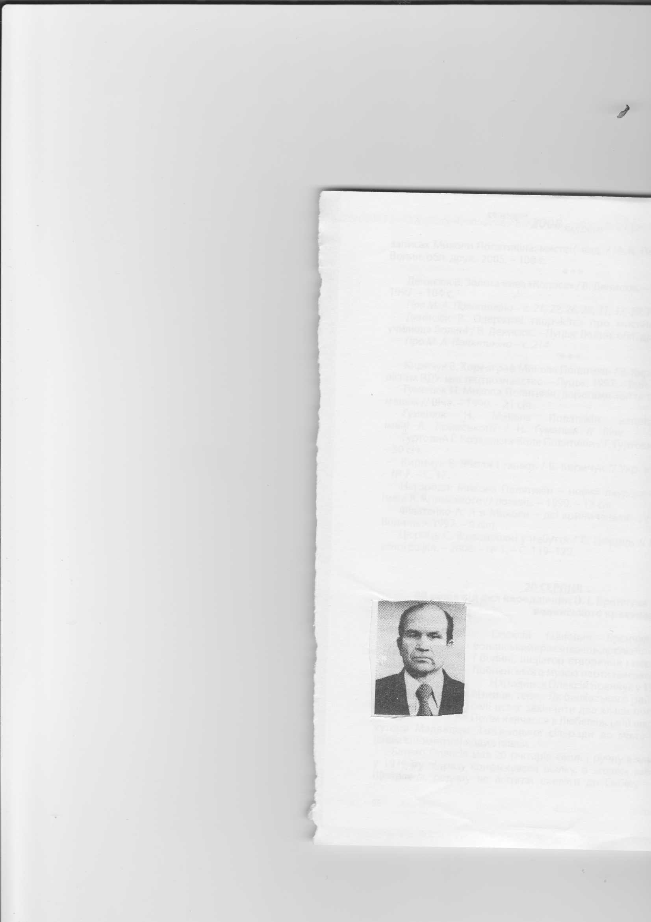
Директор школи О. І.Бренчук
Із серпня 1964 року директором школи призначають Бренчука Олексія Івановича, який управляв школою протягом 8 років. Крім того, Олексій Іванович займався ще й краєзнавчою роботою, і завдяки його ж сприянню в 1971 році був побудований музей Партизанської Слави, яким певний час завідував на громадських засадах. Олексій Іванович – «Відмінник народної освіти».

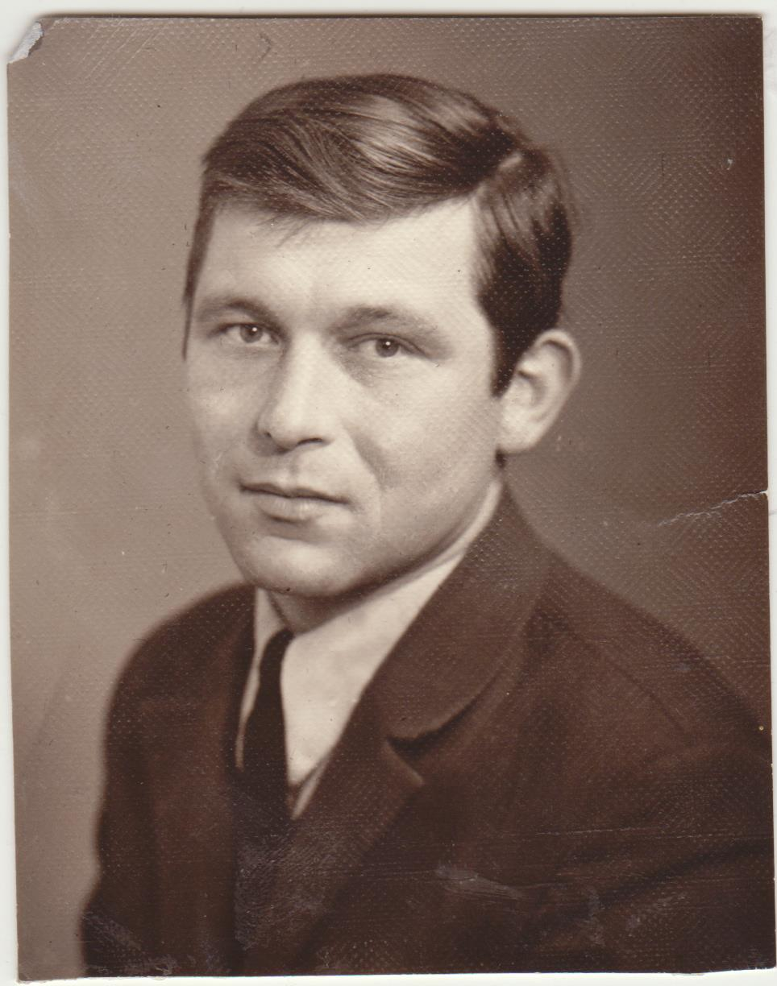

Із вересня 1972 року директором школи призначили Нестора Артемовича Черевка.

Директор школи Н. А. Черевко

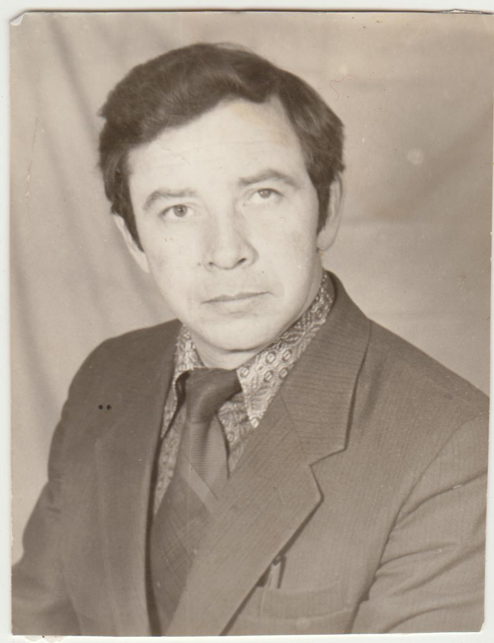

Та вже у серпні 1974 року школу очолив молодий і енергійний директор Михайло Григорович Приймак, який управляв школою 20 років. За його ініціативою було споруджено нове приміщення школи, яке було здане у 1986 році. За високу педагогічну майстерність, професіоналізм Михайло Григорович був удостоєний звання «Відмінник народної освіти».

Директор школи М. Г. Приймак

(1974 – 1994 рр.)
У 70-х – 80-х роках в школі працювати гуртки, в яких учні школи мали змогу розвивати свої нахили та творчі здібності. Тут працювали такі оплачувані гуртки: юнатів, спортивні секції, художньої самодіяльності, історико-краєзнавчий, керівником якого довгий час був О. І. Бренчук; неоплачувані: умілі ручки (1 – 3кл.), палітурна справа, «Наш легендарний комсомол». Пізніше зʼявляються ще гуртки: літературний, книжкова лікарня, технічної творчості.
Кожного навчального року у вересні – жовтні учні школи допомагали працівникам місцевого радгоспу «Партизанський» збирати моркву та картоплю. По підсумках роботи учням та класним колективам, які добросовісно працювали, оголошувалися подяки, із занесенням в особові справи та щоденники, нагороджувалися книгами. Учні школи також залучались до збору металобрухту та макулатури. Між класами організовувались змагання по здачі металобрухту та макулатури. Підсумки змагань підводились на піонерських класних зборах та загальному зборі шкільної піонерської дружини. Переможців змагань нагороджували.
В цей же час продовжувала працювати заочна школа, навчання в якій проходило з понеділка по четвер. На забезпечення виконання закону «Про всеобуч», за мікрорайонами села закріплювались вчителі та піонерські пости, на які покладалось завдання залучення малописьменних жителів села до заочної школи, а також продовжувалось навчання неписьменних, за яке відповідали вчителі.
У школі діяла дружина ім. Лілії Карастоянової, що включала пʼять загонів.

Зі спогадів Н. І. Швирид, вчителя місцевої школи
В школі я навчалася на відмінно. У вільний час багато читала, мабуть тому обрала філологічний факультет і сьогодні працюю вчителем російської мови та зарубіжної літератури.
Ще у сьомому класі мене обрали головою ради дружини. Я відповідала за роботу шкільного колективу. В першу чергу ми мали вести переписку із колишніми партизанами зʼєднання Двічі Героя Радянського Союзу О. Ф. Федорова. Ми тримали звʼязок із федорівцями та сімʼями загиблих воїнів з різних куточків колишнього Союзу, підтримували їх. Вели також переписку із представниками із Орєхово-Зуєва, де на заводі працював О. Ф. Федоров. Цікавилися життям партизан, отримували від них їхні особисті речі, що ставали експонатами місцевого музею. Велика увага приділялася краєзнавчій роботі.
Із відкриттям нового приміщення школи у 1986 році починається нова ера в освіті села. Навчання проводиться вже в одну зміну, що давало можливість школярам більш продуктивно сприймати та засвоювати навчальний матеріал.
У 80-х рр. в школі діяв КІД (Клуб інтернаціональної дружби).

Зі спогадів Т. Г. Лащ, вчителя місцевої школи
У 6-му класі мене обрали головою КІДу. Ми продовжували традиції попередників: вели переписку з партизанами та їхніми сімʼями, а також із однолітками з різних куточків Радянського Союзу. Особисто я вела переписку з Тимофієм Костянтиновичем Гнєдашем (колишнім знаменитим партизанським лікарем-хірургом). Один із його листів я зберегла у сімейному архіві. (Додаток).

До 1990 року школа була восьмирічною, а з 1990 – го по 1993 – й рік – неповною середньою. На даний час навчальний заклад носить назву «Загальноосвітня школа І – ІІ ст. с. Лобна».

Роки незалежності

Комуністична партія не виправдала себе, її ідеали привели суспільство до занепаду. Невдоволення людей спричинили появу нових партій, організацій, які доводили, що забезпечити українські національні потреби можна лише у власній незалежній державі.
Проголошення незалежності України та розпад СРСР створили в країні нову соціально-політичну ситуацію.
В 90-х роках у державі відбуваються суспільно-політичні зміни, які вцілому вплинули й на освіту.
Лобненська школа з січня 1990 року стає неповною середньою. У вересні 1993 року школу перейменовують у загальноосвітню І – ІІ ст.

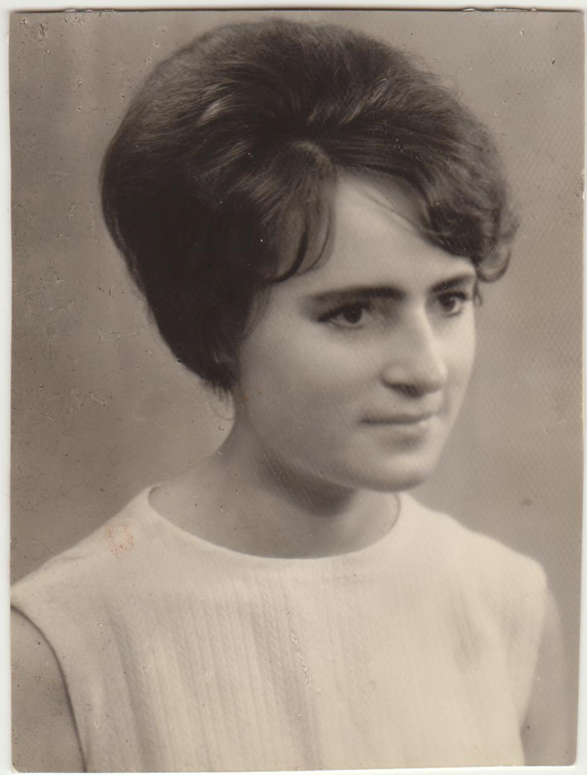

В 1994 році директором Лобненської школи призначають Ольгу Олександрівну Лащ. Саме їй довелося формувати новий етап освіти на селі.
В умовах хронічного державного недофінансування освітньої сфери не вистачало елементарного, особливо підручників, крейди, фарби тощо. Директор школи проявила виняткову ощадливість та економію.

Директор школи О. О. Лащ
(1994 – 2002 рр.)
На зламі тисячоліття О. О. Лащ випала можливість втілювати в життя ідеї реформування школи. Це період інноваційних технологій в освіті, комп’ютеризації, прогресу.

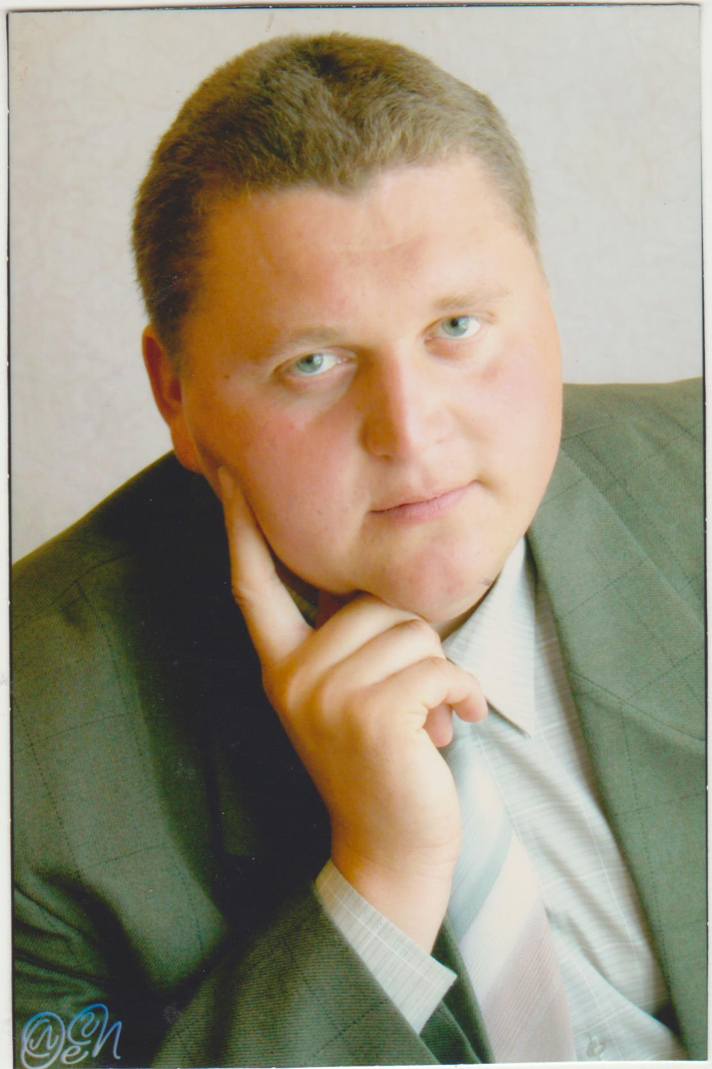
З травня 2002 року естафету управління школою приймає новопризначений директор Сергій Григорович Кутинець. Саме за його ініціативи та наполегливості, при активній фінансовій підтримці батьків, силами вчителів, техпрацівників було проведено значні зміни освітньо-матеріальної бази школи.

Директор школи С. Г. Кутинець
(2002 – 2006 рр.)

Сергій Григорович разом із педагогічним колективом на практиці реалізовують ідеї та завдання державної національної програми «Освіта», прагнуть перетворити навчальний заклад у Школу розвитку, Школу мислення, Школу віри.
За час роботи Сергія Григоровича у школі Лобненська ЗОШ І – ІІ ст. у рейтинговій таблиці району посідає перше місце серед шкіл І – ІІ ст. майже за всіма критеріями. Було проведено капітальний ремонт старого приміщення школи. Класні кімнати та коридор нагадував чарівну казку, в яку потрапляли діти, прийшовши до школи.

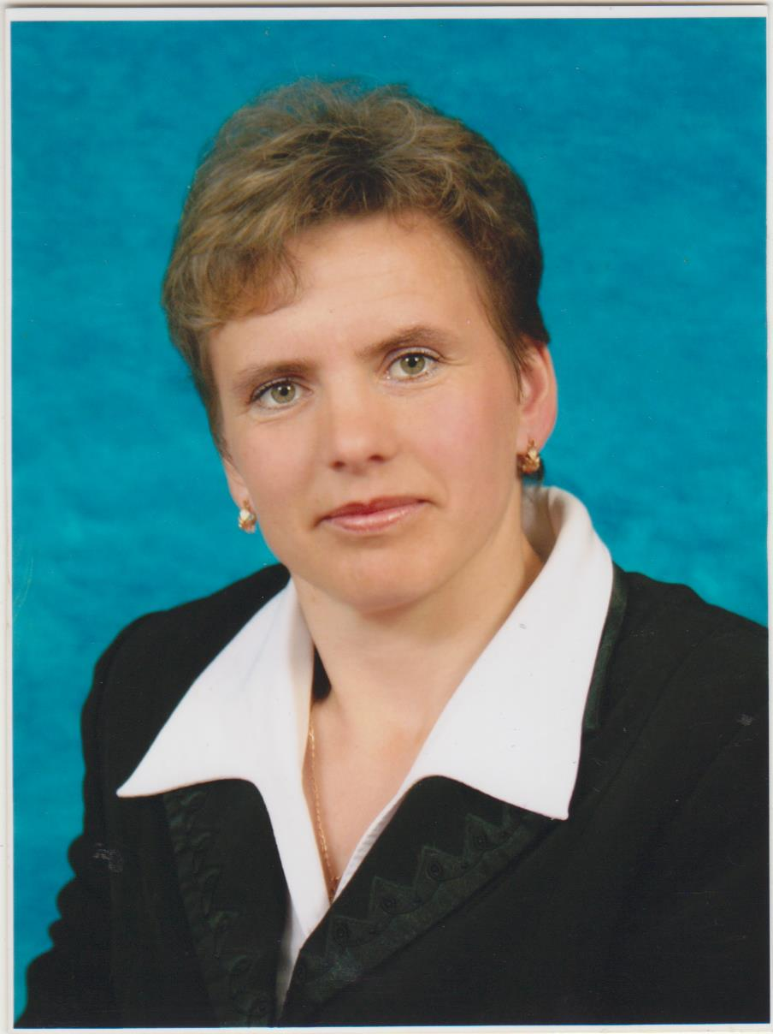

У 2006 році естафету перейняла Тетяна Григорівна Лащ. Школу було відремонтовано, забезпечено меблями (шафами-стінками, стільцями, парта-ми, яких так не вистачало), і сьогодні вона є культурно-освітнім центром села.

Директор школи Т. Г. Лащ
(2006 -2016 рр.)
На ніжні жіночі плечі лягло чимало шкільних клопотів. Школа була у аварійному стані, коли Тетяна Григорівна її очолила. Вона оббивала породи районного відділу освіти, районної держадміністрації, щоб провести капітальний ремонт та осучаснити школу. І це їй вдалося. Власними силами, з допомогою батьків було добудовано ганок до нового приміщення школи, декоровано шкільну криницю та вхідні ворота. За підтримки І. Єрємєєва було замінено вікна на пластикові у обох приміщеннях школи, що допомагає заощадити тепло.
В школі створені всі умови для успішної праці вчителів та навчання учнів. Тут затишно і тепло, панує доброзичлива атмосфера, хороший психологічний мікроклімат. Кабінетна система (кабінети історії та правознавства, біології та хімії, української мови та літератури, зарубіжної літератури, фізики та математики) надає можливість забезпечити розвиток пізнавально-пошукових здібностей учнів, творчий розвиток особистості.
Дієвим є трикутник: «вчителі – батьки – діти». Всі позабюджетні надходження спрямовані на покращення матеріально-технічної бази школи. Придбано комп'ютери для школи за рахунок спонсорів. Поповнено комплектами нових підручників та художньої літератури, завдяки акції «Подаруй книгу», шкільну бібліотеку. В класних кімнатах 5 – 9 класів виконані певні роботи по покращенню їх естетичного вигляду. Переоформлено інтер'єр коридору основної школи. Змінилося і подвір'я школи: було остаточно завершено виготовлення площадки та доріжок біля школи, розбито нові квітники і газони, посаджено скверик .

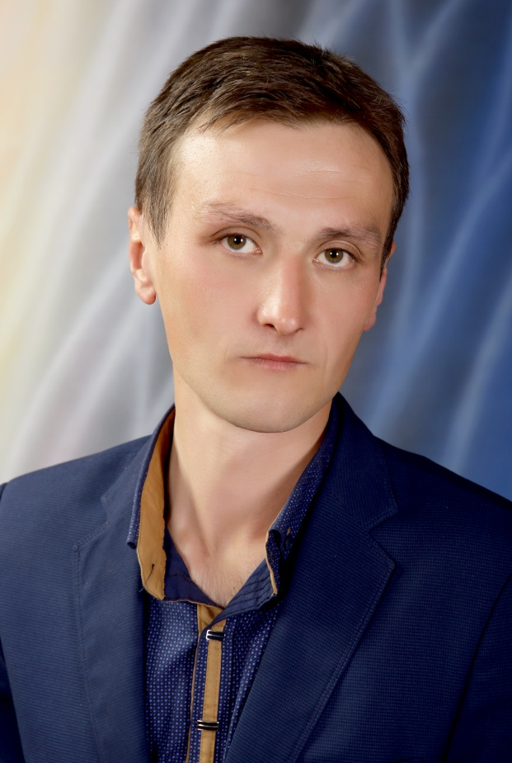
У 2016 році директором школи призначено Токара Ігоря Васильовича.

Директор школи І. В. Токар
(2016 р.)
У час нових освітніх технологій, освітньої реформи школа живе, розвивається. Непогані результати учні школи мають у районних олімпіадах та конкурсах. Зокрема у п'ятірку призерів серед загальноосвітніх шкіл потрапили наші учні з таких предметів: хімія, біологія, географія, правознавство. У 2014 – 2015 рр. учениця нашої школи Дяденчук Аліна Ігорівна мала призові місця на обласних олімпіадах та конкурсах та брала участь у республіканській олімпіаді з хімії. Школа також бере активну участь у конкурсах. А саме: в огляді художньої самодіяльності, в конкурсах дитячих малюнків, в літературних конкурсах. Вчителі школи запроваджують активні форми і методи навчання, інноваційні технології щодо організації навчально-виховного процесу, прагнуть виховати свідомих громадян з активною життєвою позицією, готових до трудової діяльності і творчого мислення, самовдосконалення.
Концепція національно-патріотичного виховання наших учнів має на меті конкретизувати основні напрями навчання й виховання.
Сьогодні стало реально можливим, виховувати молодь на основі всебічного врахування особливостей способу життя, традицій, звичаїв, історичного шляху розвитку, культури і ментальності народу.
Головною метою виховної роботи є формування і розвиток високоінтелектуальної свідомої особистості з активною громадянською позицією, готовою до конкретного вибору свого місця в житті. Через це багато уваги приділяється патріотичному вихованню, розвитку духовності та зміцненню моральних засад школярів, організації роботи по збору матеріалів про рідний край, його історію.
Учні приймають активну участь у волонтерському русі, надають посильну допомогу ветеранам праці та Великої Вітчизняної війни, одиноким, людям похилого віку, не забувають учасників АТО.
Приділяється певна увага організації дозвілля учнів, пошуку цікавих колективних творчих справ. Це фестиваль усної народної творчості, вечори, ранки, конкурси, спортивні турніри, круглі столи у 8-9 класах.
В школі проводяться різні загальношкільні заходи: шкільні спартакіади «Старти надії», конкурс «Міс осінь», декадники української мови та правових знань, в рамках яких відбуваються заплановані заходи, операції: «Осінні клопоти», «Ветеран», «Весняні клопоти», «Різдвяно-новорічні передзвони», заходи щодо відзначення річниці Великої Перемоги, тематичні тижні: «Я в серці маю те, що не вмирає» (до річниці Лесі Українки), «Вічно з нами» (Т.Г.Шевченко), «Збережи здоров'я та й на все життя», «Ми і наша земля», «Рідна мати моя», огляди художньої самодіяльності.
У школі склалася певна система роботи з учителями, громадськими організаціями, органами учнівського самоврядування.
Потребою сьогодення є необхідність тісніше інтегрувати родинне і суспільне шкільне виховання, активніше залучати членів сім’ї до участі у навчально-виховному процесі.
У школі працює батьківський комітет, який керує роботою батьків у школі, піклувальна рада та рада школи, які сприяють демократизації і гуманізації навчально-виховного процесу, об'єднують зусилля педагогічного і учнівського колективів, батьків, громадськість щодо розвитку школи, формування позитивного іміджу та демократичного стилю управління навчальним закладом.
Постійно проводяться батьківські збори, організовано батьківський всеобуч.
Для кращого розвитку індивідуальних здібностей учнів, самоорганізації і самореалізації особистості в школі працюють гуртки за інтересами за такими напрямками:
«Науково-технічна творчість»;
«Туристично-краєзнавча творчість»;
«Еколого-натуралістична творчість»;
«Естетична творчість».
Слід докласти максимум спільних зусиль, щоб створити атмосферу творчості, сформувати колектив з високою відповідальністю за результати своєї праці. Кожному необхідно стояти на позиціях реалізму, об’єктивної критичної оцінки стану справ, налаштованих на самовіддану, довготривалу, на основі демократизації, напружену працю, діяти активно, компетентно, сміливо й творчо.

Його пам"ятають...

Олексій Іванович Бренчук – відомий волинський краєзнавець, дослідник Любешівщини і Волині, ініціатор створення і перший директор Лобненського музею Партизанської Слави.

Народився Олексій Бренчук у 1928 році у с. Залізниця, тепер Любешівського району. У рідному селі встиг закінчити два класи польської школи. Потім навчався в Любешівській школі.

У березні 1944 року, коли на Волинь прийшли радянські війська, батька відразу забрали на фронт. Із війни Іван Бренчук повернувся інвалідом. Весь тягар господарських клопотів ліг на плечі Олексія. Він орав, сіяв, косив, молотив, ще й добре вчився. У 1948-му юнак вступив до Камінь-Каширського педучилища, але ще на першому курсі студента направили вчителювати в село Люб'язь Любешівського району. Проте довго працювати не довелося, юнака забрали в армію – розпочався перший повоєнний призов. Служив волинянин у Чугуєві під Харковом, але прагнення до навчання не втрачав. У 1950 році вступив у Казанське військово-політичне училище. За розподілом молодий лейтенант потрапив служити в Іркутську область. Минали роки служби в різних гарнізонах. А коли вирішив вступати до військової академії, виявилось, що це неможливо - хтось із родичів був в УПА. Олексій Бренчук звільнився зі служби, закінчив історичний факультет Київського державного університету. Вчителював у школах Любешівського району. Історик за фахом він з головою поринув у краєзнавчу роботу. Особливу увагу Олексій Іванович надавав вивченню історії рідного краю. Збирав місцевий матеріал, прагнув зберегти для нащадків пам'ять про героїчне минуле.
Для вивчення історії населених пунктів Любешівського району працював в архівах Бреста, Мінська, Гродно та Вільнюса, підтримував зв'язки з музеями та науковими бібліотеками. Як результат цієї праці – опубліковані статті з історії населених пунктів Любешівщини та Волині, а також матеріали про краєзнавчу роботу в школі. У1996 році вийшла з друку книга «Любешівщина. Історико-краєзнавчий нарис», у написанні якої брав участь Олексій Іванович.
Зібрані О. Бренчуком матеріали про партизан-федорівців стали основою для створення музею Партизанської Слави в селі Лобна. Музей було відкрито 9 жовтня 1971 року. Експозиція музею присвячена діяльності на Волині Чернігівсько-Волинського з'єднання партизанських загонів під командуванням О.Ф.Федорова.
З серпня 1964 року по 1970рік був директором Лобненської школи.
Останні роки життя Олексій Бренчук провів в с. Рудка-Козинська Рожищенського району, де продовжував займатись справою свого життя – краєзнавством. Його внесок в дослідженні історії села Лобна неоціненний. Помер Олексій Іванович 2014 року.

На педагогічній ниві

№ з\п | ПІБ вчителів | Дата прийняття на роботу | Предмети, які викладали у школі
1. | Федорченко Галина Тимофіївна | 1955 | Зав. школою, укр. мова та література, рос. мова і літе-ратура
2. | Панасюк Л. С. | 1959 | Вчитель початкових класів
3. | Корчевська Ольга Андрвївна | 1960 (утворилася восьмирічна школа) | Директор школи, укр.. мова і література
4. | Жилко Василь Петрович | 1960 | Вчитель праці в майстерні
5. | Надієвець О. Т. | 1960 | Рос. мова, малювання
6. | Бартошевич Л. Я. | 1960 | Математика, співи
7. | Луценко Іван Миколайович | 1960 | Географія, нім. мова, історія
8. | Жмурко Г. Г. | 1960 | Біологія,фізика, хімія, креслення, праця на ділянці
9. | Гуц М. С. | 1960 | Ст. піонервожата, фізкультура
10. | Велігурський Я. Ф. | 1961 | Математика, фізика, креслення
11. | Самолевич Н. П | 1961 | Ст. піонервожата
12. | Колошинський Г. П. | 1961 | Вчитель початкових класів
13. | Сидорчук А. Ів. | 1962 | Нім. мова, співи
14. | Леванда К. К. | 1962 | Історія, нім. мова
15. | Силяр А. Ф. | 1962 | Рос. мова та література
16. | Бринчук Олексій Іванович | 1962 | Історія, географія, право, директор школи із 1964 - …
17. | Фенюк Надія Дмитрівна | 1963 | Укр. мова та література, рос. мова та літ., нім. мова
18. | Давиденко О. М. | 1963 | Біологія, хімія, арифметика, алгебра, праця на ділянці
19. | Житомирська Майя Борисівна | 1963 | Фізика, геометрія, креслення, праця в майстерні
20. | Черевко Нестор Артемович | 1963 | Вч. початкових класів, фізкультура, малювання, географія, креслення
21. | Черевко М. І. | 1963 | Ст. піонервожата, співи
22. | Бринчук Олексій Іванович | 1964 | Директор школи
23. | Губіч Лідія Митрофанівна | 1964 | Вч. початкових класів
24. | Дядюк Діна Степанівна | 1964 | Вч. початкових класів
25. | Шепетько Любов Марківна | 1964 | Вч. початкових класів
26. | Лозіцька Валентина Корніївна | 1964 | Фізика
27. | Ковальчук Іван Оксекнтійович | 1964 – 1978 | Праця в майстерні
28. | Жилко Іван Васильович | 1964 | Фізкультура
29. | Лещук Роман Петрович | 1965 | Рос. мова та літера-тура, географія
30. | Полюхович М.М. | 1965 | Вч. початкових класів
31. | Оласюк Ульян Полікарпович | 1965 | Математика
32. | Білітюк Катерина Михайлівна | 1965 | Вч. початкових класів
33. | Котюга Василина Миколаївна | 1965 | Ст. піонервожата, зав. бібліотекою
34. | Баран Марія Олександрівна | 1966 – 2011 | Біологія, хімія, рос. мова та літ., укр. мова та літ., нім. мова
35. | Кузьмич Григорій Григорович | 1966 | Заступник директора
36. | Лащ Григорій Васильович | 1966 | Фізика, фізкультура
37. | Нестерук Галина Миколаївна | 1966 | Вч. початкових класів
38. | Оксіюк Віра Адамівна | 1966 | Математика, фізика
39. | Маркіна Марія Борисівна | 1966 | Рос. мова та літ., фізкультура (із 1968 – заступник директора)
40. | Муравська Олена М. | 1967 | Зав. бібліотекою
41. | Базильчук (Лащ) Ольга Олександрівна | 1967 – 2002 | Біологія, хімія, креслення, алгебра, геометрія, фізика, (із 1994 р. – директор школи)
42. | Наумчик Антоніна Олександрівна | 1968 | Ст. піонервожата
43. | Яйчук Марія Петрівна | 1968 | Вч. початкових класів, укр. літ.
44. | Гаврись Людмила Стахівна | 1969 | Вч. початкових класів
45. | Дзюба (Лащ) Антоніна Миколаївна | 1969 – 2005 | Вч. початкових класів
46. | Гладич Ганна Костянтинівна | 1969 | Ст. піонервожата
47. | Гнатюк Ганна Вікторівна | 1970 | Рос. мова, та літ., географія
48. | Гончар Георгій Іванович | 1970 | Рос. мова та літ
49. | Скепко (Бринчук) Олена Павлівна | 1971 | Математика, співи, хімія
50. | Донченко Віра Петрівна | 1972 | Біологія, хімія
51. | Шарко Віра Анатоліївна | 1972 – 1975 | Вч. початкових класів
52. | Корець Ольга Никифорівна | 1972 | Ст. піонервожата, зав. бібліотекою
53. | Черевко М. А. | 1974 | Зав. бібліотекою
54. | Приймак Михайло Григорович | 1974 – 2006 | Математика, фізи-ка, фізкультура, директор школи
55. | Куницька Люба Павлівна | 1974 | Вч. початкових класів, біологія, співи, ст. піонервожата
56. | Хомюк Марія Василівна | 1974 | Вч. початкових класів
57. | Черевко Анатолій Степанович | 1976 – 2003 | Фізкультура, біологія, історія, право
58. | Баран Любов Олександрівна | 1975 | Вч. початкових класів
59. | Черевко Борис Іванович | 1975 | Вч. фізкультури
60. | Патоня Світлана Леонтіївна | 1976 | Ст. піонервожата, співи
61. | Данилюк Любов Іванівна | 1977 | Вч. початкових класів
62. | Коцюба О. І. | 1977 | Трудове навчання, фізкультура
63. | Масюк Володимир Петрович | 1978 | Фізкультура
64. | Гуляєв Олексій Миколайович | 1978 | Фізкультура, математика
65. | Ярмолюк Любов Іванівна | 1978 | Ст. піонервожата
66. | Ковальчук Ніна Миколаївна | 1979 | Вч. початкових класів
67. | Борейко Марія Іванівна | 1979 | Вч. початкових класів
68. | Черевко Ніна Іванівна | 1979 | Ст. піонервожата
69. | Токарчук Іван Адамович | 1980 | Математика
70. | Літвинчук Надія Григорівна | 1980 | Біологія, географія
71. | Кух Тетяна Федорівна | 1980 | Ст. піонервожата
72. | Максимишин Петро Михайлович | 1981 | Математика
73. | Рипіч Надія Петрівна | 1982 | Рос. мова та література
74. | Абрамович Світлана Іванівна | 1982 | Математика
75. | Дудко (Швирид) Ніна Іванівна | 1982 | Вч. початкових класів
76. | Савонік Анатолій Костянтинович | 1982 | Група продовженого дня
77. | Шубич Світлана Степанівна | 1982 | Ст. піонервожата
78. | Ковальчук Віра Іванівна | 1982 | Ст. піонервожата
79. | Козярська Любов Іванівна | 1982 | Група продовженого дня
80. | Лащ Раїса Василівна | 1984 | Вч. початкових класів
81. | Вітовщик (Терещук)Тамара Матвіївна | 1984 | Група продовженого дня
82. | Лащ Зоя Петрівна | 1984 – 2002 | Ст. піонервожата, укр. мова та літ., музика
83. | Жилко Ірина Олексіївна | 1985 | Рос. мова та літ.
84. | Кузьмич (Подерня) Надія Іванівна | 1985 | Вч. початкових класів
85. | Авдейчик (Черевко) Людмила Михайлівна | 1985 | Вч. початкових класів, група продовженого дня
86. | Кузьмич Василь Миронович | 1985 | Група продовженого дня
87. | Солоха Констянтин Степанович | 1885 | Вч. початкових класів
88. | Поліщук (Масюк) Марія Георгіївна | 1987 | Вч. початкових класів, група продовженого дня
89. | Жилко Іван Васильович | 1987 | Зав. бібліотекою, трудове навчання
90. | Лащ Тетяна Сергіївна | 1988 | Група продовженого дня, укр. мова та літ.
91. | Поліщук Ніна Олексіївна | 1988 | Група продовженого дня
92. | Довгополик Тетяна Василівна | 1988 | Вч. початкових класів
93. | Корець Людмила Гнатівна | 1988 | Вч. початкових класів
94. | Амелькіна Лариса Валентинівна | 1989 | Ст. піонервожата
95. | Поліщук Наталія Петрівна | 1990 | Група продовженого дня
96. | Швайко (Лащ)Тетяна Григорівна | 1990 - 2016 | Ст. піонервожата (із 1991 р. – педагог - організатор),(із 2006-2016рр. – директор школи)
97. | Поліщук (Веремчук) Валентина Федосіївна | 1990 | Біологія, географія
98. | Нестерук Сергій Адамович | 1992 | Біологія, географія
99. | Лащ Іван Артемович | 1994 | Історія
100. | Іванюк Наталія Яківна | 1997 – 2005 | Біологія,
101. | Чубейко Світлана Григорівна | 1997 | Обр. мист., зав. бібліотекою, укр. мова та літ., історія, право, хр. етика
102. | Шукалович Віктор Іванович | 1998 | Історія
103. | Коваль Людмила Петрівна | 1998 | Географія
104. | Томчук Ігор Арсентійович | 1998 | Біологія
105. | Дяденчук Ігор Миколайович | 1999 | Фізкультура
106. | Борейко Федір Федосійович | 1999 | Історія
107. | Божко Ольга Антонівна | 2000 | Історія
108. | Довжик Тетяна Іванівна | 2000 | Вч. початкових класів
109. | Зімич Надія Іванівна | 2001 | Трудове навчання, зав. бібліотекою, обр. мистецтво
110. | Кутинець Сергій Григорович | 2002 – 2006 | Директор школи, ОБЖ
111. | Федчик Вячеслав Миколайович | 2002 | Музика
112. | Лащ Тетяна Миколаївна | 2002 | Вч. початкових класів
113. | Чубейко (Євдокимова) Віта Володимирівна | 2003 | Історія, англ. мова
114. | Марчук Марія Валеріївна | 2004 | Педагог-організатор
115. | Гаврилюк Ірина Степанівна | 2005 | Біологія
116. | Пасевич Людмила Борисівна | 2006 | Математика
117. | Поліщук Олена Іванівна | 2006 | Біологія, хімія
118. | Гриневич Тетяна Петрівна | 2006 | Укр. мова та літ.
119. | Швайко Вадим Петрович | 2006 | Географія, трудове навчання
120. | Токарчук Іван Іванович | 2007 | Англ. мова
121. | Середа Олена Володимирівна | 2007 | Математика
122. | Баран Любов Миколаївна | 2007 | Педагог-організа-тор, англ. мова
123. | Швайко Алла Григорівна | 2007 | Педагог-організа-тор, інформатика, укр. мова та літ.
124. | Дудко Ніна Іванівна | 2008 | Математика, фізика
125. | Понікаревич Аліна Григорівна | 2009 | Музика
126. | Жилко Галина Володимирівна | 2009 | Біологія, основи здоровʼя
127. | Лащ Аліна Василівна | 2011 | Вч. початкових класів
128. | Гриневич Тетяна Іванівна | 2012 | Історія, право
129. | Поліщук Любов Сергіївна | 2013 | Математика
130. | Лащ (Римарчук) Альона Василівна | 2013 | Біологія, хімія
131. | Кушнерук Дмитро Григорович | 2013 | Географія
132. | Котік Надія Михайлівна | 2014 | Географія
133. | Поліщук Віта Віталіївна | 2015 | Англ. мова
134. | Оласюк Віта Павлівна | 2015 | Географія

Стежками дитинства
(Випускники школи)
1961 рік

- Довжик Надія
- Дудко Любов
- Жилко Ніна
- Куницький Степан
- Лащ Василь
- Лащ Іван
- Лащ Павло
- Масюк Олександр
- Нестерук Григорій
- Чубейко Олександр
- Швирид Любов
- Швирид Надія
- Швирид Максим

1962 рік

- Бринчук Віра
- Дудко Кость
- Жилко Ганна
- Жилко Ярина
- Куницька Катерина
- Лащ Григорій
- Лащ Доменіка
- Лащ Настя
- Чубейко Марія

1963 рік
- Бринчук Василь
- Бусько Марія
- Зімич Ніна
- Ковальчук Іван
- Масюк Василь
- Поліщук Люба
- Швирид Ніна
- Поліщук Олексій
- Швирид Олександр

1964 рік

- Бринчук Надії
- Довжик Іван
- Ковальчук Віра
- Лащ Ганна Л.
- Лащ Ганна Я.
- Лащ Іван
- Хвалько Василь
- Швайко Ганна

1965 рік

- Баран Катерина Іванівна
- Зімич Микола Павлович
- Лащ Михайло Васильович
- Нестерук Олександр Миколайович
- Пасевич Ганна Василівна
- Поліщук Іван Іванович
- Чубейко Іван Михайлович
- Швайко Анастасія Павлівна
- Швайко Надія Степанівна

1966 рік

- Бренчук Олексій Павлович
- Бренчук Василь Іванович
- Бусько Олексій Васильович
- Гарбар Петро Аврамович
- Дудко Петро Лазарович
- Жилко Віра Петрівна
- Лащ Люба Артемівна
- Левкович Іван Тихонович
- Поліщук Іван Васильович
- Русило Василь Олексійович
- СтефанюкПетро Павлович
- Довжик Степа Артемівна
- Чубейко Микола Петрович
- Швирид Павло Іванович

1967 рік

- Баран Ганна Іванівна
- Довжик Тетяна Артемівна
- Жилко Надія Феодосіївна
- Лащ Олександр Іларіонович
- Ковальчук Петро Павлович
- Масюк Любов Степанівна
- Левкович Володимир Пилипович
- Жилко Григорій Гаврилович
- Русило Володимир Олексійович
- Черевко Тетяна Миколаївна
- Смоляк Тетяна Олексіївна
- Черевко Тетяна Іванівна
- Хвалько Ганна Устимівна
- Чубейко Євдокія Михайлівна
- Швайко Катерина Павлівна
- Швирид Іван Купріянович
- Швирид Петро Патійович

1968 рік

- Бусько Тетяна Іванівна
- Довжик Люба Артемівна
- Жилко Надія Павлівна
- Кононович Петро Павлович
- Лащ Анатолій Сергійович
- Лащ Надія Яківна
- Левкович Марія Тихонівна
- Поліщук Ганна Василівна
- Поліщук Люба Іванівна
- Поліщук Михайло Романович
- Поліщук Федір Іванович
- Чубейко Валентина Петрівна
- Швирид Григорій Купріянович
- Поліщук Олексій Іванович

1969 рік

- Бринчук Валентина Іванівна
- Бринчук Галина Іванівна
- Бусько Галина Василівна
- Дудко Надія Лазарівна
- Жилко Галина Степанівна
- Іщик Надія Павлівна
- Куницька Люба Павлівна
- Лащ Валентина Артемівна
- Лащ Ірина Миколаївна
- Масюк Ніна Степанівна
- Поліщук Люба Георгіївна
- Поліщук Надія Іванівна
- Поліщук Олексій Федосійович
- Черевко Анастасія Іванівна
- Черевко Люба Степанівна
- Черевко Олексій Ростиславович
- Швайко Тетяна Степанівна
- Швирид Іван Іванович

1970 рік

- Дудко Ганна Іванівна
- Жилко Володимир Федосійович
- Жилко Микола Гаврилович
- Лащ Тетяна Олександрівна
- Лащ Петро Олексійович
- Левкович Іван Максимович
- Левкович Григорій Степанович
- Масюк Петро Іванович
- Поліщук Григорій Васильович
- Поліщук Григорій Ілліч
- Поліщук Володимир Федосійович
- Русило Леонід Олексійович
- Смоляк Люба Олексіївна
- Чубейко Володимир Петрович
- Баран Люба Олександрівна

1971 рік

- Бренчук Леонід Іванович
- Бігун Василь Степанович
- Дудко Анатолій Лазарович
- Дудко Володимир Павлович
- Жилко Ганна Олексіївна
- Жилко Ганна Павлівна
- Жилко Марія Іванівна
- Жилко Іван Павлович
- Жилко Іван Васильович
- Жилко Володимир Гаврилович
- Лебіч Леонід Іванович
- Левкович Степанида Степанівна
- Масюк Петро Степанович
- Пасевич Іван Васильович
- Подерня Анатолій Павлович
- Петрук Іван Григорович
- Поліщук Ганна Іванівна
- Смоляк Степанида Олексіївна
- Чубейко Олександр Михайлович
- Швайко Люба Павлівна

1972 рік

- Бренчук Петро Іванович
- Лащ Галина Володимирівна
- Пасевич Люба Петрівна
- Поліщук Іван Георгійович
- Поліщук Марія Іванівна
- Поліщук Олександр Федосійович
- Токар Анатолій Адамович
- Русило Галина Олексіївна
- Хвалько Віра Устимівна
- Черевко Іван Григорович
- Черевко Анатолій Степанович
- Черевко Люба Микитівна
- Швайко Іван Васильович
- Швайко Катерина Степанівна
- Швирид Микола Семенович
- Жилко Ольга Федосіївна

1973 рік

- Баран Іван Олександрович
- Бігун Валентина Степанівна
- Бренчук Люба Іванівна
- Бренчук Анатолій Іванович
- Бусько Надія Василівна
- Домашець Галина Василівна
- Дмитрук Марія Василівна
- Дудко Тетяна Іванівна
- Жилко Надія Гаврилівна
- Ковальчук Надія Павлівна
- Кононович Василь Павлович
- Лащ Василь Антонович
- Лащ Лідія Василівна
- Лащ Марія Сергіївна
- Пасевич Іван Степанович
- Повх Василь Гнатович
- Стефанюк Микола Дмитрович
- Черевко Борис Іванович
- Черевко Галина Василівна

1974 рік

- Баран Валентина Іванівна
- Бренчук Катерина Павлівна
- Бренчук Лідія Іванівна
- Бренчук Тетяна Василівна
- Дудко Галина Павлівна
- Дудко Марія Петрівна
- Дмитрук Надія Василівна
- Жилко Василь Олексійович
- Жилко Галина Миколаївна
- Іщик Віра Іванівна
- Лащ Надія Володимирівна
- Левкович Микола Максимович
- Масюк Надія Іванівна
- Пасевич Надія Петрівна
- Подерня Петро Іванович
- Поліщук Люба Олексіївна
- Стефанюк Галина Дмитрівна
- Токар Ростислав Адамович
- Хвалько Лідія Устимівна
- Черевко Вʼячеслав Ростиславович
- Черевко Іван Григорович
- Черевко Микола Петрович
- Черевко Олександра Степанівна
- Черево Раїса Степанівна
- Чубейко Павло Михайлович
- Швирид Григорій Семенович
- Швирид Олександра Василівна
- Швирид Тетяна Василівна

1975 рік

- Бренчук Володимир Іванович
- Бренчук Галина Іванівна
- Бусько Тетяна Василівна
- Жилко Борис Гаврилович
- Жилко Петро Євсійович
- Жилко Ніна Олексіївна
- Жилко Тетяна Іванівна
- Зімич Володимир Павлович
- Ковальчук Надія Іванівна
- Ковальчук Тетяна Павлівна
- Лащ Василь Борисович
- Лащ Галина Антонівна
- Лащ Люба Сергіївна
- Лебіч Анатолій Іванович
- Левкович Люба Пилипівна
- Поліщук Люба Василівна
- Подерня Люба Павлівна
- Смоляк Надія Олексіївна
- Токар Світлана Адамівна
- Черевко Ніна Василівна
- Швайко Тетяна Василівна

1976 рік

- Баран Ліда Борисівна
- Баран Лариса Олександрівна
- Бігун Степан Степанович
- Бренчук Іван Олексійович
- Дудко Іван Іванович
- Дудко Надія Петрівна
- Дудко Анастасія Павлівна
- Жилко Люба Павлівна
- Жилко Люба Миколаївна
- Жилко Тетяна Василівна
- Куницька Галина Петрівна
- Масюк Леонід Іванович
- Лащ Надія Іванівна
- Лащ Надія Павлівна
- Лащ Іван Борисович
- Пасевич Надія Петрівна
- Пасевич Григорій Васильович
- Поліщук Володимир Олександрович
- Поліщук Тетяна Федосіївна
- Повх Тетяна Гнатівна
- Подерня Григорій Іванович
- Черевко Люба Григорівна
- Черевко Галина Михайлівна
- Черевко Галина Ростиславівна
- Швайко Петро Іванович
- Лащ Ліда Олексіївна
27. Пасевич Іван Павлович

1977 рік

- Бренчук Катерина Василівна
- Бренчук Світлана Сергіївна
- Бусько Петро Васильович
- Дудко Іван Петрович
- Дудко Ніна Іванівна
- Жилко Надія Іванівна
- Жилко Надія Євсіївна
- Жилко Петро Петрович
- Жилко Василь Іванович
- Ковальчук Віра Іванівна
- Кононович Григорій Павлович
- Лащ Любов Антонівна
- Лебич Любов Іванівна
- Левкович Лідія Пилипівна
- Пасевич Василь Степанович
- Поліщук Галина Олександрівна
- Поліщук Іван Ілліч
- Подерня Василь Павлович
- Стефанюк Тетяна Дмитрівна
- Черевко Валерій Степанович
- Черевко Василь Григорович
- Черевко Лідія Петрівна
- Черевко Ніна Іванівна
- Швайко Надія Василівна
- Швайко Володимир Іванович
- Швирид Василь Семенович

1978 рік
- Домашич Катерина Василівна
- Дроздик Ольга Володимирівна
- Дудко Лідія Іванівна
- Жилко Ірина Олексіївна
- Ковальчук Василь Іванович
- Лащ Володимир Павлович
- Лащ Любов Борисівна
- Лащ Галина Павлівна
- Лащ Олександр Олексійович
- Лащ Світлана Олексіївна
- Масюк Володимир Іванович
- Пасевич Надія Степанівна
- Пасевич Світлана Павлівна
- Повх Іван Гнатович
- Подерня Микола Іванович
- Поліщук Катерина Федосіївна
- Поліщук Тетяна Олексіївна
- Поліщук Тетяна Георгіївна
- Черевко Леонід Григорович
- Чубейко Марія Петрівна
- Чубейко Валерій Іванович
- Швирид Володимир Васильович
- Швирид Ніна Семенівна
- Марчук Валерій Іванович

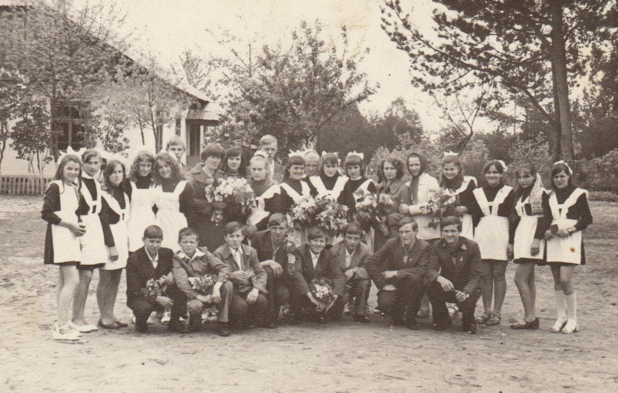
Випускники 1978 року

1979 рік

- Баран Микола Олександрович
- Бринчук Валерій Іванович
- Бринчук Іван Іванович
- Бренчук Людмила Олексіївна
- Жилко Іван Іванович
- Жилко Володимир Петрович
- Жилко Олександра Павлівна
- Жилко Ольга Іванівна
- Лащ Любов Володимирівна
- Лащ Василь Іванович
- Лебич Галина Володимирівна
- Ковальчук Світлана Павлівна
- Куницька Катерина Петрівна
- Левкович Павло Пилипович
- Поліщук Людмила Петрівна
- Подерня Надія Павлівна
- Поліщук Тетяна Іванівна
- Пасевич Григорій Петрович
- Стефанюк Петро Дмитрович
- Черевко Світлана Михайлівна
- Швайко Тетяна Іванівна
- Швайко Микола Григорович
- Швирид Петро Григорович

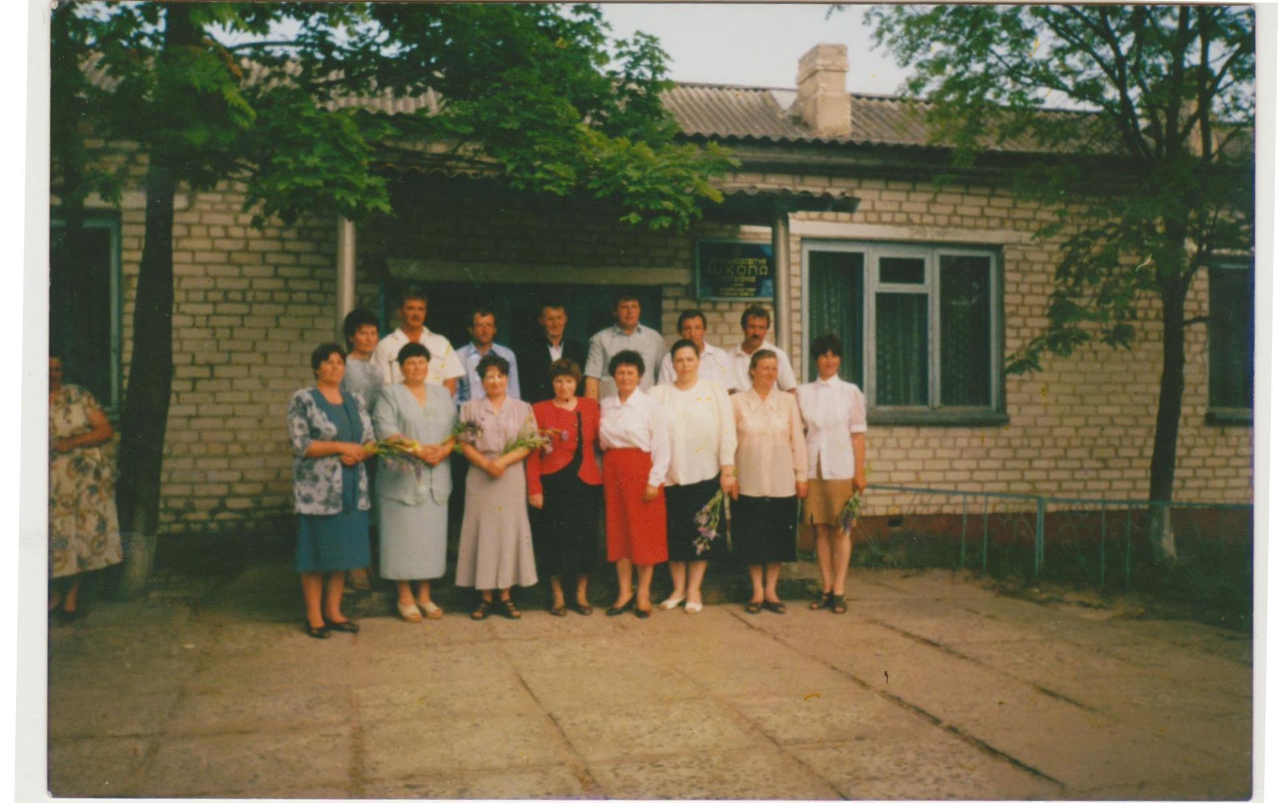
Зустріч випускників 1979 року

1980 рік
- Бринчук Вячеслав Сергійович
- Бринчук Іван Іванович
- Бринчук Микола Васильович
- Жилко Григорій Іванович
- Жилко Людмила Гаврилівна
- Лащ Надія Антонівна
- Лащ Олександра Павлівна
- Лащ Тетяна Сергіївна
- Масюк Марія Іванівна
- Нестерук Марія Миколаївна
- Пасевич Петро Петрович
- Поліщук Григорій Олександрович
- Черевко Анатолій Петрович
- Черевко Олександр Григорович
- Чубейко Галина Петрівна
- Швайко Анатолій Іванович
- Швайко Валерій Васильович
- Швайко Ніна Григорівна
- Швирид Валентина Григорівна

1981 рік

- Бігун Світлана Іванівна
- Гриневич Петро Петрович
- Дудко Галина Іванівна
- Жилко Тетяна Євсіївна
- Іщик Любов Павлівна
- Лащ Василь Володимирович
- Лащ Світлана Павлівна
- Масюк Світлана Петрівна
- Пасевич Григорій Павлович
- Пасевич Любов Степанівна
- Пасевич Павло Петрович
- Поліщук Олександра Федосіївна
- Поліщук Петро Іванович
- Русило Григорій Олексійович
- Смоляк Василь Олексійович
- Стефанюк Анатолій Дмитрович
- Черевко Володимир Степанович
- Черевко Федір Степанович
- Черевко Микола Григорович
- Швайко Надія Василівна
- Швайко Олена Василівна
- Швирид Василь Григорович
- Шумак Віталій Миколайович

1982 рік

- Бринчук Алла Володимирівна
- Бринчук Василь Сергійович
- Бринчук Віра Василівна
- Домашич Петро Васильович
- Жилко Григорій Олексійович
- Кононович Галина Павлівна
- Лащ Зоя Петрівна
- Лебич Іван Володимирович
- Масюк Іван Петрович
- Масюк Лариса Іванівна
- Подерня Тетяна Павлівна
- Поліщук Марія Георгіївна
- Черевко Раїса Ростиславівна
- Швайко Любов Василівна
- Швирид Любов Василівна

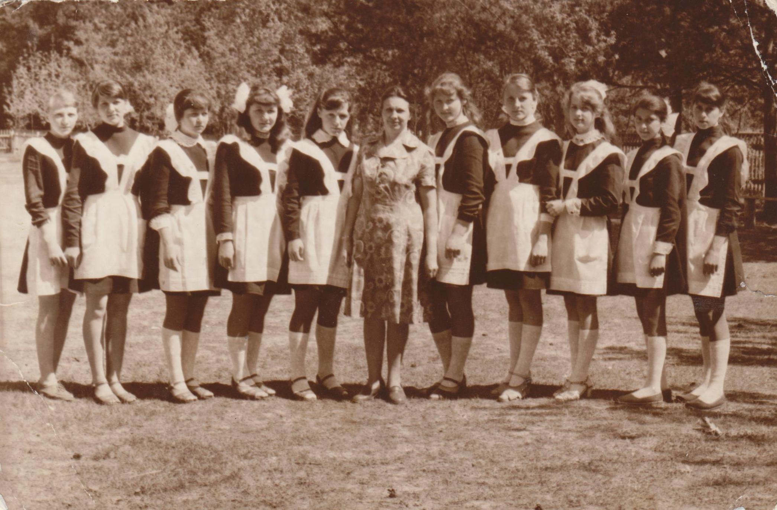
Випускники 1982 року

1983 рік

- Авдейчик Лідія Миколаївна
- Баран Валерій Васильович
- Бренчук Ліна Олексіївна
- Бренчук Олександра Іванівна
- Дудко Леонід Павлович
- Дудко Петро Петрович
- Іщик Сергій Павлович
- Лащ Катерина Антонівна
- Лащ Віталій Борисович
- Поліщук Олена Петрівна
- Поліщук Валентина Феодосіївна
- Пасевич Галина Степанівна
- Пасевич Володимир Петрович
- Швирид Сергій Олександрович
- Щвирид Юрій Максимович
- Швайко Галина Василівна
- Шумак Іван Миколайович
- Хвалько Сергій Володимирович
- Чубейко Надія Петрівна
- Черевко Володимир Петрович
- Лащ Олександр Павлович

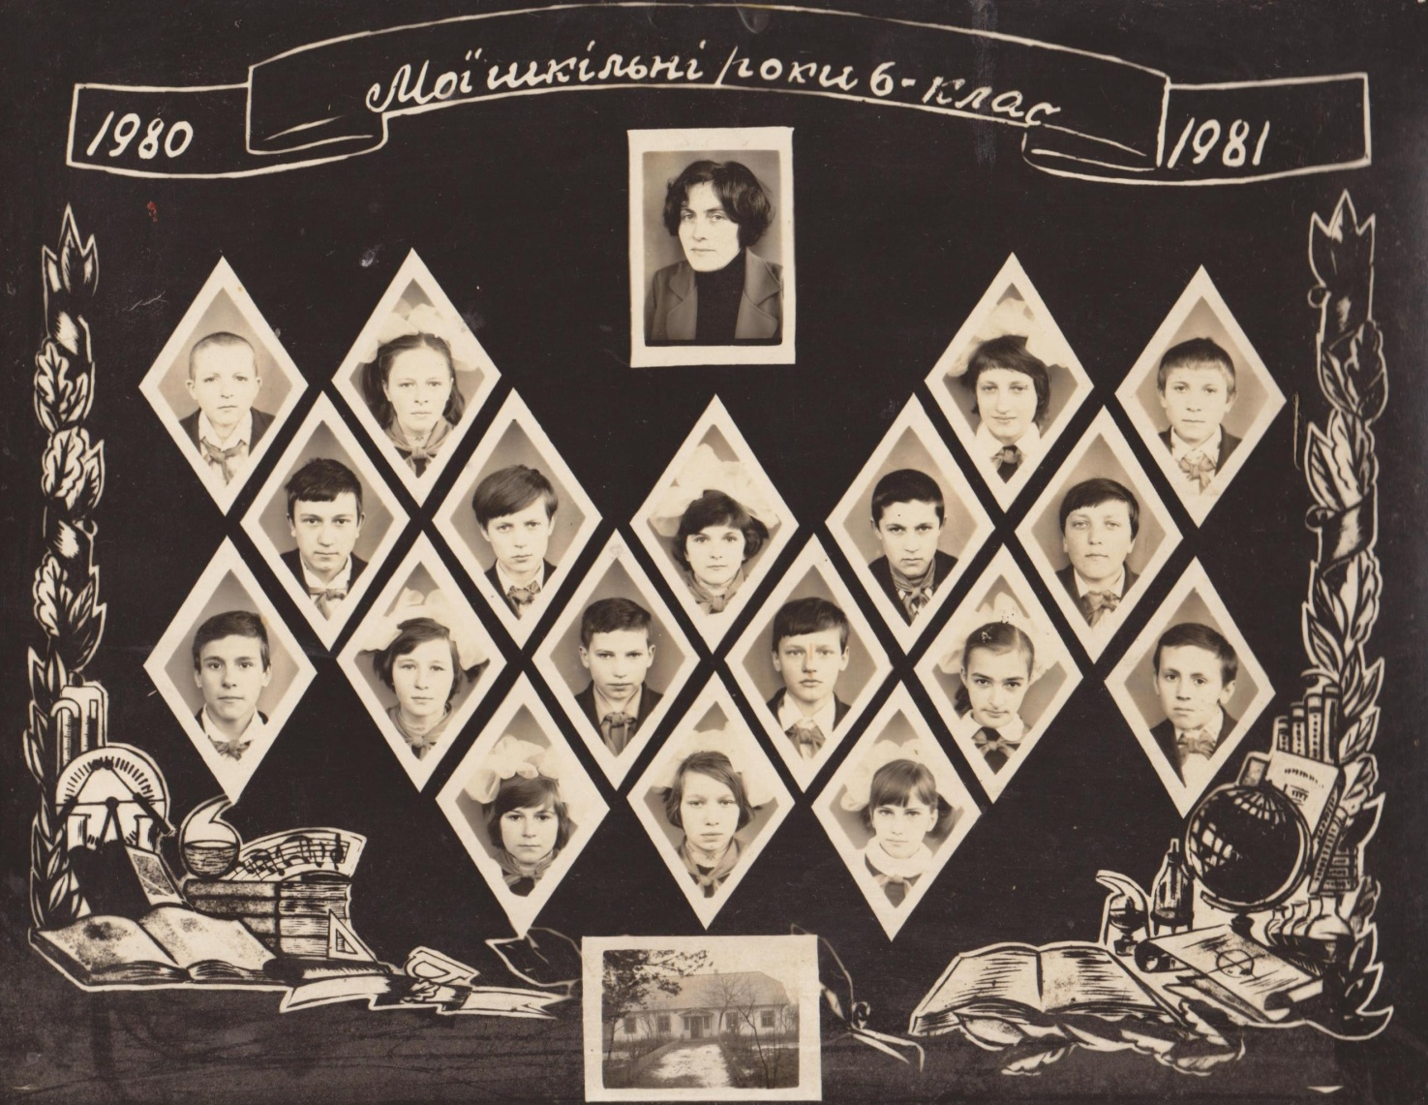
Випускники 1983 року

1984 рік

- Баран Віталій Іванович
- Бринчук Любов Сергіївна
- Дудко Павло Павлович
- Жилко Іван Євсійович
- Жилко Тетяна Максимівна
- Кардач Григорій Васильович
- Лащ Ігор Петрович
- Левкович Галина Пилипівна
- Пасевич Оксана Павлівна
- Подерня Галина Іванівна
- Подерня Галина Павлівна
- Поліщук Ніна Олексіївна
- Поліщук Сергій Олександрович
- Стефанюк Володимир Дмитрович
- Черевко Володимир Григорович
- Черевко Тамара Степанівна
- Чубейко Володимир Іванович
- Чубейко Світлана Павлівна
- Швайко Володимир Григорович
- Швирид Микола Васильович

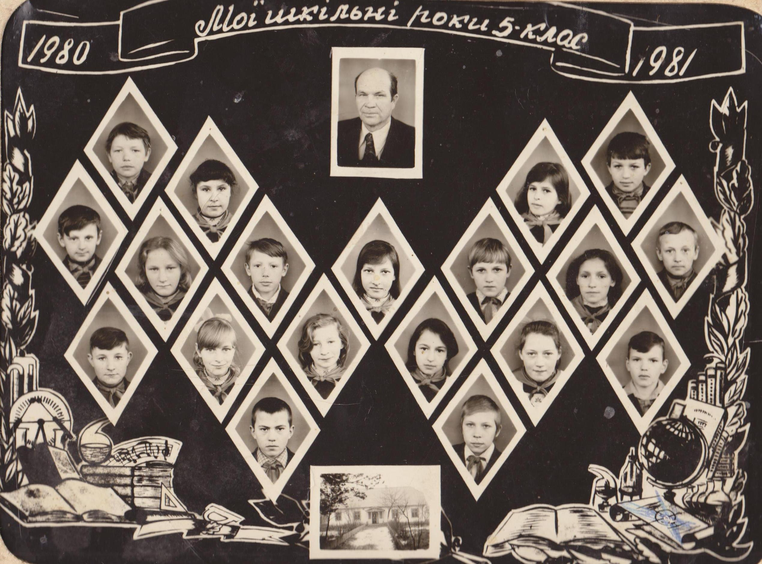
Випускники 1984 року.
1985 рік

- Бринчук Василь Васильович
- Гарбар Світлана Петрівна
- Дудко Юрій Іванович
- Жилко Степан Павлович
- Жилко Григорій Іванович
- Ковальчук Галина Михайлівна
- Куницький Юрій Степанович
- Лащ Іван Антонович
- Лащ Наталія Павлівна
- Левкович Григорій Пилипович
- Масюк Олександр Петрович
- Масюк Людмила Олександрівна
- Черевко Лариса Петрівна
- Швайко Світлана Василівна
- Швайко Леонід Васильович
- Швирид Тетяна Олександрівна

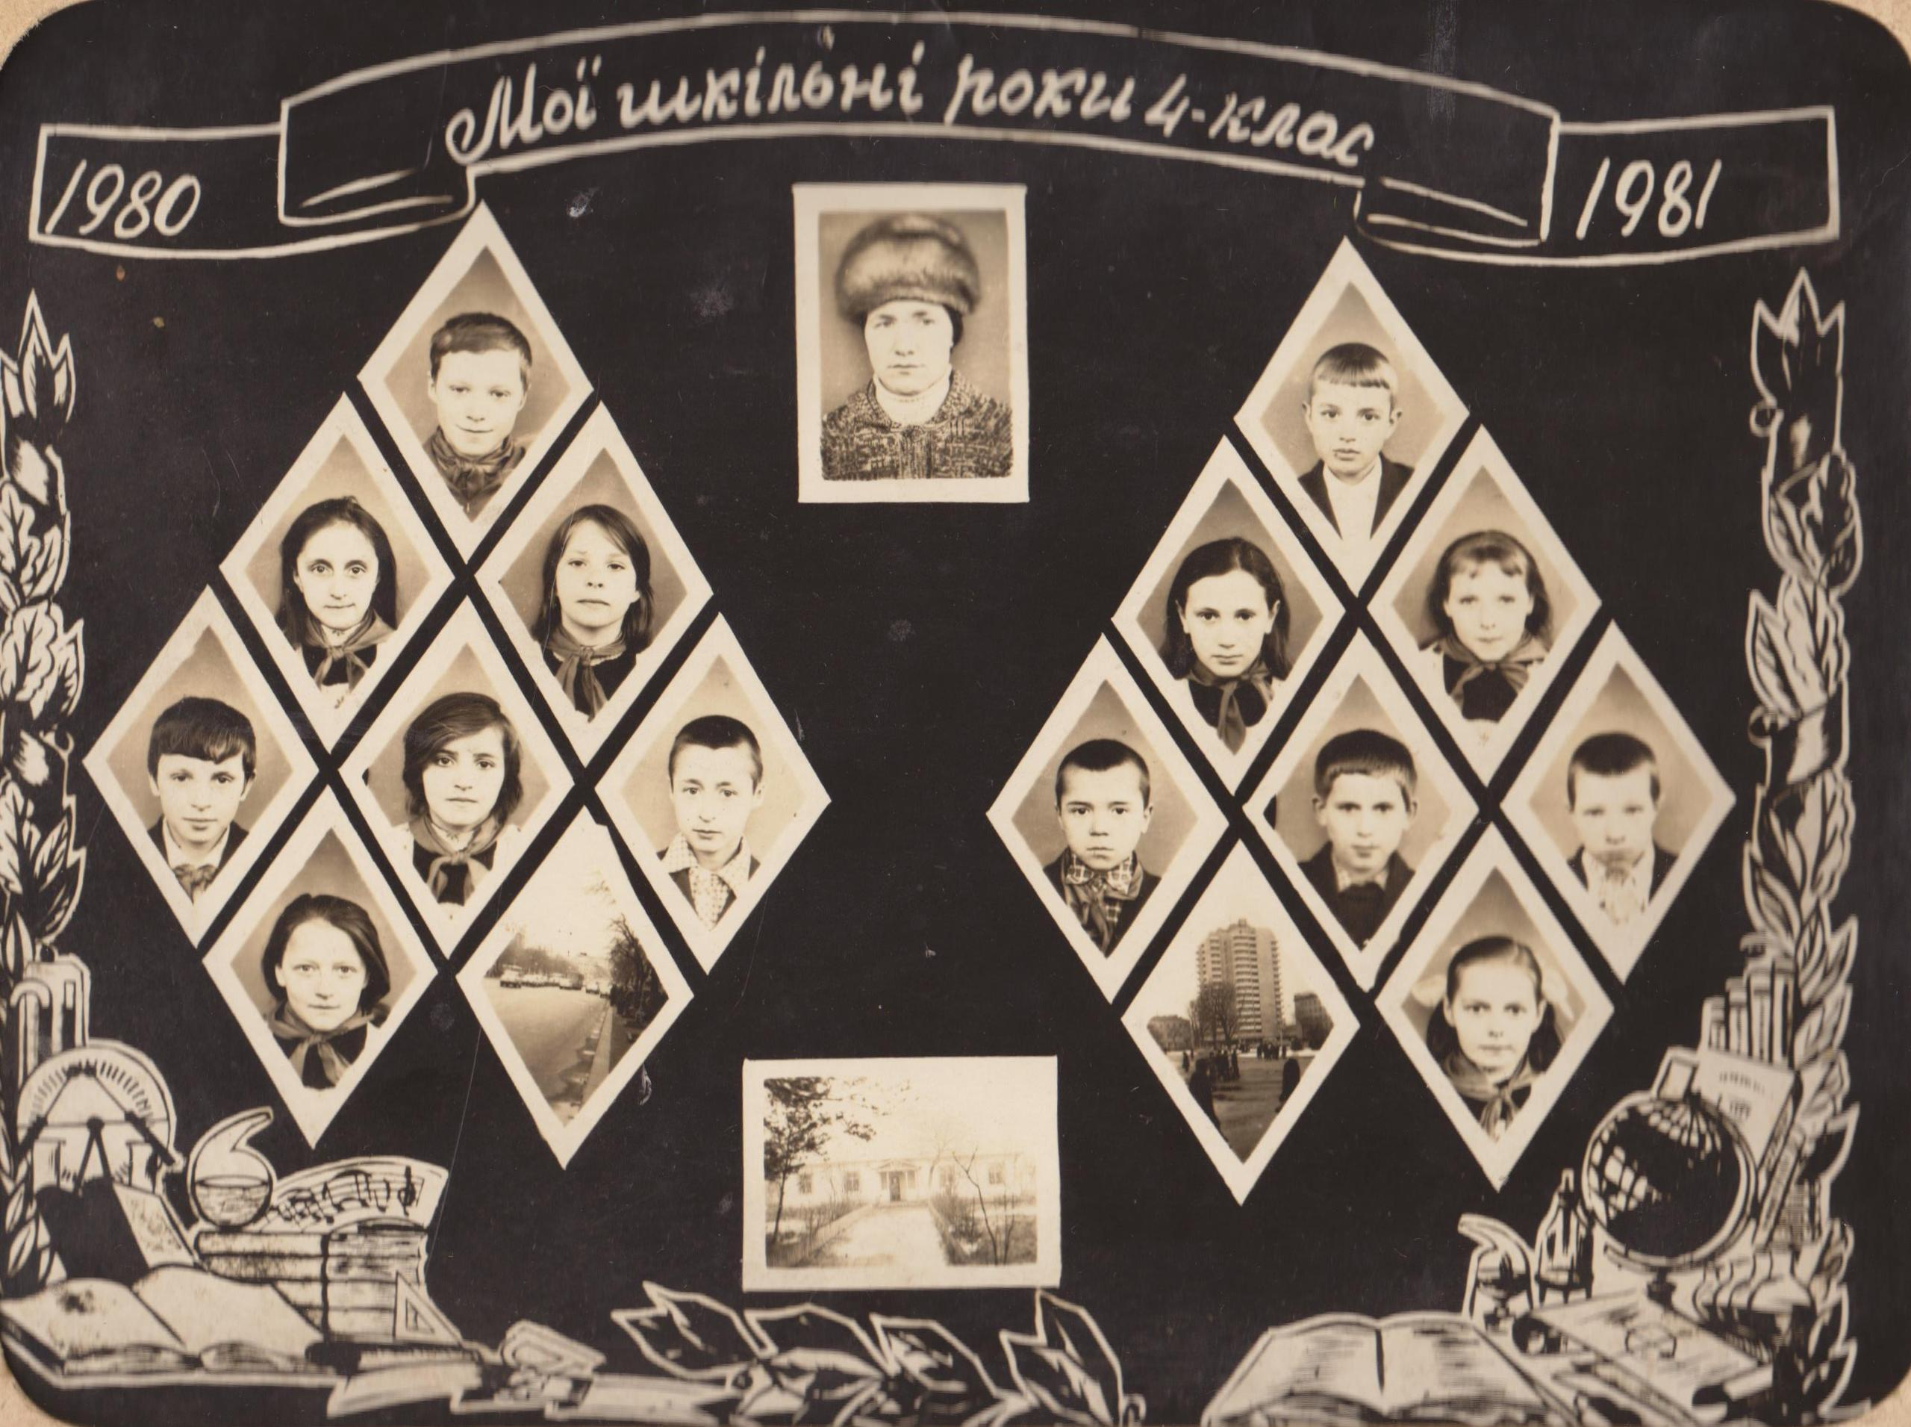
Випускники 1985 року

1986 рік

- Баран Микола Васильович
- Бринчук Віра Сергіївна
- Гриневич Микола Петрович
- Жилко Віталій Максимович
- Кононович Любов Павлівна
- Лащ Віктор Олексійович
- Лащ Оксана Олексіївна
- Лащ Олеся Іванівна
- Лащ Світлана Петрівна
- Лебич Володимир Володимирович
- Левкович Наталія Пилипівна
- Марчук Тетяна Іванівна
- Масюк Руслан Олександрович
- Пасевич Віра Петрівна
- Пасевич Наталія Петрівна
- Повх Людмила Гнатівна
- Поліщук Валентина Петрівна
- Поліщук Віталій Петрович
- Стефанюк Людмила Дмитрівна
- Черевко Григорій Михайлович
- Чубейко Галина Павлівна
- Швайко Віра Василівна
- Швайко Галина Іванівна
- Швайко Тетяна Григорівна
- Шумак Микола Миколайович

1987 рік

- Баран Галина Іванівна
- Баран Тетяна Василівна
- Бринчук Володимир Володимирович
- Лащ Марія Антонівна
- Лащ Марія Володимирівна
- Лащ Тетяна Марківна
- Масюк Віталій Іванович
- Масюк Володимир Петрович
- Михальчук Іван Олексійович
- Пасевич Віталій Петрович
- Подерня Марія Павлівна
- Черевко Володимир Петрович
- Черевко Жанна Степанівна
- Чубейко Іван Петрович
- Швайко Іван Григорович
- Швайко Іван Іванович
- Швайко Іван Петрович
- Швирид Зоя Григорівна
- Швирид Людмила Максимівна
- Швирид Олександр Олександрович

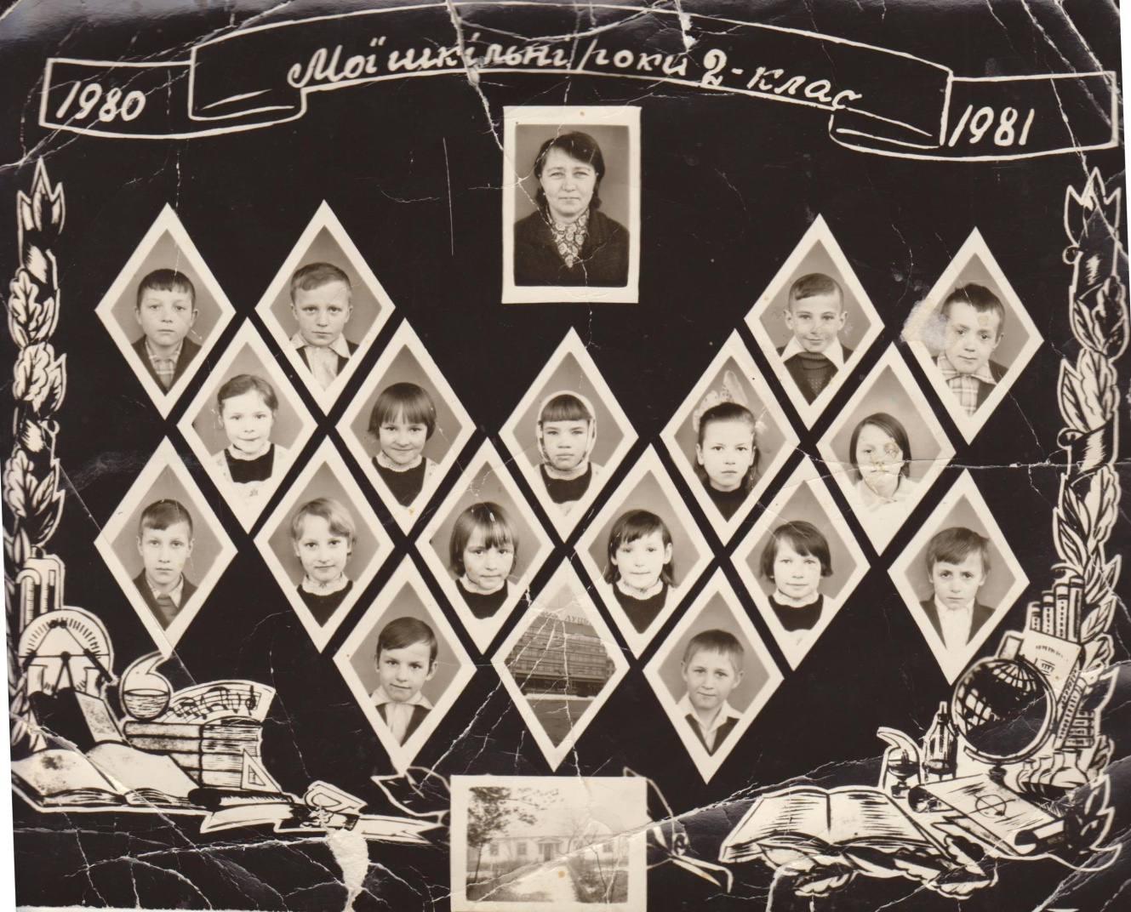

Випускники 1987 року. Фото 1981 р.
1988 рік

- Бринчук Віталій Сергійович
- Довжик Олег Іванович
- Дудко Микола Петрович
- Лащ Алла Петрівна
- Лащ Василь Маркович
- Лащ Віталій Володимирович
- Лащ Людмила Павлівна
- Лащ Олег Петрович
- Лебич Микола Володимирович
- Повх Катерина Гнатівна
- Подерня Петро Іванович
- Стефанюк Григорій Дмитрович
- Чубейко Іван Іванович
- Черевко Іван Петрович
- Черевко Тетяна Григорівна
- Швайко Петро Петрович
- Швайко Галина Павлівна

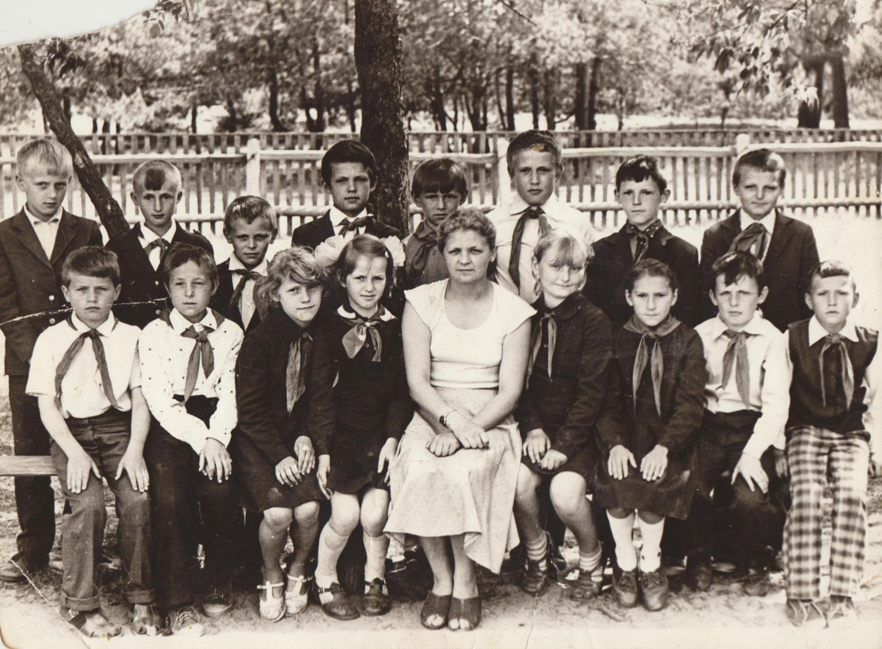

Учні 3-го класу. Випускники 1988 року

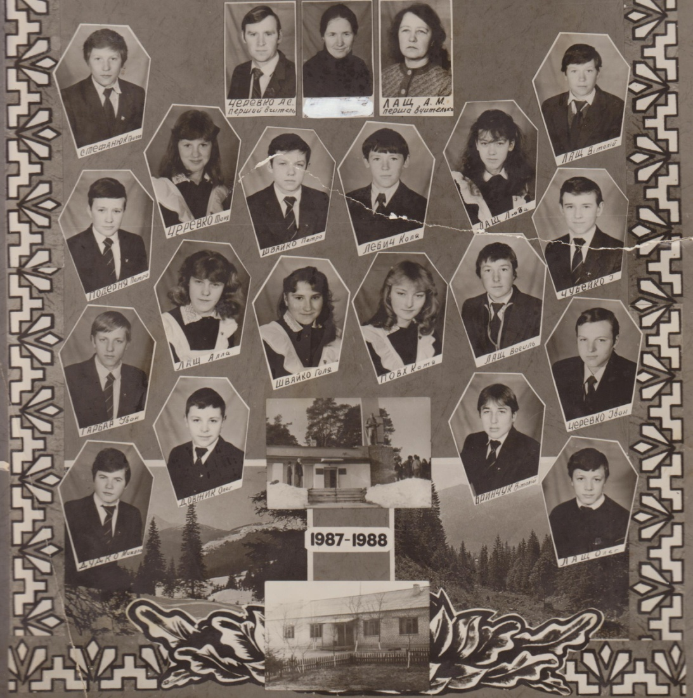
Випускники 1988 року

1989 рік

- Авдейчик Надія Миколаївна
- Авдейчик Любов Миколаївна
- Баран Анатолій Васильович
- Дяденчук Юлія Миколаївна
- Жилко Валентина Євсіївна
- Жилко Ірина Максимівна
- Ковальчук Людмила Михайлівна
- Лащ Віталій Павлович
- Лащ Ірина Антонівна
- Лащ Ярослав Іванович
- Лащ Юрій Олександрович
- Михальчук Віталій Олексійович
- Поліщук Іван Олексійович
- Тарасюк Алла Павлівна
- Чубейко Володимир Олександрович
- Швайко Анатолій Григорович
- Швайко Людмила Василівна
- Швайко Олена Григорівна

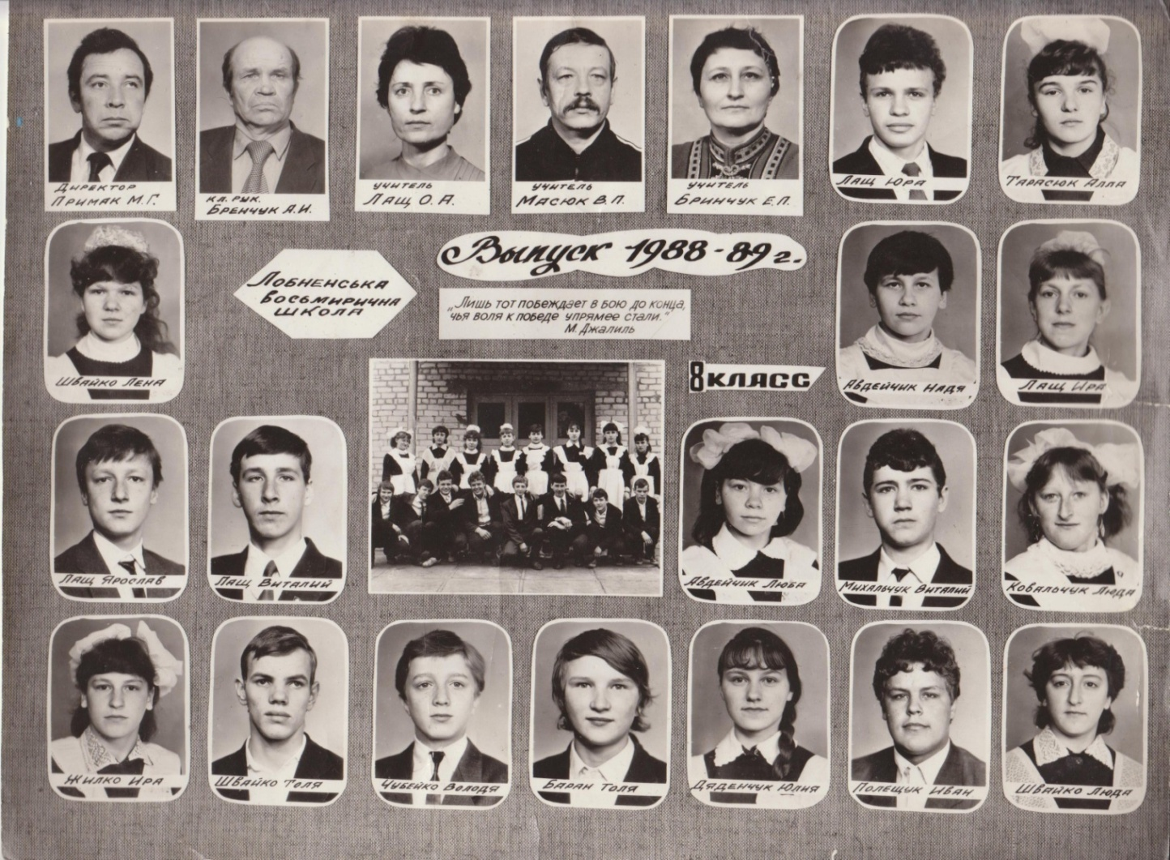

Випускники 1989 року

1990 рік

- Бринчук Олександр Григорович
- Довжик Сергій Іванович
- Жилко Анатолій Миколайович
- Жилко Руслан Миколайович
- Зімич Василь Миколайович
- Лащ Іван Павлович
- Левкович Олена Пилипівна
- Масюк Тетяна Петрівна
- Пасевич Зоя Петрівна
- Пасевич Людмила Петрівна
- Черевко Галина Іванівна
- Чубейко Іван Павлович
- Швайко Віталій Григорович
- Швайко Володимир Васильович
- Швайко Олена Іванівна
- Шикальська Тетяна Болеславівна
- Шумак Володимир Миколайович

1991 рік

- Баран Ліна Василівна
- Дяденчук Ігор Миколайович
- Зімич Микола Миколайович
- Лащ Вадим Олександрович
- Лащ Людмила Павлівна
- Пасевич Микола Степанович
- Поліщук Валентина Іванівна
- Стефанюк Віталій Дмитрович
- Тарасюк Людмила Павлівна
- Черевко Юрій Григорович
- Чубейко Оксана Олександрівна
- Чубейко Юрій Іванович
- Швирид Володимир Іванович
- Швирид Тетяна Іванівна
- Шумак Віталій Володимирович

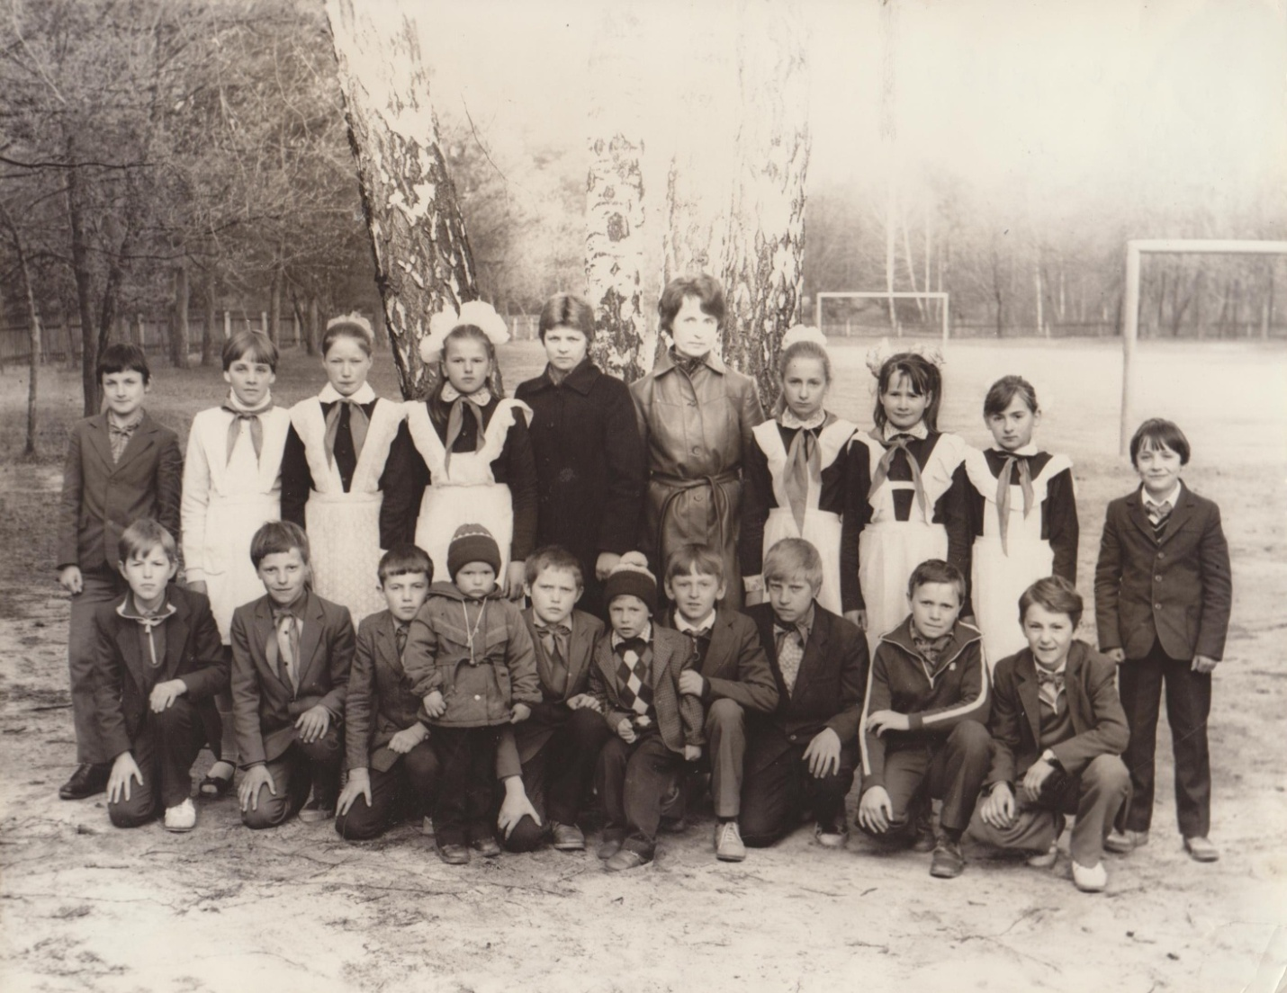
Випускники 1991 року

1992 рік

- Бринчук Зоя Василівна
- Бренчук Лілія Олексіївна
- Довжик Оксана Іванівна
- Жилко Зоя Максимівна
- Жилко Людмила Миколаївна
- Кокудак Леонід Петрович
- Лащ Володимир Антонович
- Лащ Володимир Петрович
- Левкович Людмила Григорівна
10.Подерня Іван Іванович
11.Поліщук Світлана Григорівна
12.Русило Олена Василівна
13.Чубейко Людмила Олександрівна
14.Чубейко Олена Миколаївна
15.Швирид Володимир Максимович
16.Швирид Олена Григорівна
17.Шикальський Михайло Болеславович

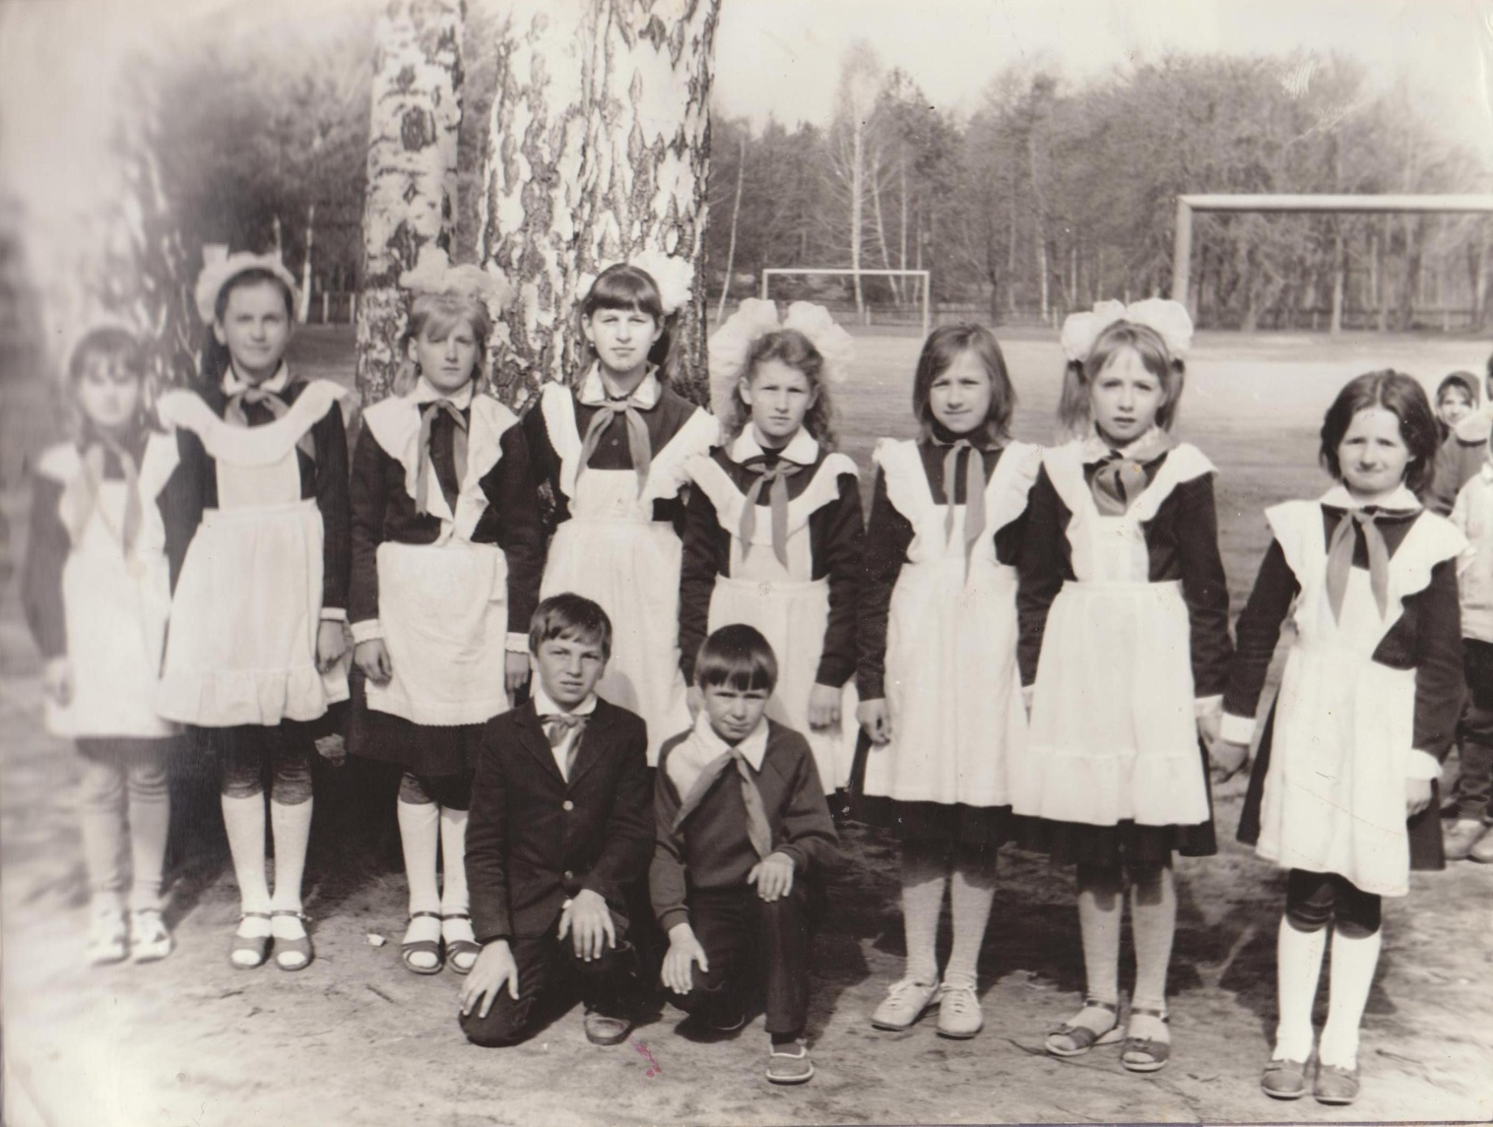
Випускники 1992 рок
1993 рік

- Баран Зоя Василівна
- Бринчук Олександр Васильович
- Бринчук Сергій Григорович
- Гриневич Надія Іванівна
- Левкович Олег Григорович
- Масюк Анатолій Олександрович
- Пасевич Зоя Борисівна
- Поліщук Сергій Іванович
- Швайко Ганна Василівна
- Швирид Олена Олександрівна

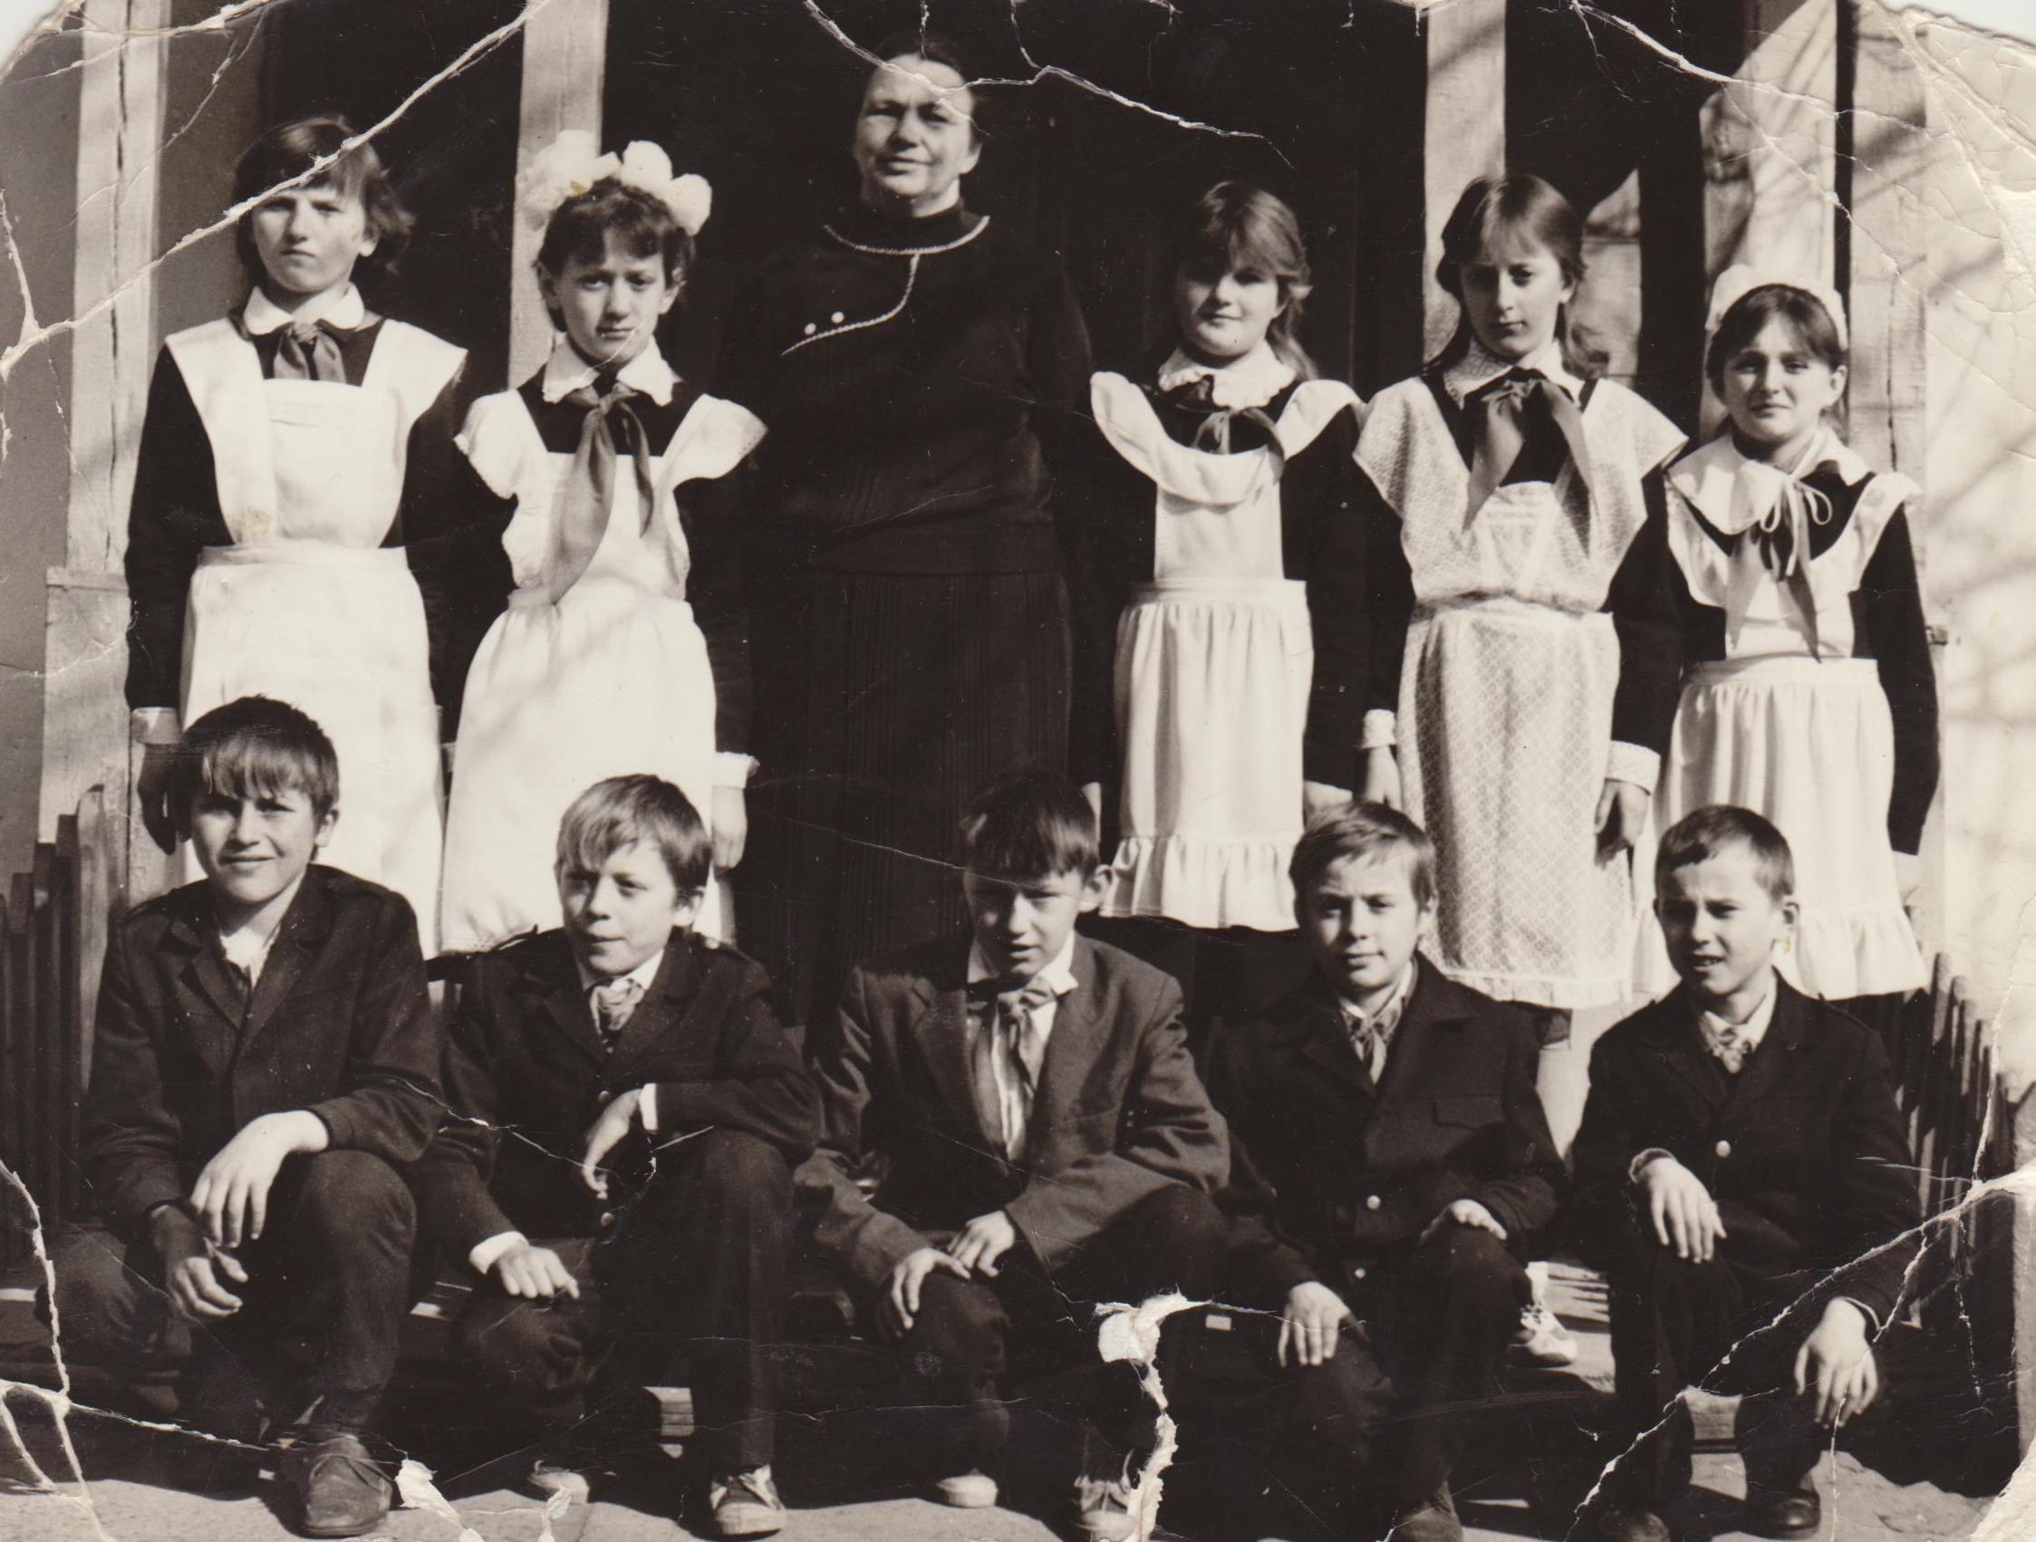
Випускники 1993 року

1994 рік

- Брень Віталій Володимирович
- Жилко Оксана Миколаївна
- Жилко Раїса Василівна
- Клявзунік Світлана Сидорівна
- Лащ Сергій Володимирович
- Масюк Валентина Петрівна
- Поліщук Надія Іванівна
- Поліщук Оксана Григорівна
- Чубейко Людмила Миколаївна
- Швайко Олена Петрівна
- Швирид Анатолій Максимович

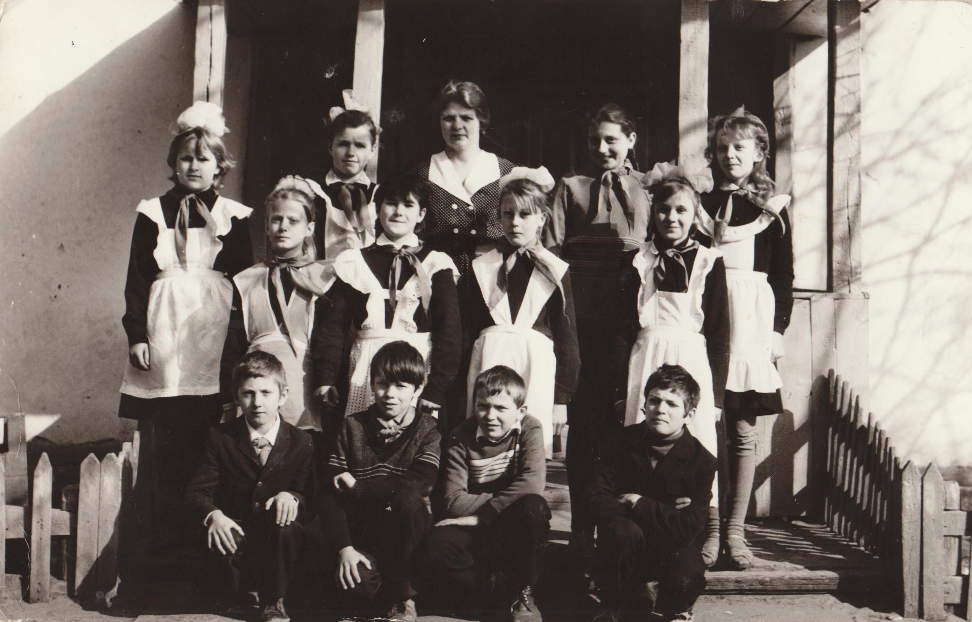

Випускники 1994 року. Фото 1990 р.

1995 рік

- Бринчук Анатолій Григорович
- Жилко Ліна Максимівна
- Нечипорик Оксана Євгеніївна
- Поліщук Інна Іванівна
- Русило Сергій Васильович
- Стефанюк Олександр Дмитрович
- Токар Руслана Василівна
- Черевко Геннадій Анатолійович
- Швайко Іван Васильович
10.Шумак Олена Миколаївна

1996 рік

- Бренчук Дмитро Олексійович
- Брень Оксана Володимирівна
- Довжик Тетяна Іванівна
- Дроздик Тетяна Володимирівна
- Жилко Анатолій Володимирович
- Жилко Микола Миколайович
- Ковальчук Анатолій Михайлович
- Лащ Анатолій Антонович
- Лащ Сергій Маркович
- Левкович Тетяна Григорівна
- Остимчук Інна Володимирівна
- Поліщук Андрій Іванович
- Поліщук Сергій Григорович
- Швайко Галина Петрівна
- Швайко Петро Васильович
- Швирид Віталій Максимович

1997 рік

- Авдейчик Іван Миколайович
- Бринчук Тетяна Василівна
- Дудко Інна Володимирівна
- Кононович Тетяна Василівна
- Лащ Петро Петрович
- Лащ Юрій Володимирович
- Остимчук Василь Володимирович
- Поліщук Володимир Іванович
- Поліщук Іван Іванович
- Поліщук Руслана Володимирівна
- Сергуц Олена Василівна
- Черевко Іванна Іванівна
- Чубейко Віта Володимирівна
- Чубейко Микола Миколайович
- Чубейко Тетяна Павлівна
- Швирид Галина Іванівна
- Швирид Олег Іванович
- IIIумак Галина Миколаївна

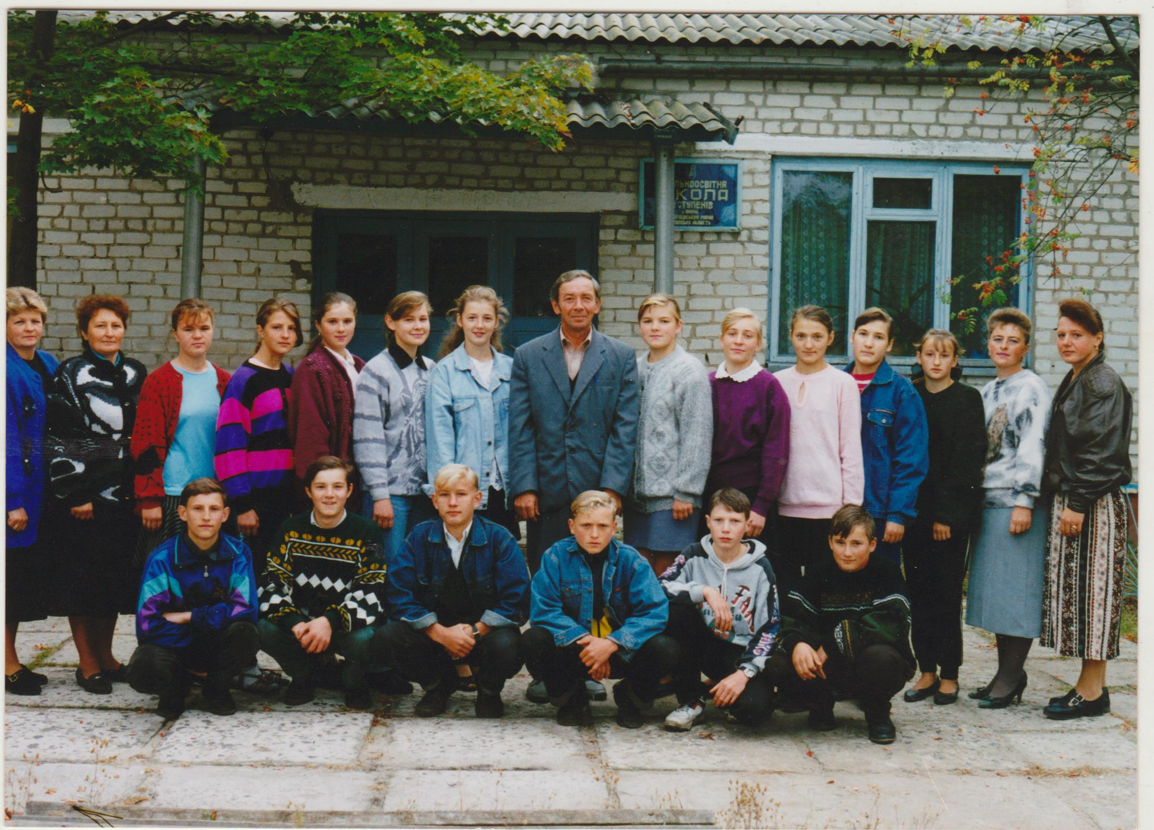

Випускники 1997 року

1998 рік

- Гриневич Іван Іванович
- Жилко Олександр Миколайович
- Жилко Світлана Василівна
- Зімич Тетяна Миколаївна
- Кононович Галина Василівна
- Лащ Олександр Іванович
- Лащ Петро Петрович
- Пасевич Ганна Іванівна
- Пасевич Людмила Борисівна
- Поліщук Геннадій Федорович
- Русило Надія Василівна
- Тарасюк Віта Павлівна
- Токар Катерина Василівна
- Черевко Ірина Анатоліївна
- Чубейко Олександр Володимирович
- Чубейко Петро Олександрович

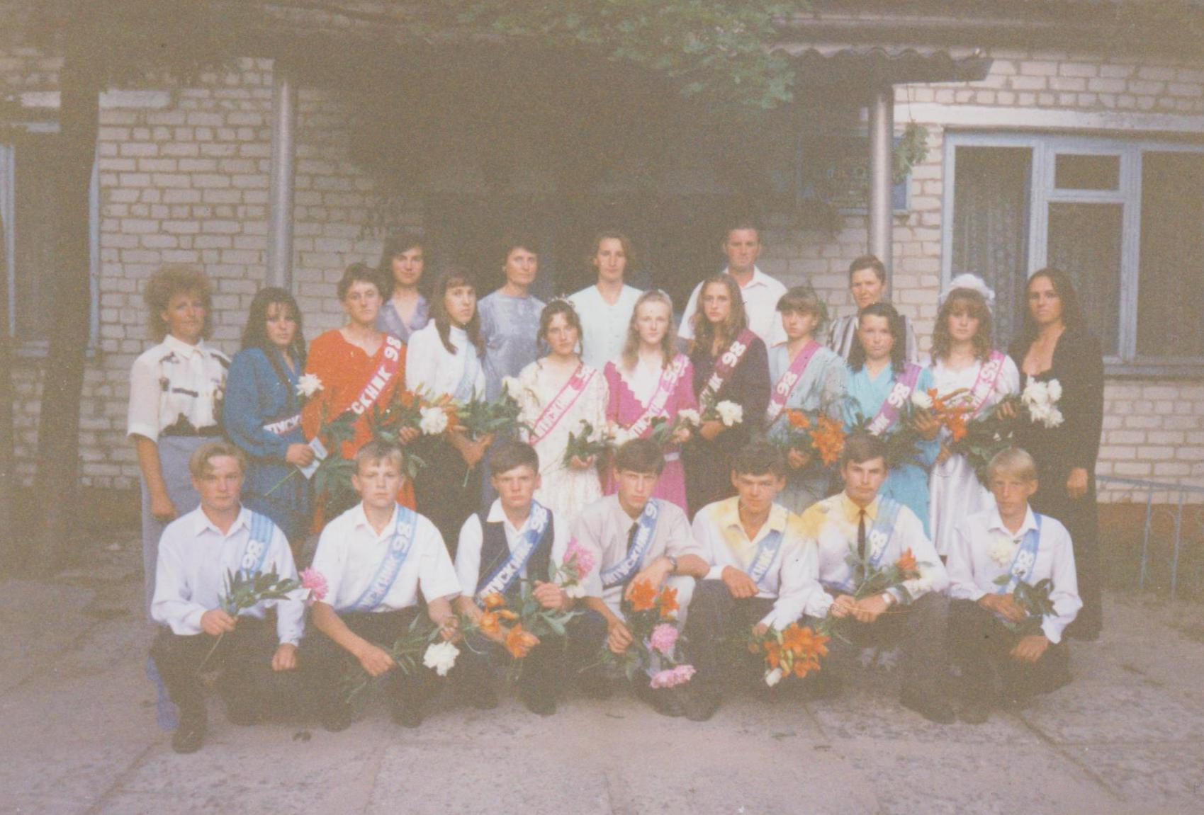
Випускники 1998 року

1999 рік

- Дудко Надія Володимирівна
- Жилко Катерина Петрівна
- Кононович Сергій Васильович
- Лащ Андрій Петрович
- Лащ Інна Петрівна
- Марчук Алла Леонідівна
- Поліщук Наталія Володимирівна
- Поліщук Оксана Іванівна
- Сергуц Людмила Василівна
- Черевко Олександр Іванович
- Черевко Руслан Миколайович
- Чубейко Віта Павлівна
- Швирид Володимир Васильович
- Швирид Едуард Григорович
- Швирид Руслана Іванівна

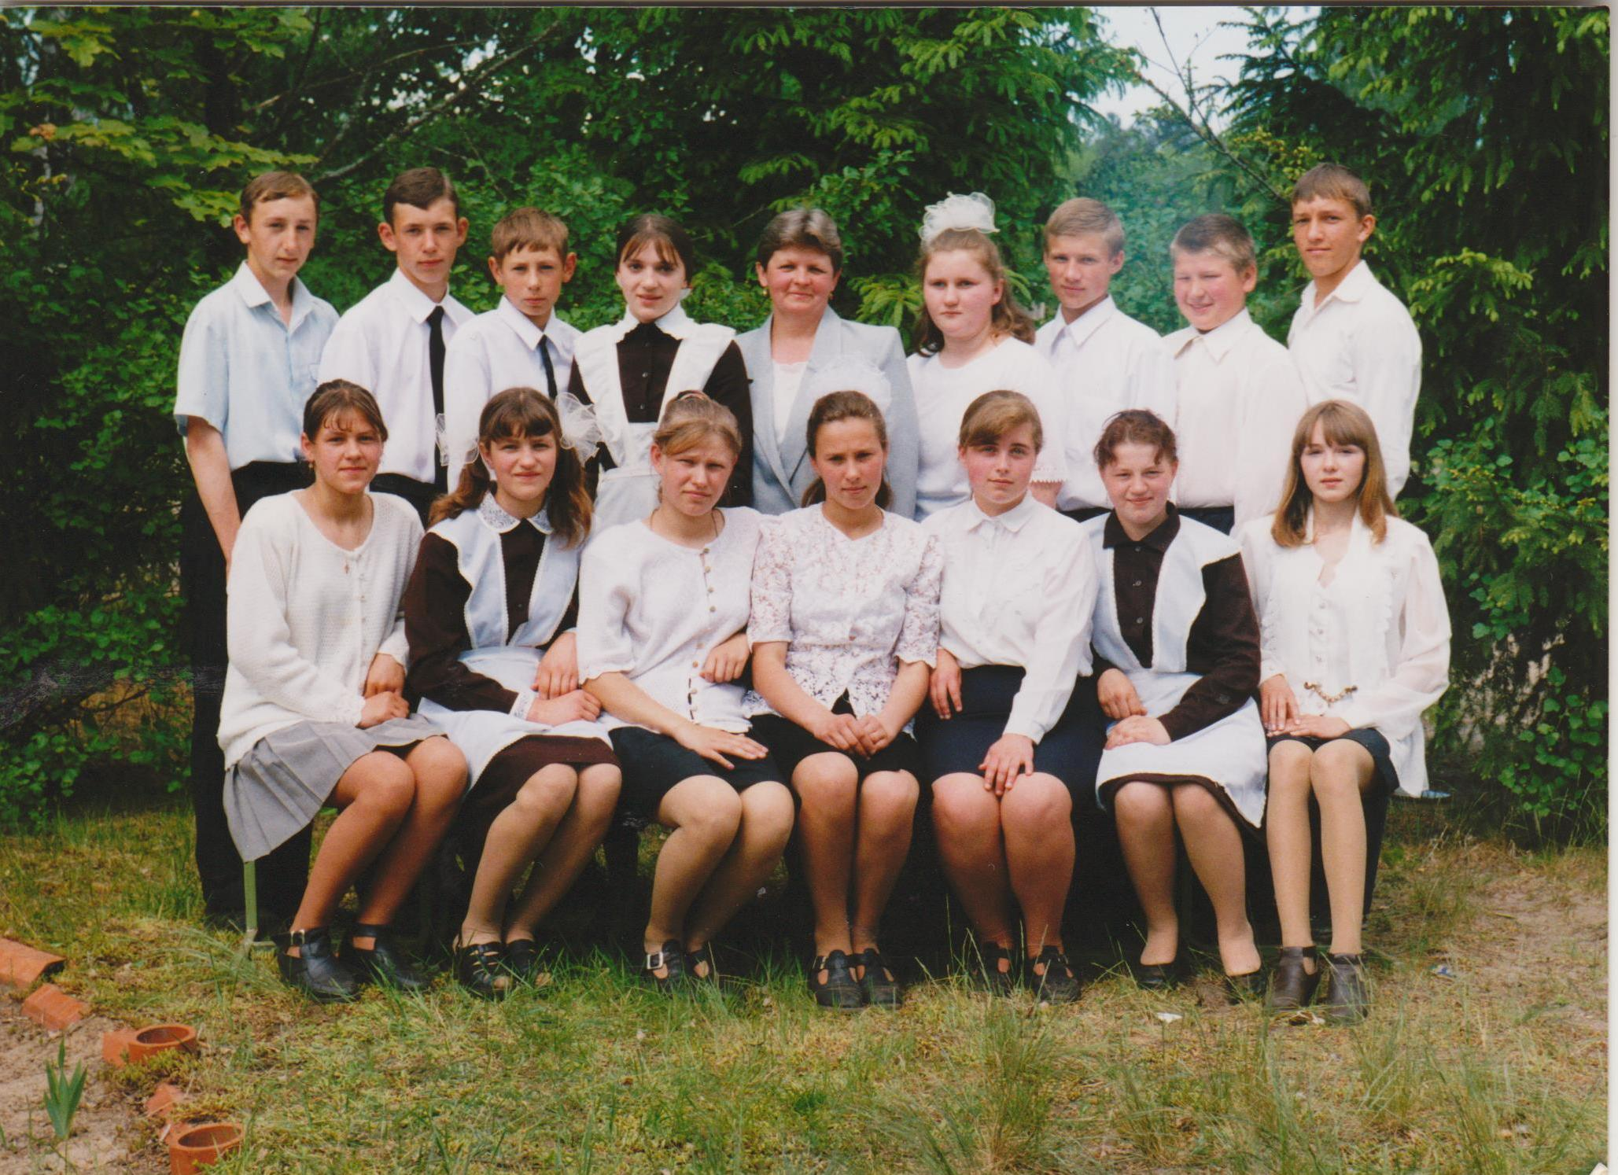

Випускники 1999 року

2000 рік

- Жилко Галина Миколаївна
- Жилко Людмила Володимирівна
- Жилко Тетяна Василівна
- Кокудак Федір Петрович
- Левкович Олена Григорівна
- Остимчук Лілія Володимирівна
- Поліщук Григорій Федорович
- Токар Сергій Васильович

2001 рік

- Баран Людмила Василівна
- Бринчук Григорій Григорович
- Гриневич Тетяна Іванівна
- Жилко Василь Петрович
- Кононович Ірина Василівна
- Подерня Олександр Миколайович
- Поліщук Наталія Григорівна
- Руденко Людмила Миколаївна
- Черевко Анатолій Миколайович
- Черевко Андрій Борисович
- Черевко Володимир Леонідович
- Черевко Федір Анатолійович
- Чубейко Андрій Володимирович
- Чубейко Наталія Павлівна
- Швирид Андрій Григорович
- Швирид Віра Іванівна

2002 рік

- Брень Анатолій Володимирович
- Жилко Віта Миколаївна
- Марчук Марія Валеріївна
- Пасевич Андрій Григорович
- Поліщук Віталій Іванович
- Поліщук Ніна Федорівна
- Швайко Вадим Петрович
- Швирид Тетяна Василівна
- Шумак Олександр Миколайович
10. Черевко Зоряна Володимирівна

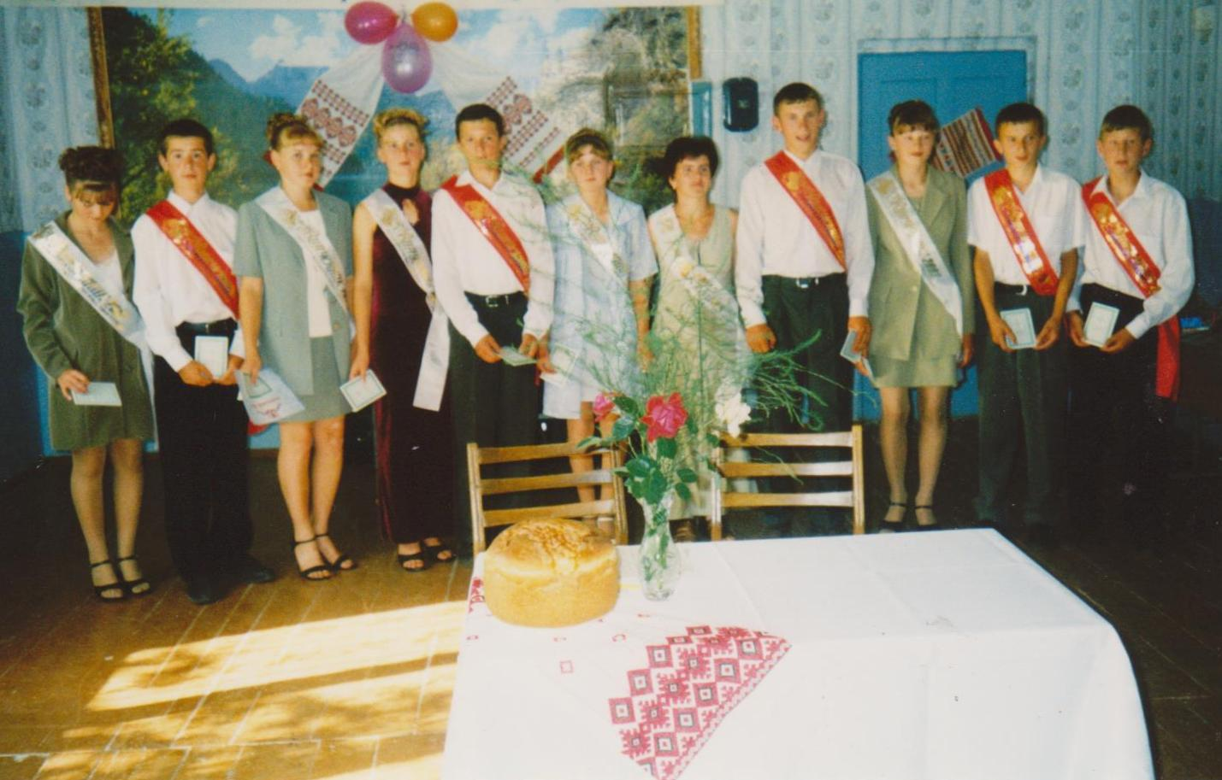
Випускники 2002 року

2003 рік

- Бринчук Рита Іванівна
- Войтович Римма Леонідівна
- Масюк Оксана Леонідівна
- Пасевич Руслана Іванівна
- Подерня Іванна Миколаївна
- Поліщук Надія Василівна
- Поліщук Олексій Іванович
- Русило Володимир Васильович
- Сергуц Ірина Василівна
- Черевко Тетяна Борисівна
- Чубейко Катерина Олександрівна
- Швайко Юрій Петрович
- Швайко Алла Григорівна
- Швирид Валерій Васильович

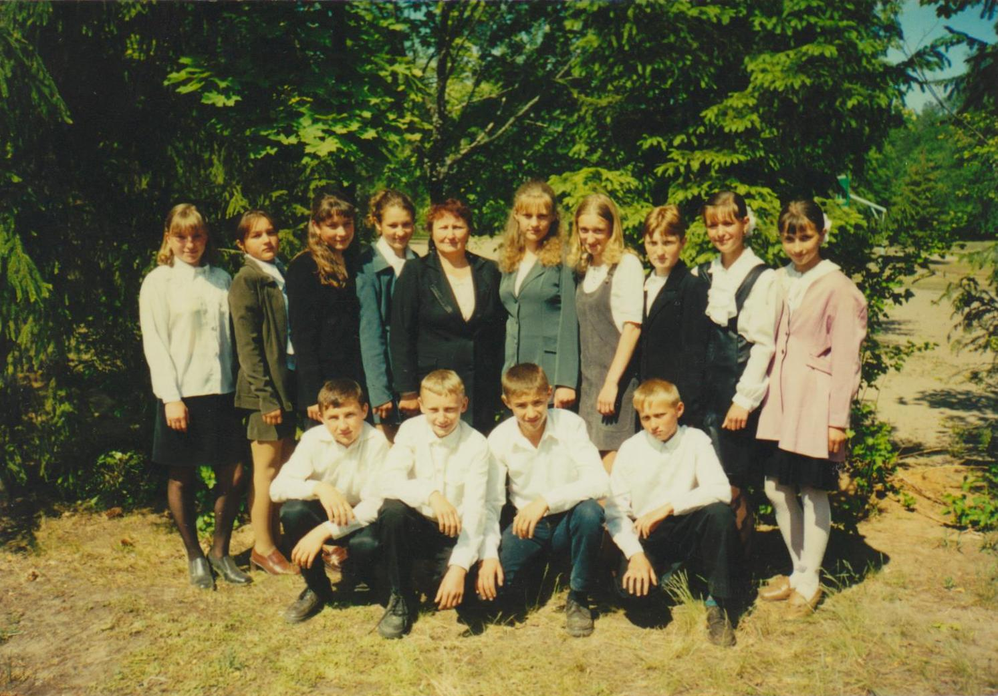

Випускники 2003 року

2004 рік

- Бринчук Тетяна Миколаївна
- Лащ Анастасія Василівна
- Масюк Руслана Леонідівна
- Марчук Андрій Леонідович
- Пасевич Микола Борисович
- Поліщук Галина Володимирівна
- Поліщук Микола Іванович
- Черевко Сергій Олександрович
- Швайко Надія Володимирівна
- Швирид Богдан Іванович
- Швирид Віталій Васильович

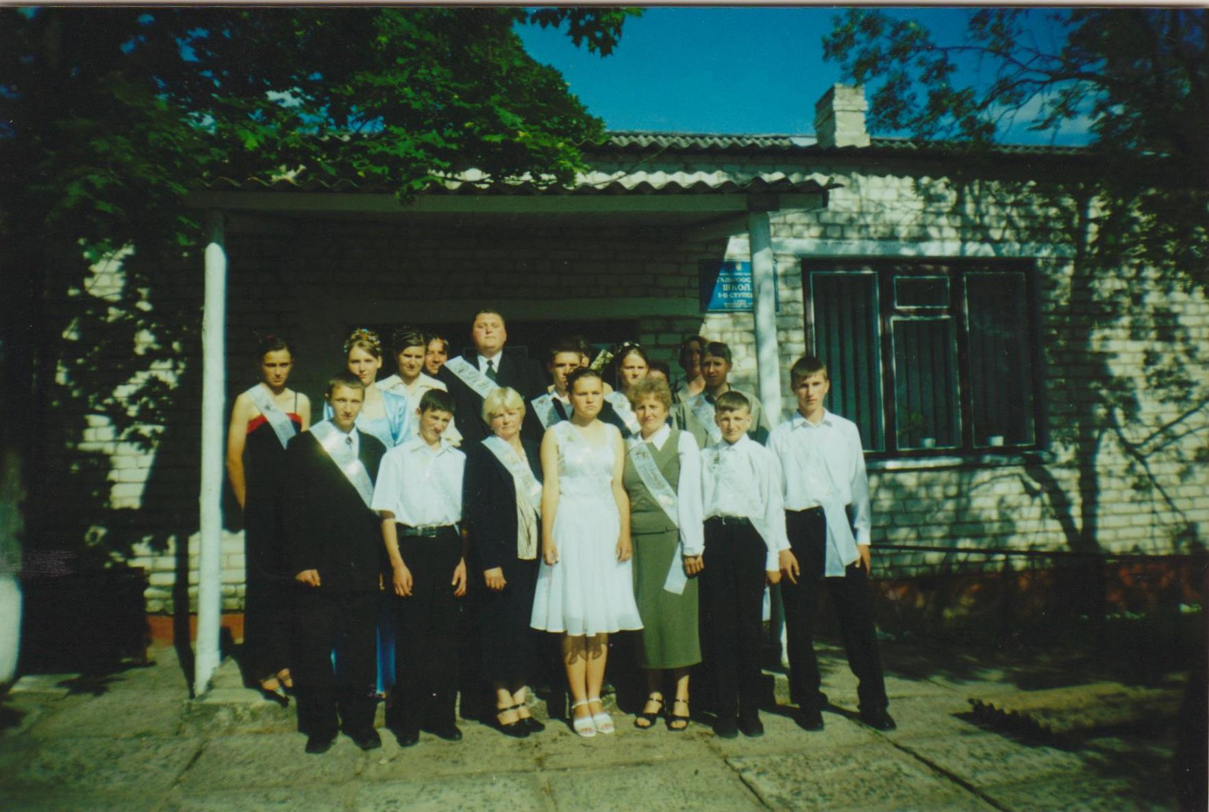

Випускники 2004 року

2005 рік

- Бринчук Андрій Васильович
- Гриневич Микола Петрович
- Довжик Надія Іванівна
- Жилко Надія Миколаївна
- Лащ Аліна Василівна
- Марчук Сергій Валерійович
- Масюк Анжела Іванівна
- Пасевич Альона Григорівна
- Черевко Тетяна Іванівна
- Черевко Світлана Миколаївна
- Швайко Андрій Володимирович
- Швайко Анатолій Петрович
- Шукрута Лілія Михайлівна

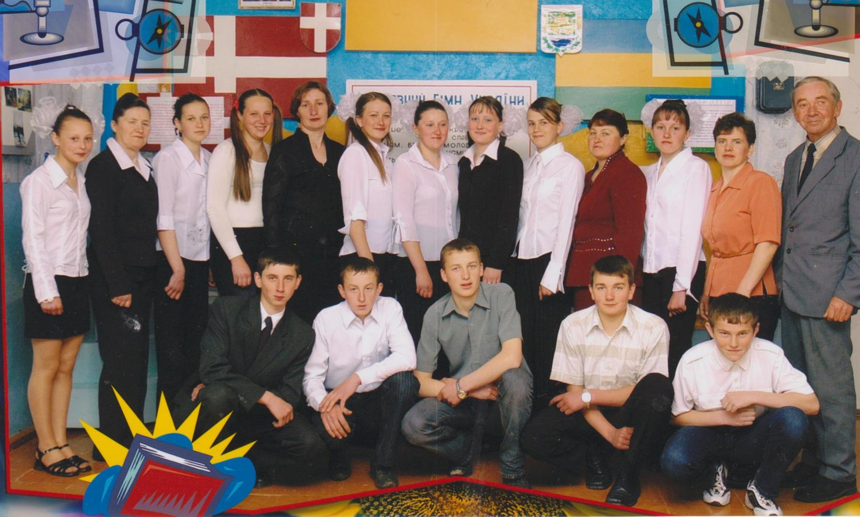

Випускники 2005 року

2006 рік

- Авдейчик Ірина Федорівна
- Гриневич Іван Петрович
- Дудко Сергій Петрович
- Жилко Віта Петрівна
- Жилко Володимир Миколайович
- Жилко Сергій Володимирович
- Михальчук Альона Володимирівна
- Масюк Віталій Леонідович
- Пасевич Віта Павлівна
- Пасевич Наталія Григорівна
- Поліщук Сергій Васильович
- Русило Андрій Григорович
- Токар Тетяна Василівна
- Скорбич Ірина Володимирівна

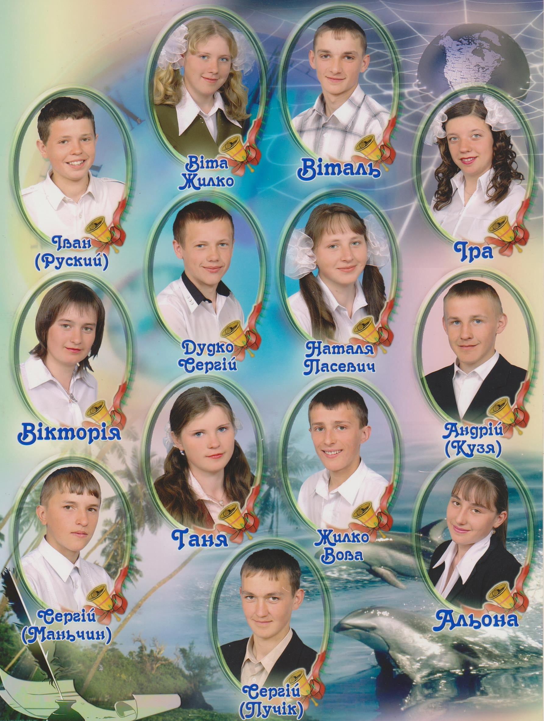
Випускники 2006 року

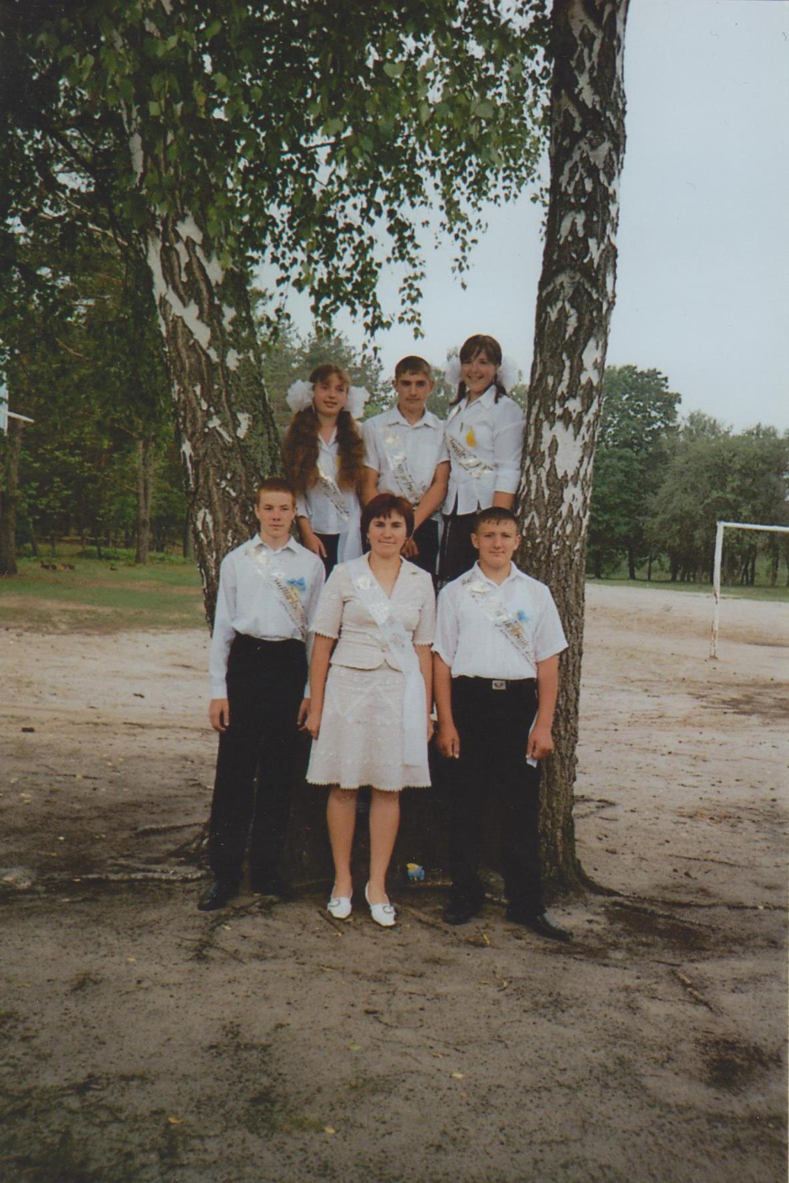
2007 рік
- Кардач Василь Григорович
- Лащ Вадим Васильович
- Поліщук Любов Сергіївна
- Поліщук Тетяна Іванівна
- Михальчук Іван Володимирович

Випускники 2007 року

2008 рік

- Гриневич Юрій Миколайович
- Дудко Іван Володимирович
- Дудко Іван Петрович
- Кардач Петро Григорович
- Ковальчук Юрій Петрович
- Левкович Олег Петрович
- Марчук Наталія Леонідівна
- Михальчук Галина Володимирівна
- Пасевич Віктор Павлович
- Черевко Ірина Анатоліївна
- Авдейчик Тетяна Федорівна

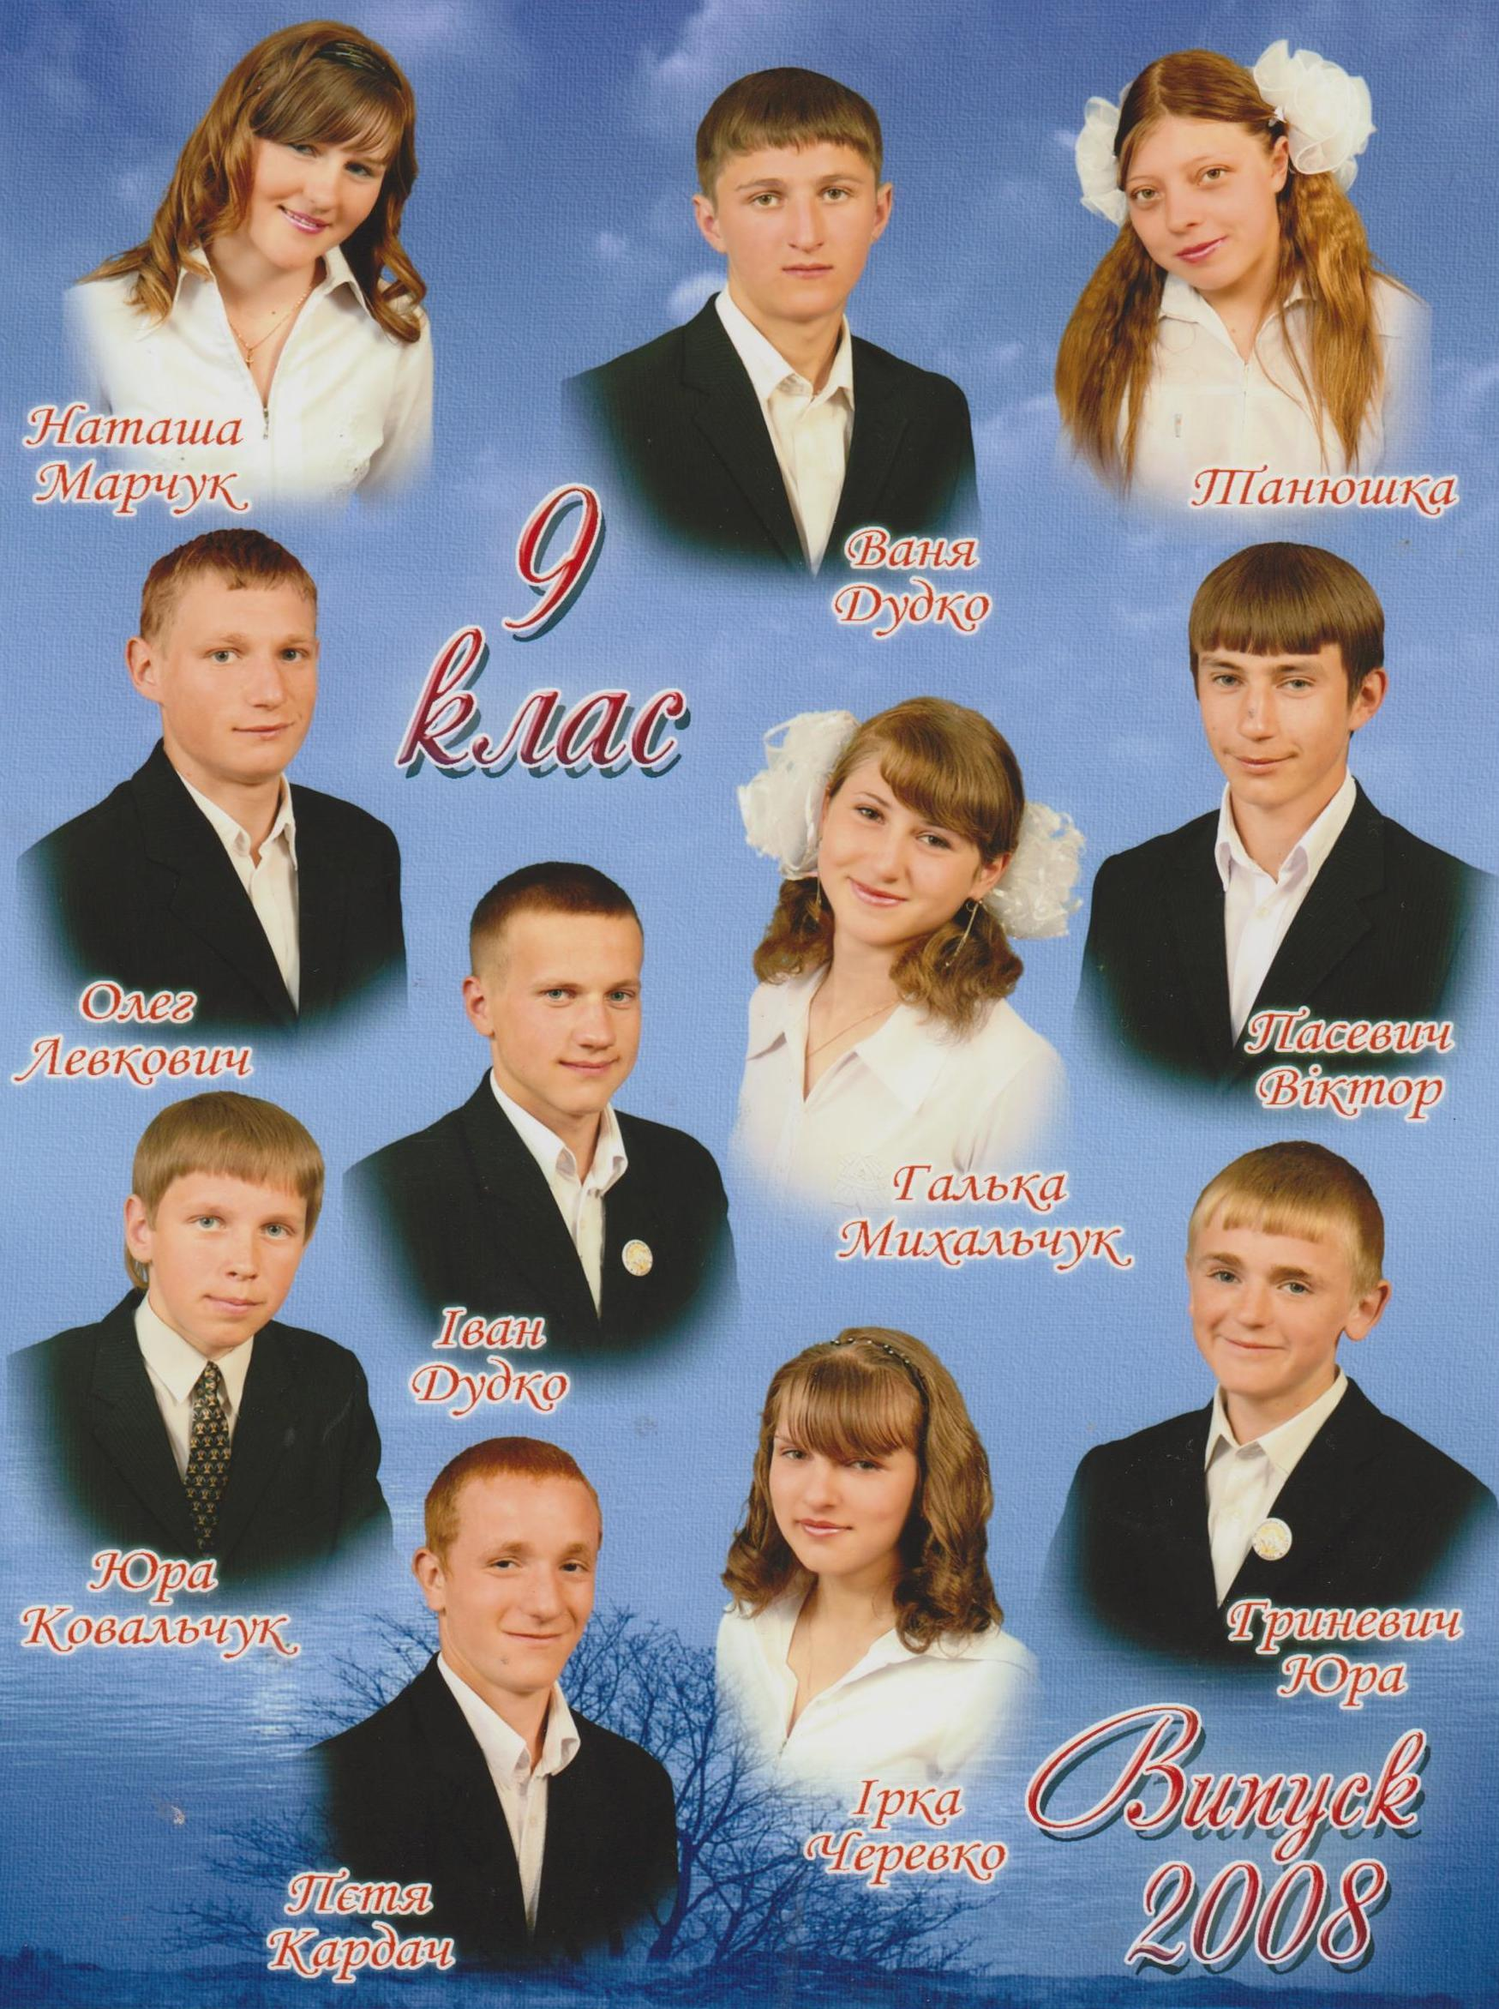

Випускники 2008 року
2009 рік

- Авдейчик Віта Федорівна
- Бринчук Іванна Володимирівна
- Бринчук Наталія Миколаївна
- Бринчук Юлія Іванівна
- Гриневич Вадим Петрович
- Довжик Василь Іванович
- Кардач Павло Григорович
- Пасевич Богдан Віталійович
- Подерня Віта Петрівна
- Подерня Ріта Василівна
- Русило Ольга Григорівна
- Черевко Галина Григорівна
- Швирид Микола Юрійович
- Лащ Іван Васильович

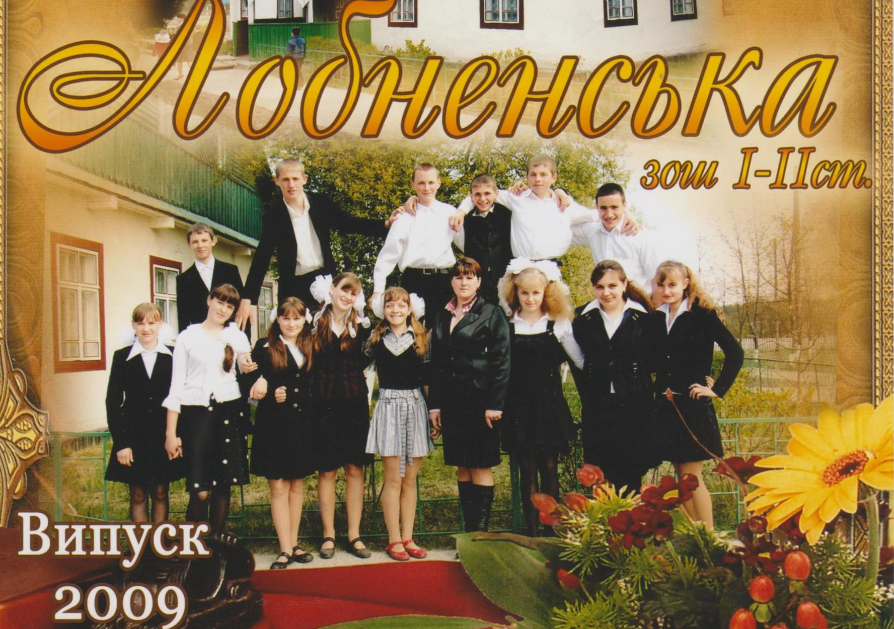

Випускники 2009 року

2010 рік

- Бринчук Віталій Васильович
- Лащ Володимир Васильович
- Масюк Яна Русланівна
- Масюк Неля Іванівна
- Швирид Вікторія Юріївна
- Швирид Іванна Іванівна
- Швирид Тетяна Іванівна

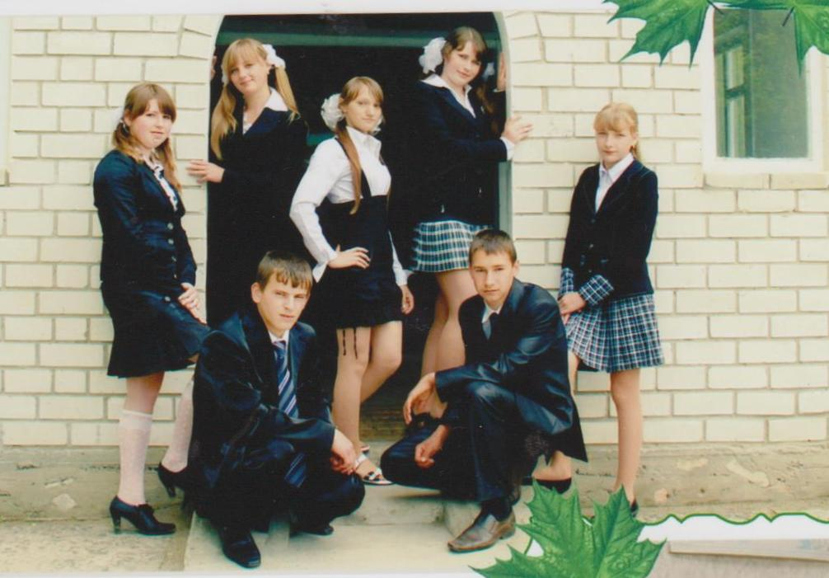

Випускники 2010 року

2011 рік

- Дудко Мирослава Петрівна
- Пасевич Лілія Володимирівна
- Поліщук Вадим Іванович
- Поліщук Олександр Іванович
- Швайко Віталій Іванович
- Скорбич Аліна Володимирівна

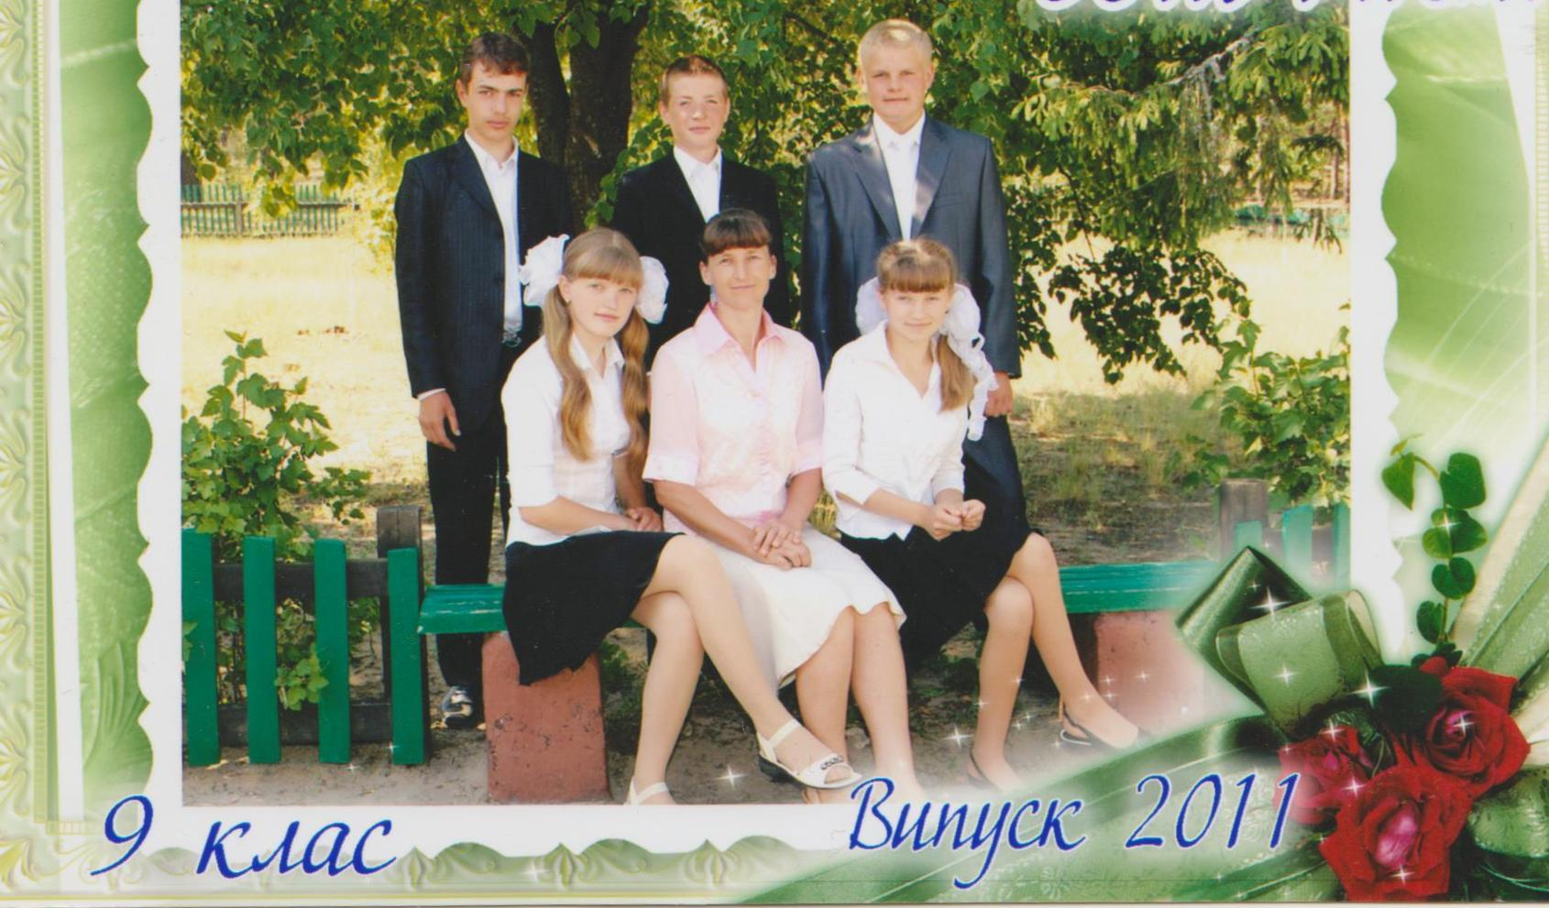

Випускники 2011 року

2012 рік

- Бринчук Петро Васильович
- Кардач Наталія Григорівна
- Лащ Богдана Олександрівна
- Пасевич Лілія Віталіївна
- Подерня Едуард Васильович
- Подерня Юрій Петрович
- Поліщук Валентина Сергіївна
- Поліщук Наталія Федорівна
- Полещук Тарас Григорович
- Черевко Аліна Леонідівна
- Черевко Мирослава Григорівна
- Швирид Владислав Сергійович

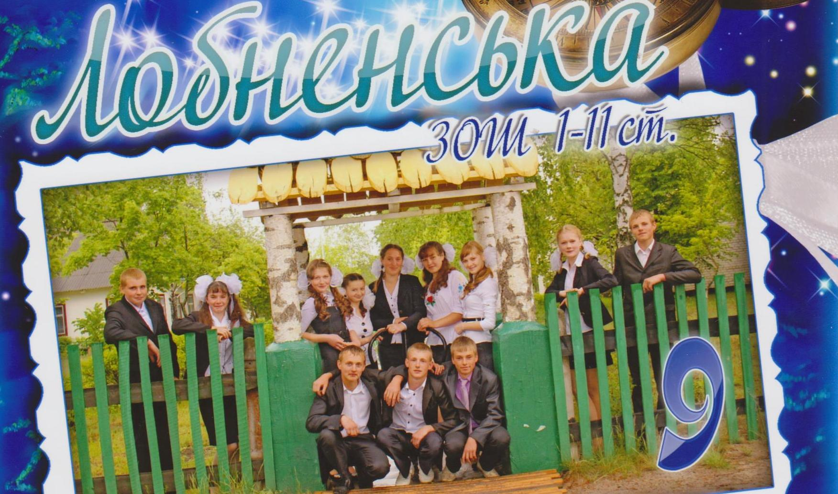

Випускники 2012 року

2013 рік

- Василюк Катерина Сергіївна
- Дудко Іванна Юріївна
- Жилко Василь Володимирович
- Жилко Дмитро Русланович
- Лащ Анжела Василівна
- Масюк Аліна Юріївна
- Пасевич Яна Володимирівна
- Черевко Іванна Анатоліївна
- Шукрута Віта Михайлівна

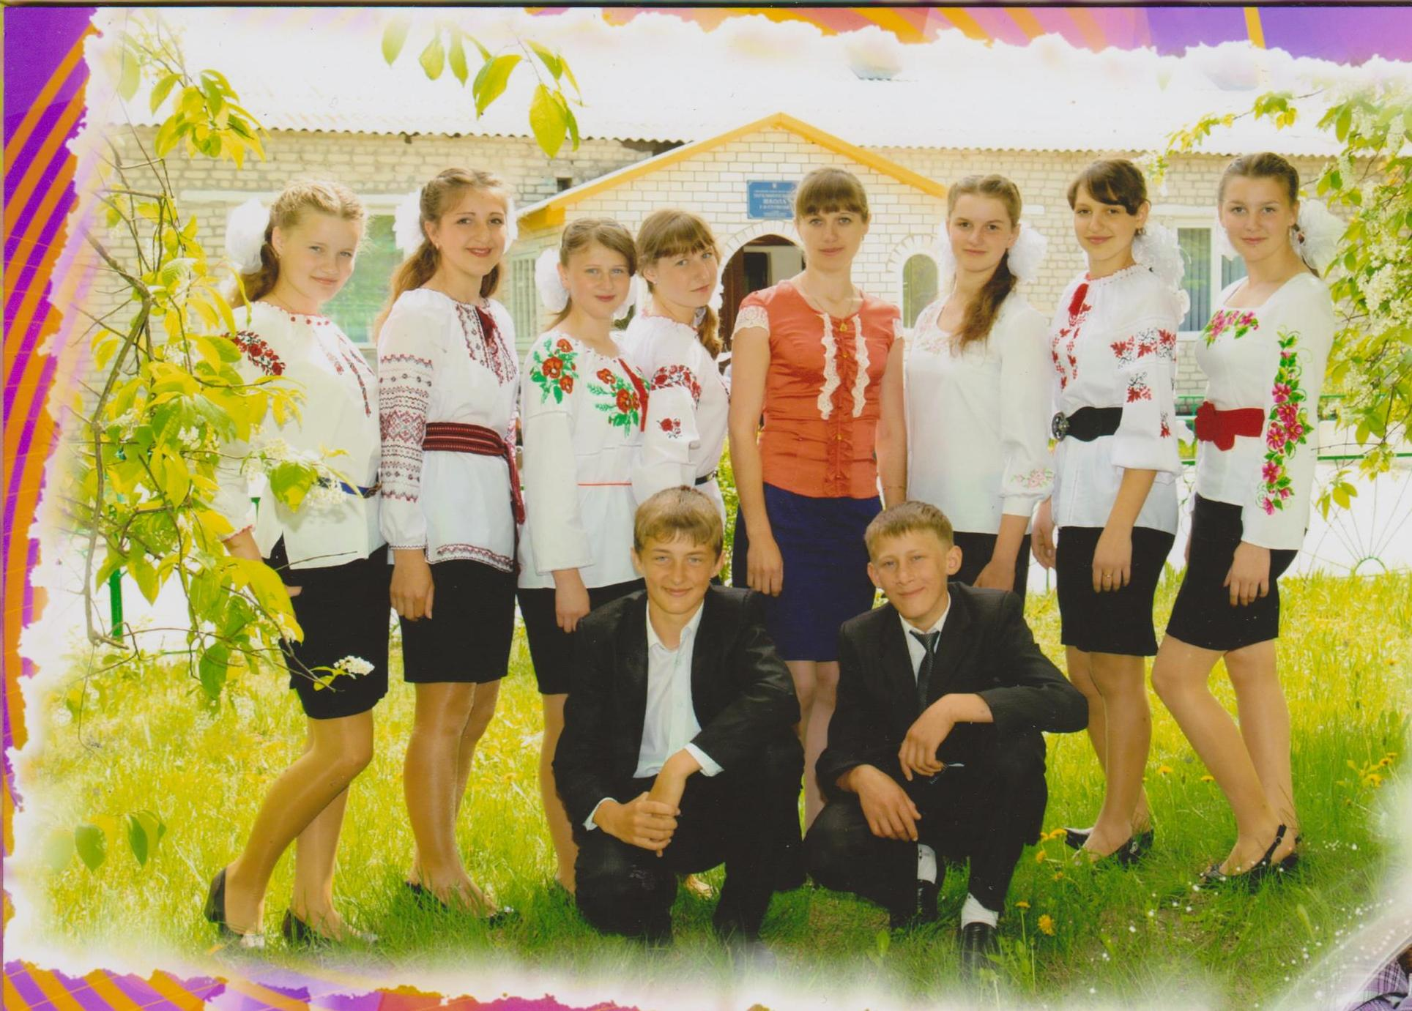

Випускники 2013 року

2014 рік

- Бринчук Валентина Володимирівна
- Бринчук Лілія Володимирівна
- Дядюк Олексій Михайлович
- Лащ Володимир Олександрович
- Чубейко Едуард Юрійович
- Швайко Вадим Іванович
- Швирид Андрій Сергійович

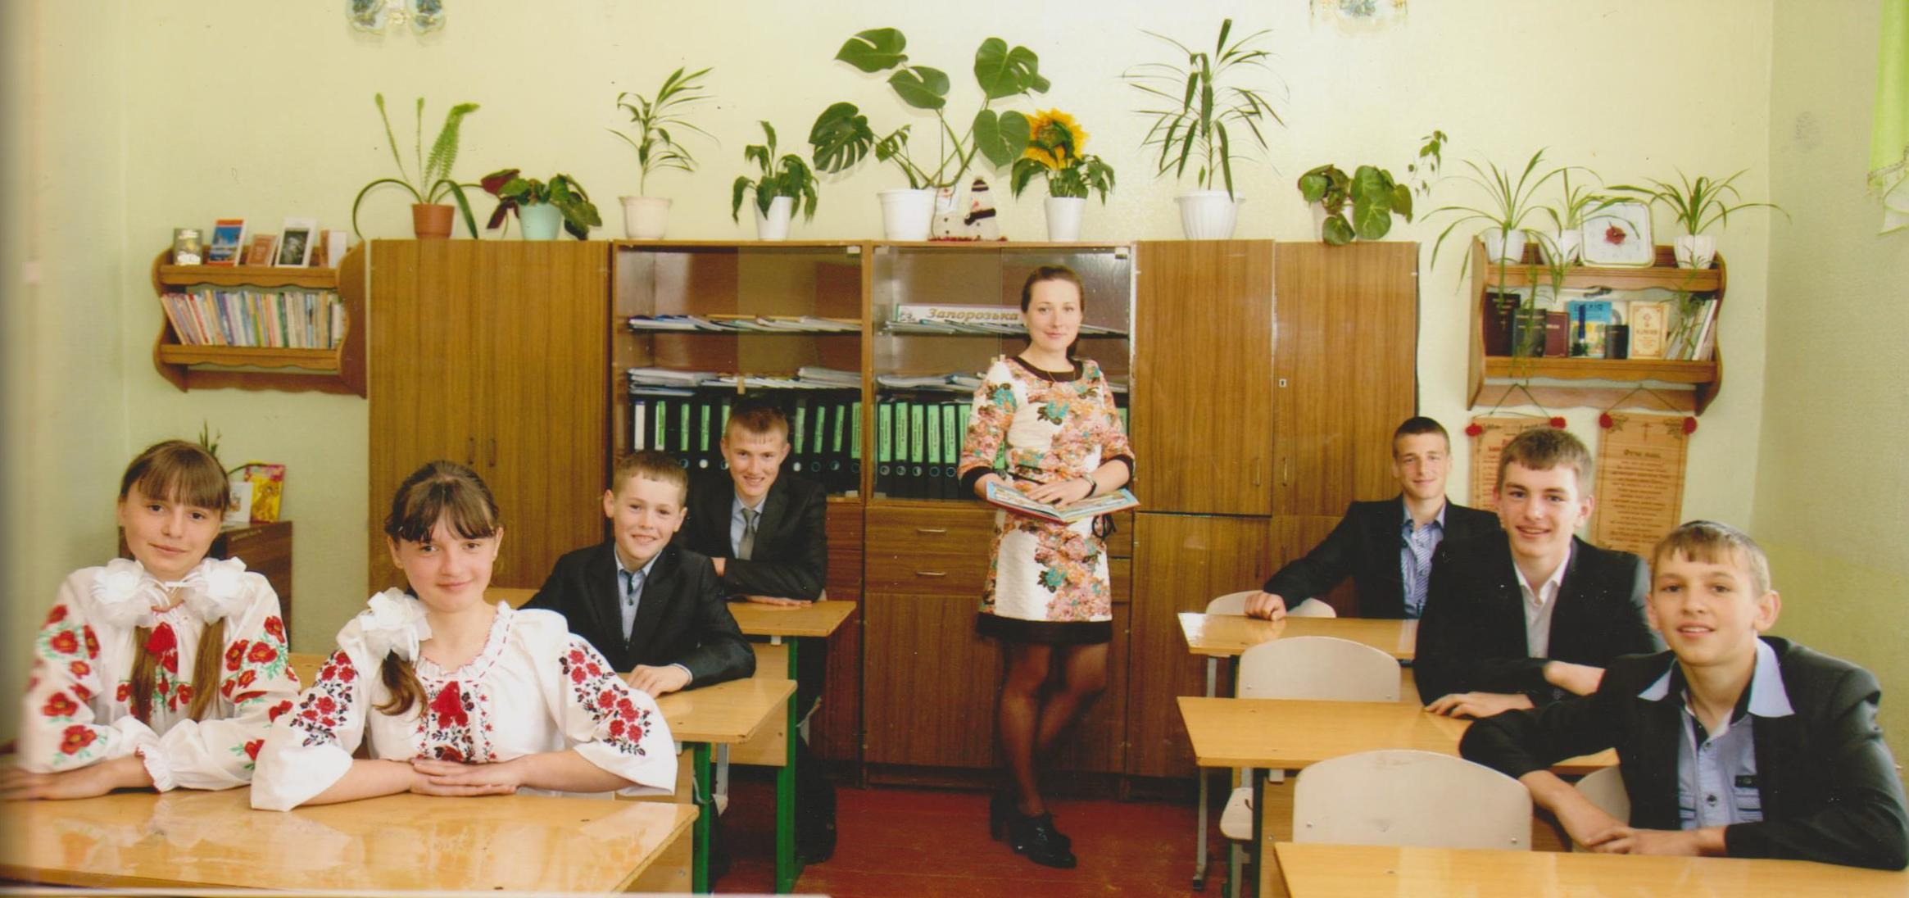

Випускники 2014 року

2015 рік

- Бринчук Тетяна Василівна
- Дудко Микола Юрійович
- Дяденчук Аліна Ігорівна
- Жилко Іван Русланович
- Лащ Назар Іванович
- Пасевич Ольга Миколаївна
- Чубейко Олександр Юрійович
- Швайко Юрій Володимирович
- Швирид Іван Юрійович
- Швирид Ніна Василівна
- Чубейко Назар Володимирович

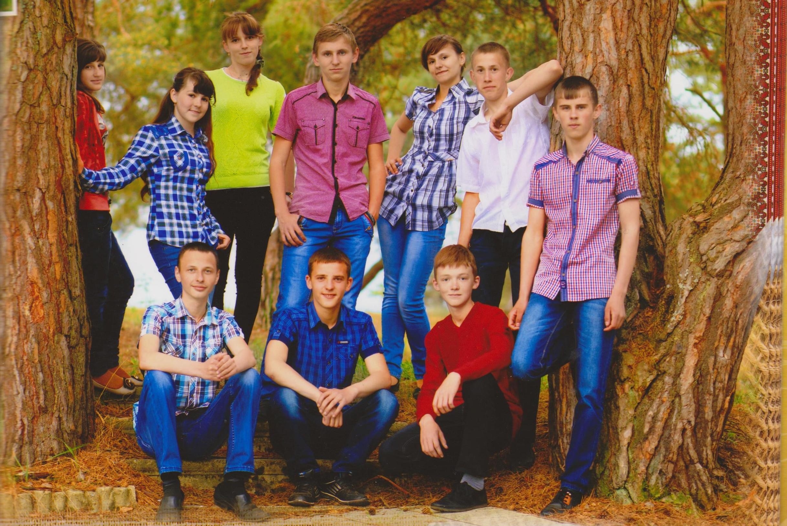

Випускники 2015 року

Спогади учнів та вчителів
про шкільне життя
Зі спогадів Галини Степанівни Жилко (Чубейко), 1954 р. н.
У перший клас ми пішли у 1961 році. У класі було 15 дівчат і 3 хлопці. Класним керівником у нас був Олексій Іванович Бренчук. Майже всі учні в класі вчилися добре: брали участь у олімпіадах, грали у волейбол (їздили на змагання), а також брали участь у конкурсах художньої самодіяльності (Черевко Олексій Ростиславович грав на гармошці). Я ще до школи вміла читати, адже у нас дома жила наша вчителька Лідія Митрофанівна Губіч.
Найбільше подобалися предмети: українська мова та література, російська мова та література.
Майже всі вчителі були молоді, і ми інколи порушували поведінку. Дуже боялися Ульяна Полікарповича Оласюка. А за те, що не слухалися вчителів – заставляли малювати на себе карикатури. Одного разу ми потрапили в немилість і мусили малювати. У вчителів попросили кольорові олівці і розмалювали карикатури в різних кольорах: волосся червоне, губи сині тощо. Такі шедеври вивішували на коридорі. Це було найбільше покарання.
Взагалі клас був дружний. До школи було ходити 3 км. По дорозі заходили одна по одну і далі йшли всі разом.

Зі спогадів Чубейка Олександра Петровича, 1946 р. н.
Навчався у школі із 1953 по 1961 рік. Перша вчителька – Галина Йосипівна (жила у Василя Кирилового). Спочатку вчилися у Ригора (Лаща Григорія Івановича), а потім у Якова. Одночасно у приміщенні було два класи – перший і третій. Учні були різного віку (1943 - 1947 рр.).
У 7 – 8 клас пішли вже у нову школу. Коли ще будували деревʼяне приміщення нової школи, то ми, учні, допомагали прибирати сміття.
Я у школі вчився добре – був відмінником. У девʼятому класі обрали головою ради школи.
Найстрогішим вчителем був Іван Миколайович Луценко (Гумовець, бо мав резинову руку).

Зі спогадів Куницької (Пасевич) Катерини Павлівни, 1947 р. н.
Спочатку вчилися у Ригора. Вчителькою була Галина Григорівна. У класі було 10 учнів. До школи приходили дуже рано, і будили Ригора. Він нас впускав, щоб не мерзли на вулиці. А коли ми починали сміятися, танцювати, то він приходив до нас із ременем, щоб заспокоїти. До третього класу обовʼязковим предметом була каліграфія. Вчителька намагалася нам пояснити матеріал, задавала завдання, ще й встигала вʼязати кружево. Із уроку дзвонила сама, коли ми закінчували виконувати завдання.
Також щороку у школі святкували Новий рік із ялинкою. Нам давали солодкі подарунки – різнокольоровий горошок.
У 4-й клас пішли у нову школу. Найбільше запамʼяталося, як ставили концерти у шкільному садку (у грушках). У 8-й клас ходили у Залізницю, бо залишилося тільки 8 учнів.

Зі спогадів Поліщук (Чубейко) Світлани Григорівни, вчителя історії, правознавства та християнської етики, 1977 р. н.
У перший клас я прийшла у 1984 році. У мого дідуся, Поліщука Іллі Івановича, на квартирі жили вчителі, адже приїжджали з різних куточків Української РСР. Саме на той час жили Світлана Іванівна Абрамович та Надія Петрівна Рипіч. Вони навчили мене читати. Першою вчителькою була Надія Іванівна Кузьмич (Подерня). Ми дуже її любили: була молода, симпатична, привітна. Лише на одну чверть її змінив Костянтин Степанович Солоха, але ми його запамʼятали надовго. Був дуже щирим, веселим, добрим (приїжджав нас провідати, коли ми були у 6-му класі). Довгий час його поезії світилися на сторінках районної газети «Нове життя». У 2-му класі ми мали можливість познайомитися із Анатолієм Степановичем Черевком. Молодий, але вимогливий, строгий. Він був нашим класним керівником у 5 – 9 кл. У підготовці позакласних заходів Анатолій Степанович був нашим порадником. Ми самостійно складали сценарії свят, а він лише їх підкориговував, даючи нам можливість показати свої творчі здібності.
Найбільше ще з дитинства я цікавилася краєзнавчою роботою. У 5 – 9 кл. була членом історико-краєзнавчого гуртка, незамінним керівником якого був Олексій Іванович Бренчук, вчитель історії. Ми цікавилися історією нашого краю у роки Великої Вітчизняної війни, адже у лісах поблизу нашого села перебувало партизанське зʼєднання Двічі Героя Радянського Союзу Олексія Федоровича Федорова. Гурток тісно співпрацював із місцевим музеєм Партизанської Слави, вели переписку з колишніми партизанами або їхніми рідними, долучалися до збору експонатів шкільного історичного музею (пізніше всі експонати були передані у музей Партизанської Слави).
Цікавим виявилося інтернаціональне спілкування. Члени гуртка переписувалися із ровесниками з інших республік Радянського Союзу. Я особисто вела переписку з дівчатами із Болгарії та Азербайджану.
За краєзнавчу роботу була нагороджена грамотою та потрапила до групи учнів, для яких Олексій Іванович організовував екскурсії до Пінська, Києва.
«Посередній вчитель викладає, хороший пояснює, видатний показує, великий надихає». Це й справді так. Говорю про це не випадково, тому що ота атмосфера, яка випала на мої шкільні роки, ті вчителі, якими захоплювалася, стали для мене гартом. Мене зацікавила краєзнавча робота із невтомним О. І. Бренчуком, полонила краса літературного слова із героїнею романів та повістей Н. І. Швирид, із енергійною, завжди життєрадісною М. О. Куницькою, привабила вимогливістю завжди врівноважена О. О. Лащ, зачарувала піснею О. П. Бринчук. З дитинства я мріяла стати вчителькою. Хоча Ольга Олександрівна і намагалася мене переконати, що робота вчителя нелегка, кілька раз перепитувала, чи я готова до цього, але я була впевнена, що впораюся.
У 1993 році я вступила до Луцького педучилища ім. Ярослава Галана. Закінчила навчання у 1997 році і прийшла працювати у свою рідну школу. Працювала спочатку вчителем образотворчого мистецтва, займала посаду шкільного бібліотекаря. Після вступу на заочне відділення Рівненського ДГУ на факультет філології за спеціальністю вчитель української мови та літератури, історії, зарубіжної літератури працювала вчителем української мови та літератури. Із 2007 року призначена вчителем історії та правознавства, етики, християнської етики. У 2010 році презентувала дослідницьку роботу «Історія села Лобна», на даний час працюю над дослідженням історії школи.

Фотогалерея

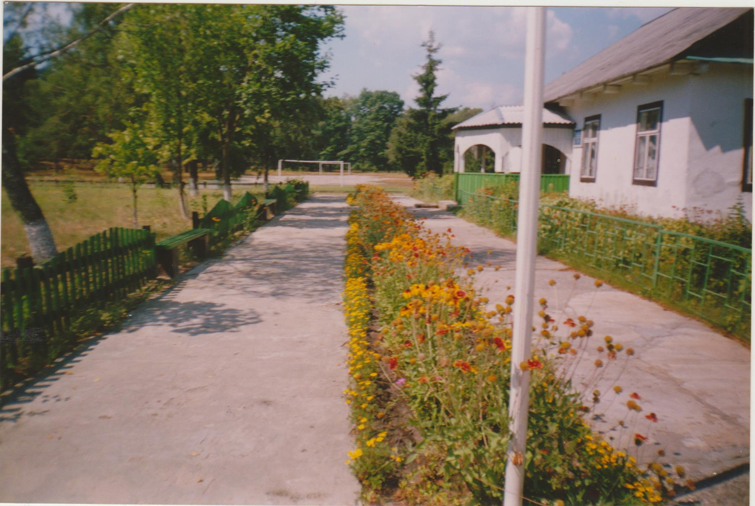
Приміщення школи, де навчаються учні 1 – 4 класів

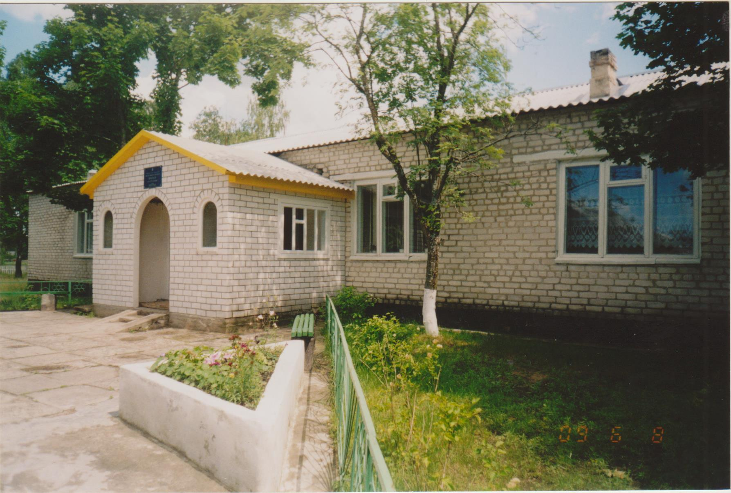
Приміщення школи, де навчаються учні 5 – 9 класів
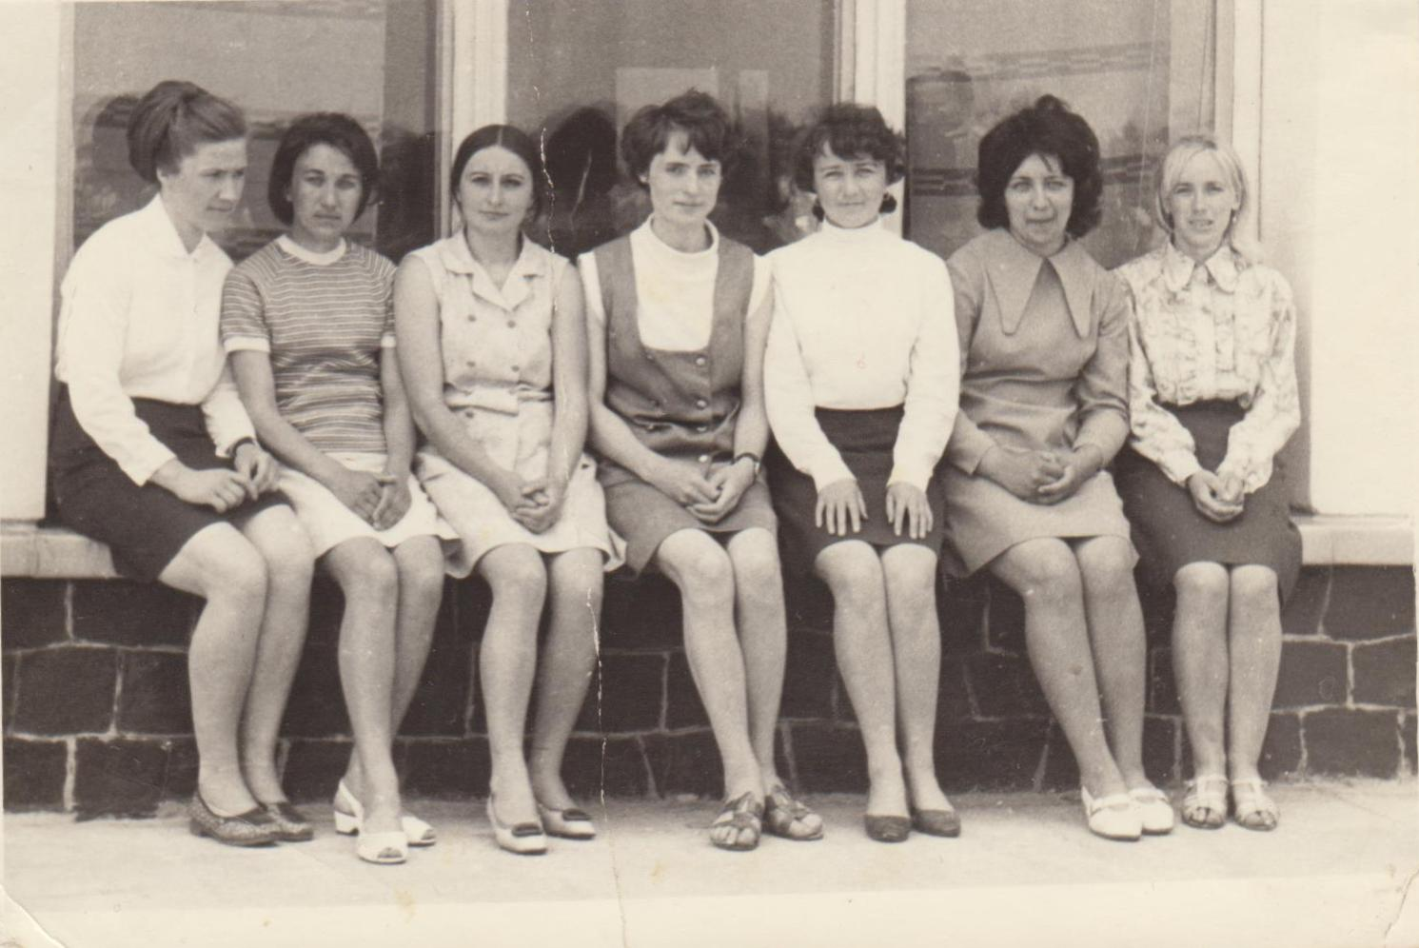
Вчительський колектив. Фото 1972 року

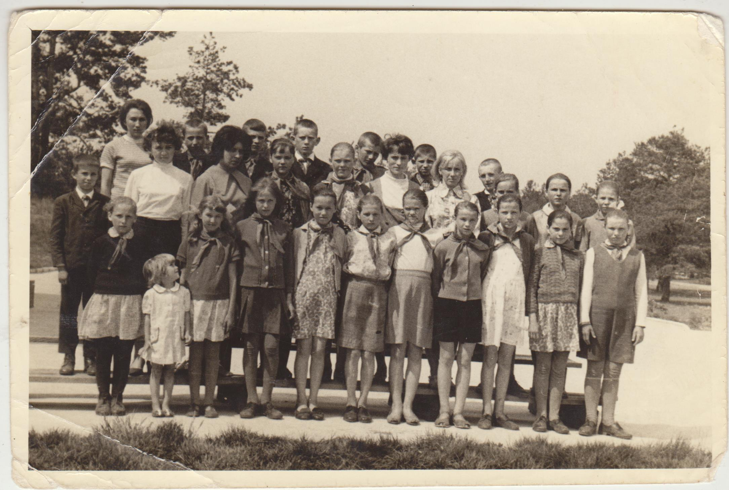
Шкільний колектив. Фото 1972 року

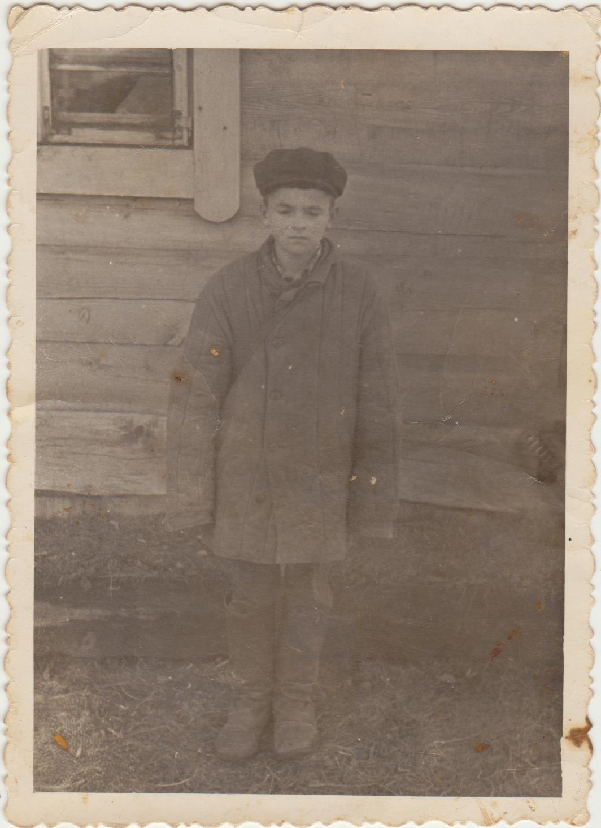
Учень 3-го класу
Поліщук Григорій Ілліч. Фото 1965 р.

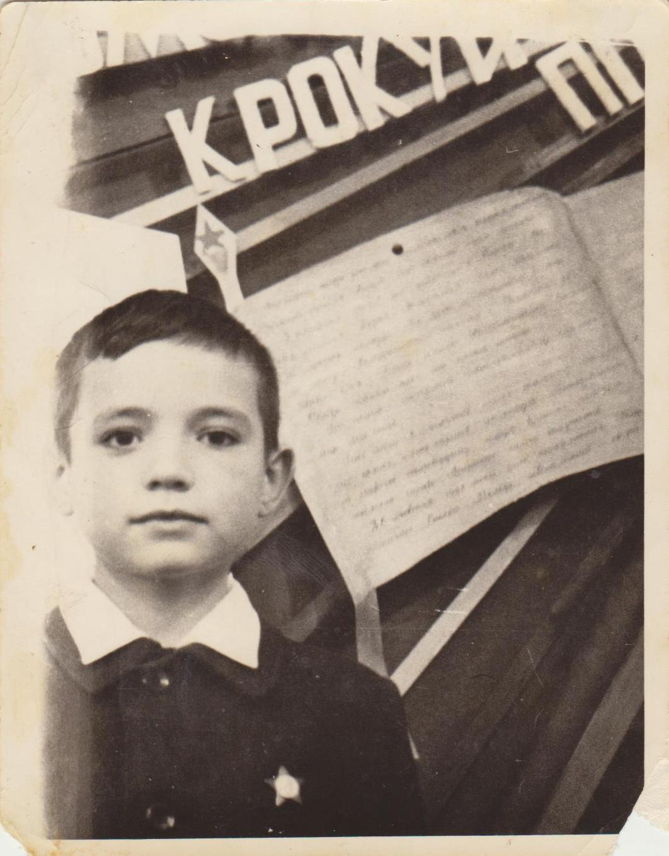
Учень - 4 класу.
Швирид Григорій Семенович.
Фото 1970 р.
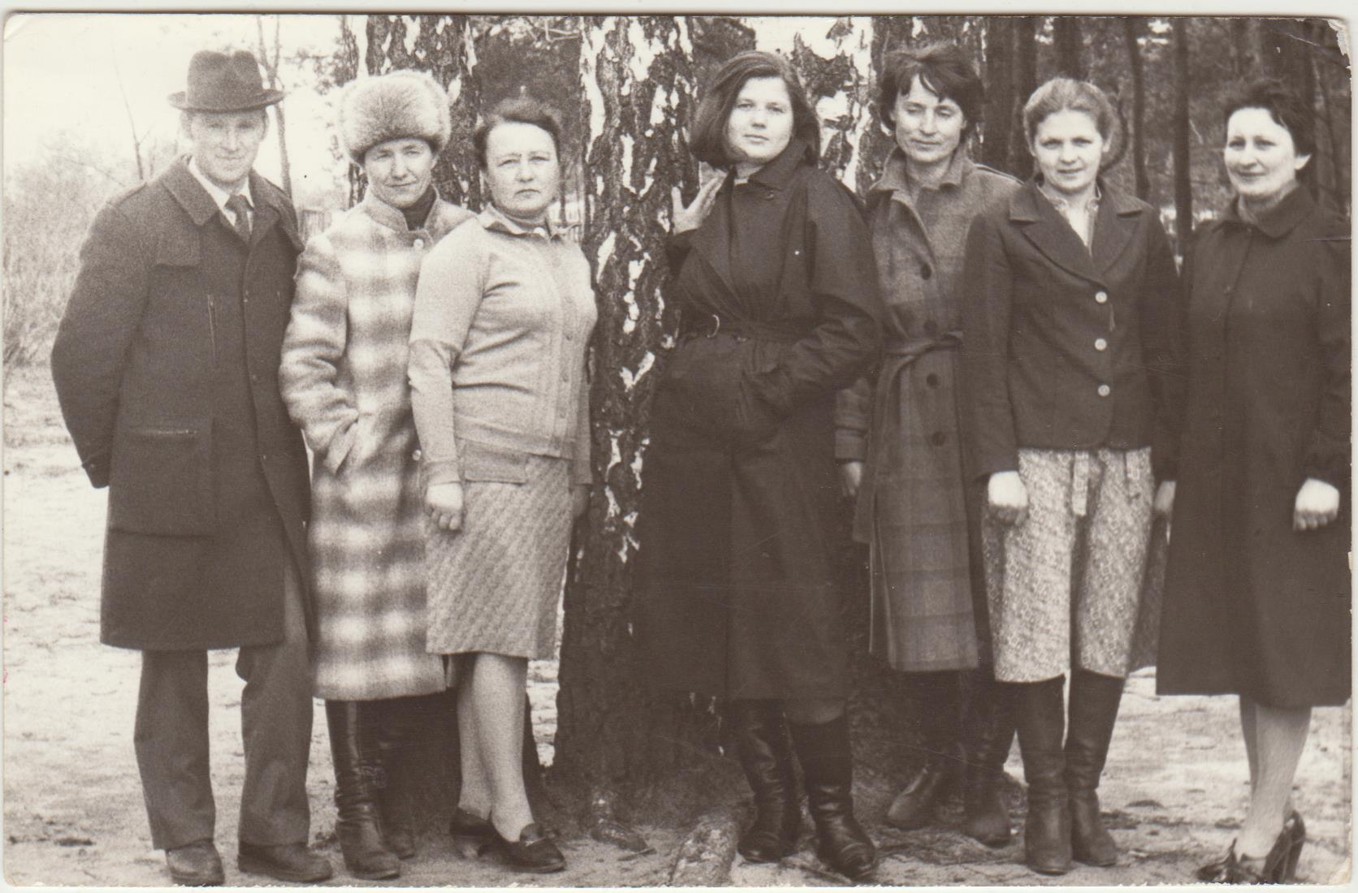
Педагогічний колектив. Фото 1982 р.

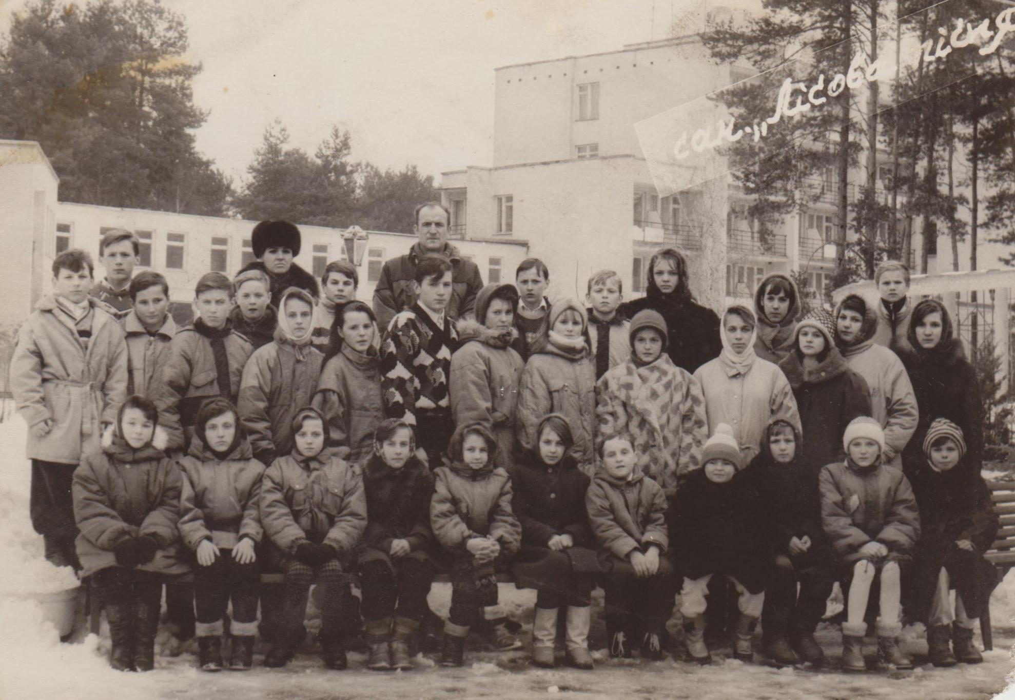
Учні школи на санаторно-курортному лікуванні. Фото 1996 р.

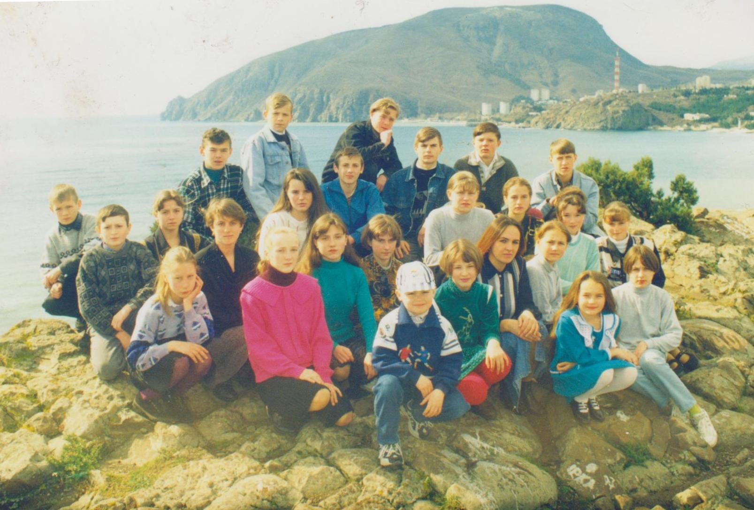
Учні школи на санаторно-курортному лікуванні. Фото 1998 р.

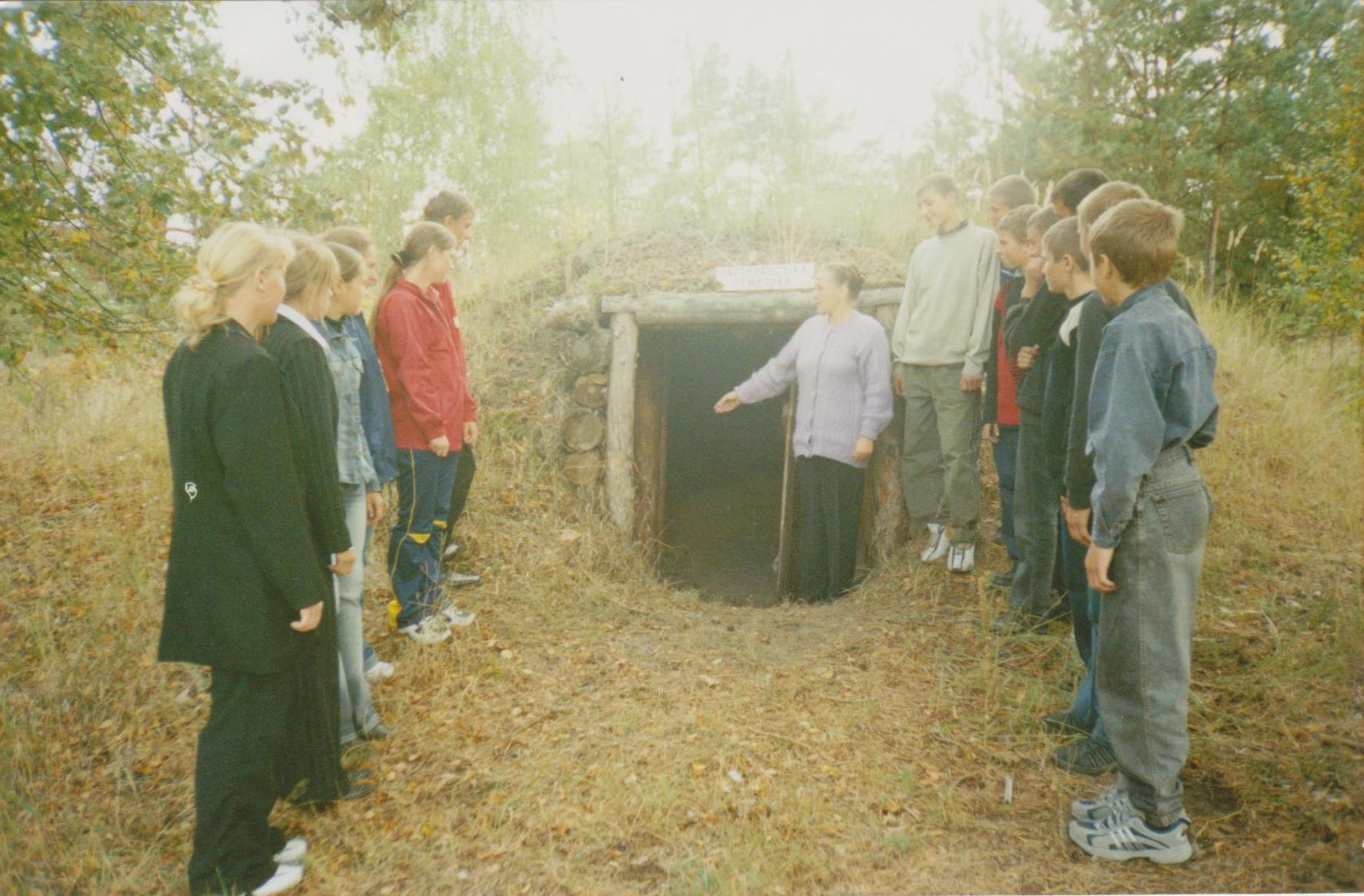
Учні школи на екскурсії біля музею Партизанської Слави в с. Лобна.
Фото 2006 р.

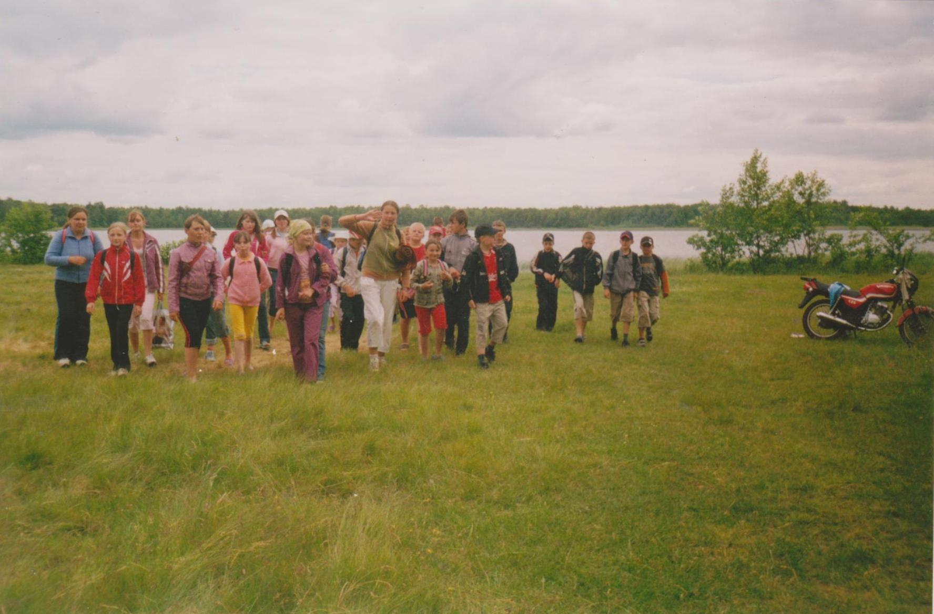
Участь школярів у акції «Зроби озеро чистим». Фото 2010 р.

Міжнародний день рідної мови. Фото 2012 р.

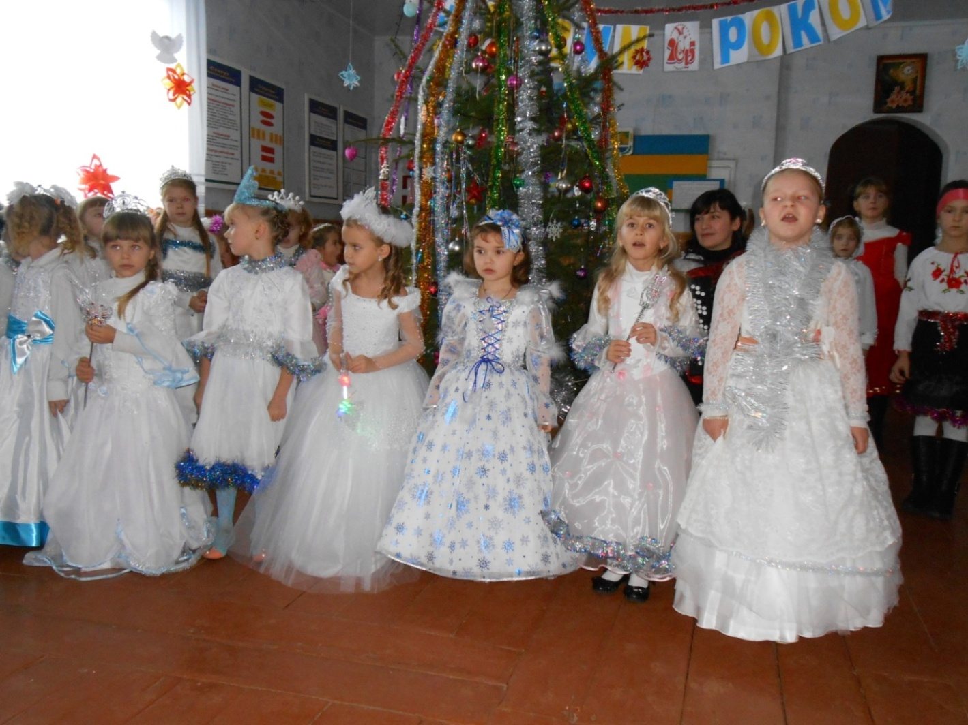
Новорічний бал-маскарад у Лобненській школі. Фото 2013 р.
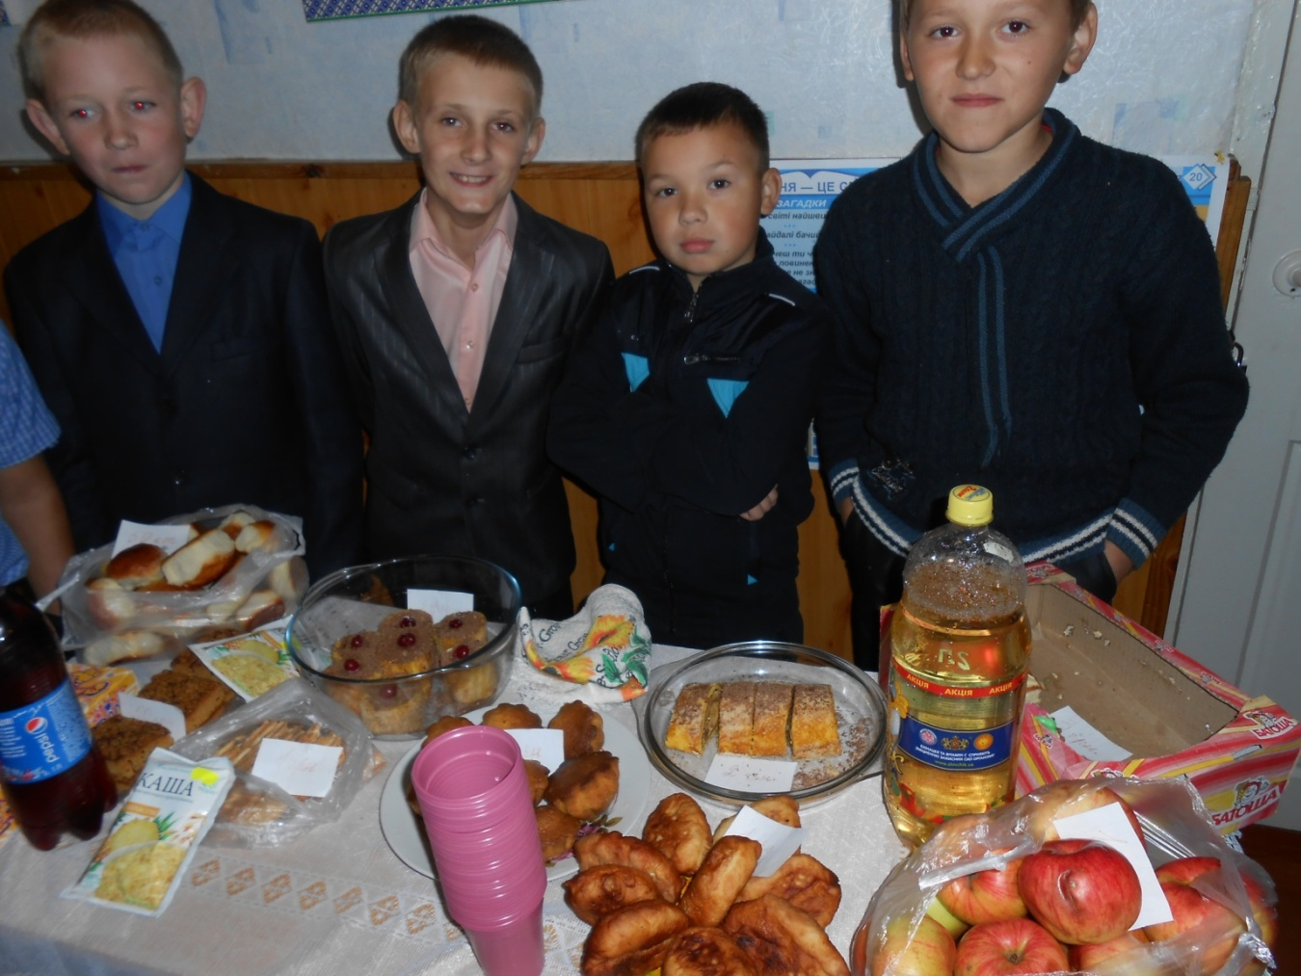
Солодка ярмарка. Фото 2014 р.
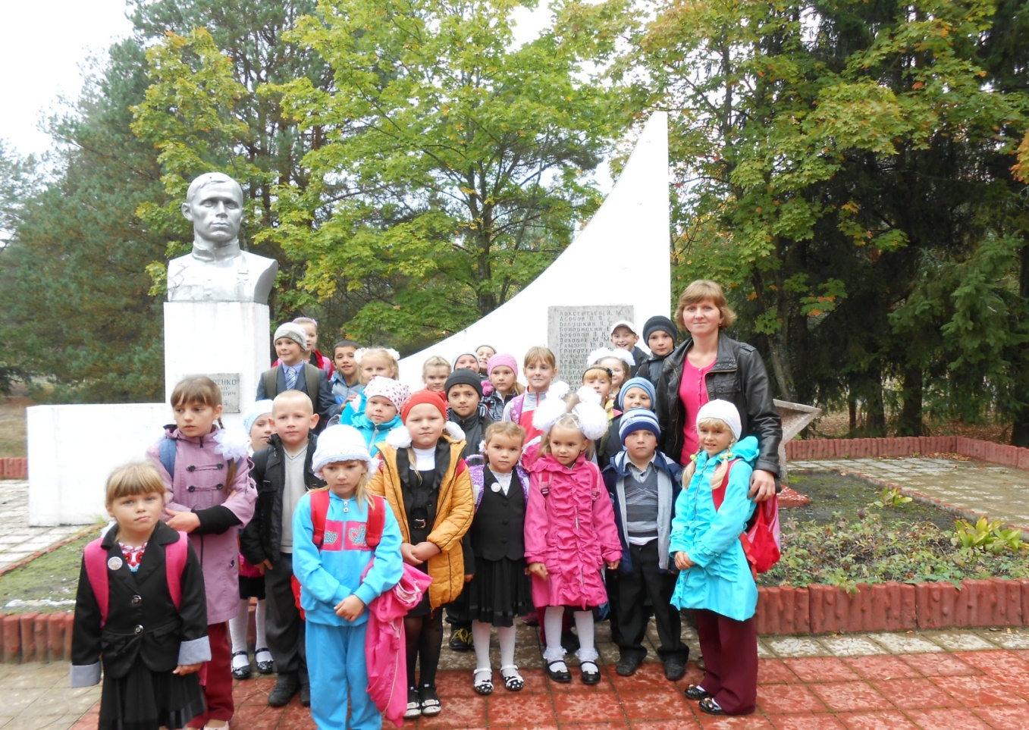
Учні школи біля памʼятника В. І. Бондаренку. Фото 2014 р.
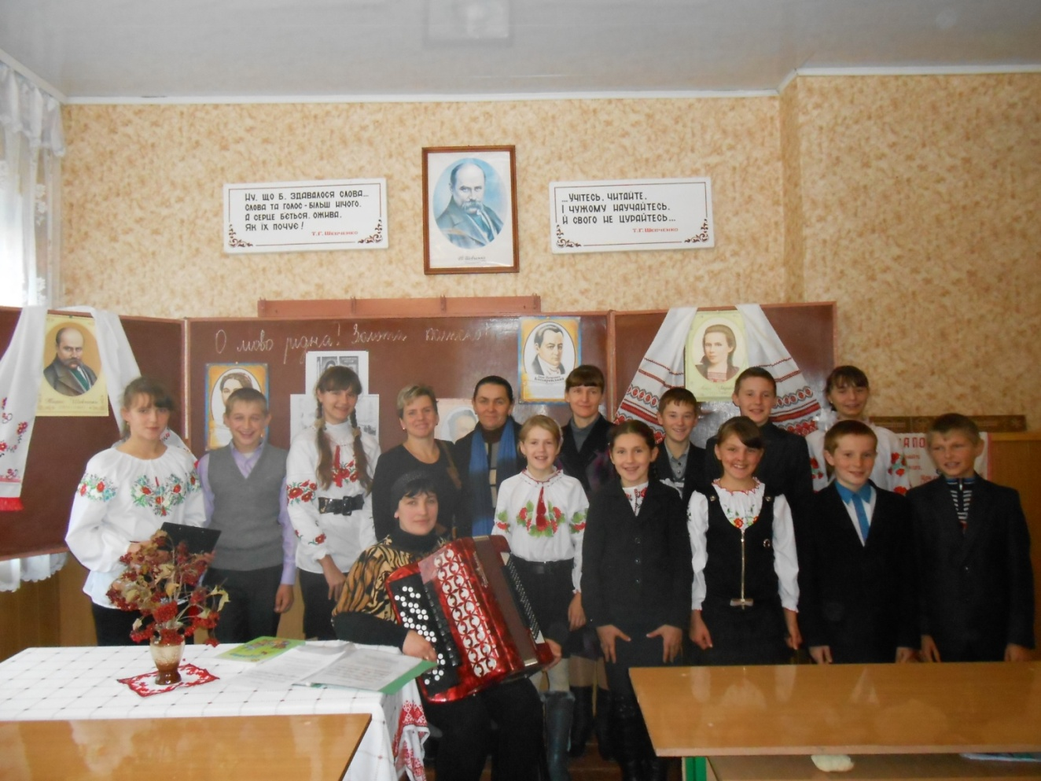
Свято рідної мови. Фото 2014 р.

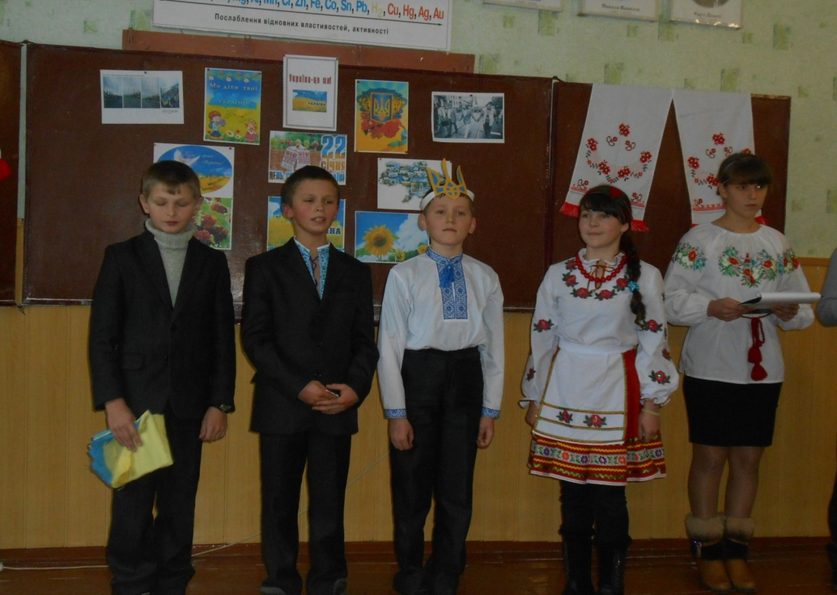
Участь у святі до Дня Соборності України. Фото 2014 р.

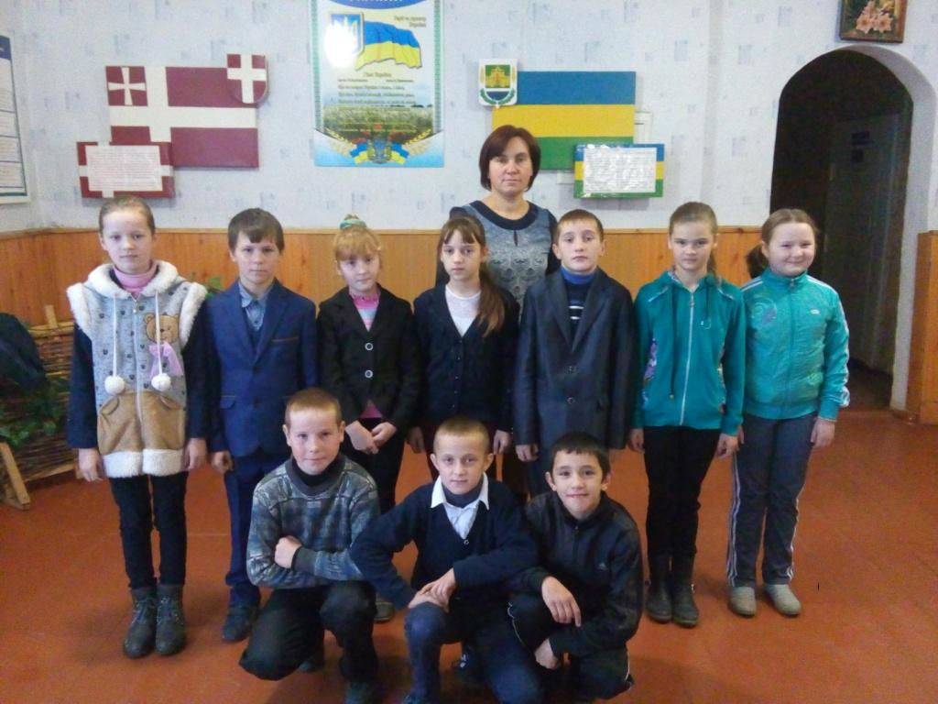
Учні 5-го класу. Фото 2015 року

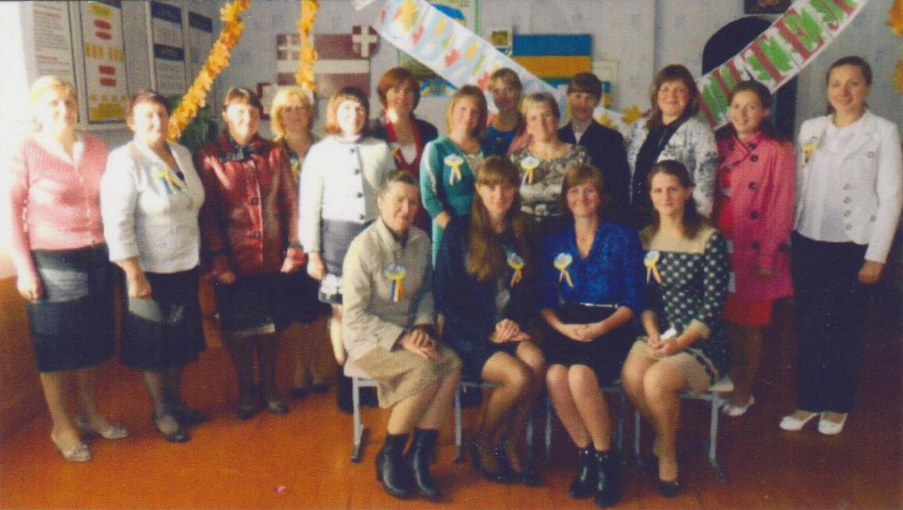
Педагогічний колектив. Фото 2015 року

Список використаної літератури
- Книга наказів Лобенської восьмирічної школи № 1. – 1959 – 1967 рр.
- Книга наказів Лобенської восьмирічної школи № 2. – 1966 – 1967 рр.
- Книга наказів Лобенської восьмирічної школи № 3. – 1968 – 1969 рр.
- Книга наказів Лобенської восьмирічної школи № 4. – 1970 – 1971 рр.
- Книга наказів Лобенської восьмирічної школи № 5. – 1972 – 1973 рр.
- Книга наказів Лобенської восьмирічної школи № 6. – 1974 рр.
- Книга наказів Лобенської восьмирічної школи № 7. – 1974 – 1976 рр.
- Книга наказів Лобенської восьмирічної школи № 8. – 1976 – 1978 рр.
- Книга наказів Лобенської восьмирічної школи № 9. – 1978 – 1979 рр.
- Книга наказів Лобенської восьмирічної школи № 10. – 1980 – 1981 рр.
- Книга наказів Лобенської восьмирічної школи № 11. – 1982 – 1984 рр.
- Книга наказів Лобенської восьмирічної школи № 12 (а). – 1985 – 1988 рр.
- Книга наказів Лобенської восьмирічної школи №13 (а). – 1989 – 1995 рр.
- Книга наказів з кадрових питань № 1. Загальноосвітня школа І – ІІ ст.. с. Лобна. – 1992 р.
- Календар знаменних дат Волині на 2008 рік / Ред. упор. Є. І. Ковальчук, Е. С. Ксендзук. – Луцьк: ПВД «Твердиня», 2007, ст. 96 – 99
- Чубейко С. Г. Історія села Лобна, 2010

Інтернет-ресурси:
- Музей історії школи. – Освіта . UA. Технологія написання історії школи…
https://www.osvita.ua

